Казахский национальный исследовательский технический университет
им. К.И. Сатпаева

УДК 691.32 На правах рукописи

БЕРДІҚҰЛ НАЗЕРКЕ ИМАНӘЛІҚЫЗЫ

Повышение эксплуатационных свойств мелкозернистых бетонов за счет использования эффективных химических добавок

8D07305 ‒ Строительство и производство строительных материалов и конструкций

Диссертация на соискание степени
доктора философии PhD

Научный руководитель
доктор технических наук,
профессор,
академик НИА РК
К. Ақмалайұлы

Зарубежный научный консультант
доктор PhD
И. Пундиене
(Литва)

Республика Казахстан
Алматы, 2024
СОДЕРЖАНИЕ

НОРМАТИВНЫЕ ССЫЛКИ………………………………...…………… |  | 4
ОБОЗНАЧЕНИЯ И СОКРАЩЕНИЯ……………………………………. |  | 5
ВВЕДЕНИЕ…………………………………………………………………… |  | 6
1 | АНАЛИЗ СОВРЕМЕННОГО ОПЫТА СОЗДАНИЯ И ИСПОЛЬЗОВАНИЯ МЕЛКОЗЕРНИСТЫХ БЕТОНОВ С ХИМИЧЕСКИМИ ДОБАВКАМИ…………………………….….. | 9
1.1 | Предпосылки использования мелкозернистых бетонов…………… | 9
1.2 | Мировой опыт применения мелкозернистых бетонов и их использование………………………………………………………...... | 12
1.3 | Особенности структуры и структурообразование мелкозернистых бетонов……………………………………………………………….... | 28
1.4 | Причины разрушения бетона в гидротехнических сооружениях…. | 31
Выводы по разделу 1………………………………………………………….. |  | 34
2 | ХАРАКТЕРИСТИКА ИСПОЛЬЗУЕМЫХ МАТЕРИАЛОВ И МЕТОДЫ ИХ ИССЛЕДОВАНИЯ………………………….…..….. | 35
2.1 | Основные составляющие бетона………………………………..…..... | 35
2.1.1 | Портландцемент……………………………………………………...... | 35
2.1.2 | Песок……………………………………………………………..……... | 36
2.1.3 | Вода…………………………………………………………….…..….... | 38
2.1.4 | Химические добавки………………………………………………....... | 38
2.1.5 | Природный цеолит………………………………………………...…... | 40
2.2 | Анализ содержания и свойств золы, полученной на ТЭЦ2 в Алматы…………………………………………………………….....…. | 42
2.2.1 | Гранулометрический анализ золы…………………………….....…… | 44
2.2.2 | Химический состав золы уноса……………………….………………. | 46
2.2.3 | Оценка химической активности золы……………………………..…. | 47
2.2.4 | Исследование физико-механических характеристик золы……….… | 48
2.3 | Методы и методики исследования………………………………....… | 48
2.4 | Математические методы анализа……………………………….…..… | 57
Выводы по разделу 2………………………………………………………….. |  | 60
3 | ОПТИМИЗАЦИЯ СОСТАВА БЕТОННОЙ СМЕСИ С ИСПОЛЬЗОВАНИЕМ МИНЕРАЛЬНЫХ И ХИМИЧЕСКИХ ДОБАВОК……………………………………………………...……… | 62
3.1 | Исследования влияние золы уноса на процесс гидратации……….. | 62
3.2 | Исследования влияние цеолита на процесс гидратации…….…….. | 66
3.3 | Исследования совместного воздействия золы уноса и цеолита на процесс гидратации………………………………………………..….. | 69
3.4 | Исследования влияния химических добавок на процесс гидратации…………………………………………………………….... | 80
3.5 | Комплексное влияние активных химических добавок с минеральными добавками на процесс гидратации………………….. | 89
3.6 | Минералогия активных химических и минеральных добавок…….. | 93
Выводы по разделу 3………………………………………………………….. |  | 97
4 | ПОВЫШЕНИЕ ЭКСПЛУАТАЦИОННЫХ СВОЙСТВ МЕЛКОЗЕРНИСТОГО БЕТОНА………………………….….…… | 99
4.1 | Повышение прочности мелкозернистого бетона……………..…….. | 99
4.2 | Повышение морозостойкости и водопоглощение МЗБ путем оптимизации свойства с миниральными и химическими добавками…………………………………………………………....…. | 102
4.3 | Анализ микроструктуры и влияние компонентов на свойства бетона………………………………………………………………..….. | 103
4.4 | Расчет экономической эффективности…………………………..….. | 109
Вывод по разделу 4……………………………………………………….…... |  | 111
ЗАКЛЮЧЕНИЕ…….…………………………………………..………..…… |  | 112
СПИСОК ИСПОЛЬЗОВАННЫХ ИСТОЧНИКОВ……………….…….. |  | 114
ПРИЛОЖЕНИЕ А – Патенты.................................................................... |  | 121
ПРИЛОЖЕНИЕ Б – Акт внедрения………………………………………... |  | 125

НОРМАТИВНЫЕ ССЫЛКИ

В настоящей диссертации использованы ссылки на следующие стандарты:
ГОСТ 30515-2013. Цементы.
ГОСТ 31108-2020. Цементы общестроительные. Технические условия.
ГОСТ 310.1-76. Цементы. Методы испытаний. Общие положения.
ГОСТ 310.2-76. Цементы. Методы определения тонкости помола.
ГОСТ 310.4-81. Цементы. Методы определения предела прочности при сжатии и изгибе.
ГОСТ 5382-2019. Цементы и материалы цементного производства. Методы химического анализа.
ГОСТ 30744-2001. Цементы. Методы испытаний с использованием полифракционного песка.
ГОСТ 8736-2014. Песок для строительных работ. Технические условия.
ГОСТ 9758-2012. Заполнители пористые неорганические для строительных работ, Методы испытаний.
ГОСТ 25192-2012. Бетоны.
ГОСТ 7473-2010. Смеси бетонные. Технические условия.
ГОСТ 8736-2014. Песок для строительства.
ГОСТ 24211-2008. Добавки для бетонов и растворов.
ГОСТ10180-2012. Бетоны. Методы определения прочности по контрольным образцам.
ГОСТ 10060-2012. Бетоны. Методы определения морозостойкости.
ГОСТ12730.5-2018. Бетоны. Методы определения водонепроницаемости.

ОБОЗНАЧЕНИЯ И СОКРАЩЕНИЯ

МЗБ | - мелкозернистый бетон
ТЭЦ | - тепловая электростанция
СН | - cиликат натрия
CSH | - cиликат кальция
ЗУ | - зола уноса
В/Ц | - водоцементное соотношение
CO | - контрольный образец
Z | - цеолит
SP | - суперпластификатор
О | - воздуховлекающая добавка
F | - зола уноса
Fa | - механоактивированная зола уноса
ЦЕМ | - цемент
SEM | - сканирующий электронный микроскоп
M_{o} | - модуль активности
М_{с} | - модуль силикатности
К_{к} | - коэффициент качества
R | - прочность, МПа
N | - число опытов
XRD | - рентгено-дифракционный анализ
EXO | - экзотермическая реакция

ВВЕДЕНИЕ

Актуальность темы диссертации
В Республике Казахстан в настоящее время важна проблема развития городской транспортной инфраструктуры. В связи с этим строятся автомагистрали, прокладываются линии метро и городских железных дорог, а также прокладываются каналы для инженерных систем, включая тоннели и другие подземные объекты, которые требуют использования мелкозернистых бетонных смесей. Однако, высокий темп промышленного развития требует большого количества электроэнергии, что ведет к образованию большого количества топливных золо-шлаковых отходов, в том числе ЗУ, которые негативно влияют на экологическую ситуацию в стране и требуют утилизации.
Для рациональной утилизации ЗУ можно использовать их в составе минеральных вяжущих веществ, а также в качестве тонкодисперсных активных минеральных добавок в бетоны и строительные растворы. Это позволит заменить дорогие импортные микро кремнезем и высокоактивный мета каолин и связать свободный гидроксид кальция (СН) в менее растворимые и реакционно способные низко основные гидросиликатные кальция (CSH).
Таким образом, использование местных ЗУ для получения эффективного мелкозернистого бетона (МЗБ) является перспективным решением проблемы. Для получения высокопрочного и коррозионностойкого МЗБ можно использовать местный цеолит как минеральную добавку в бетонную смесь, а также низкокальциевую топливную ЗУ, входящую в состав вяжущего. При этом химическая добавка на основе поликарбоксилатных эфиров позволит создать уплотненную и упрочненную структуру цементного камня.
Цель и задачи работы
Основной целью диссертационной работы является повышение эксплуатационных свойств МЗБ для путём модификации их структуры c комплексной добавкой.
Для достижения поставленной цели необходимо решить следующие задачи:
‒ обосновать состав получения комплексной добавки для улучшения технологических свойств мелкозернистых бетонных смесей и эксплуатационных свойств МЗБ;
‒ установить зависимости свойств мелкозернистых бетонных смесей и МЗБ с комплексной добавкой;
‒ обосновать новые технические решение, направленные на повышение долговечности МЗБ путем использования золы уноса и цеолита для уплотнения структуры бетона;
‒ выявление оптимального состава и свойств вяжущих веществ, используя механоактивированные золы ТЭЦ2, с целью оптимизации процесса формирования бетона;
‒ обоснование возможности увеличения прочности мелкозернистого бетона путем введения в его состав химических добавок;
‒ разработка оптимального состава мелкозернистого бетона с высокими эксплуатационными свойствами на основе местных сырьевых материалов как цеолит и химических добавок;
‒ оценка влияния золы и цеолита на прочность мелкозернистого бетона и получение зависимости прочности бетонной смеси от расхода химических и минеральных добавок.
Объект исследования
Объект исследования – мелкозернистый бетон с техногенными, химическими и активными добавками. Технология получения и применения эффективного мелкозернистого бетона эффективной химической добавкой.
Предмет исследования
Предмет исследования ‒ эффективный высокопрочный мелкозернистый бетон с более плотной структурой и повышенными механическими характеристиками. Основное внимание уделяется оптимизации состава данного бетона с целью повышения его эксплуатационных характеристик, таких как прочность и морозостойкость. Для достижения этой цели предполагается использование местных отходов и ископаемых в качестве компонентов смеси.
Научная новизна работы:
‒ обоснована возможность получение мелкозернистых бетонов с повышенными эксплуатационными свойствами за счет использования химических добавок, позволяющего снизить водоцементное соотношение при сохранении требуемой удобоукладываемости;
‒ установленo, что применение разработанной комплексной добавки способствует улучшению реологических свойств бетонной смеси с эффектом повышению основных физико-технических и эксплуатационных характеристик бетона (прочность, водонепроницаемость, морозостойкость);
‒ обоснованы новые технические решение, направленные на снижение количество цемента в МЗБ, повышение прочности и долговечности МЗБ путем использования золы уноса и цеолита для уплотнения структуры бетона;
‒ механоактивация золы-уноса, способствующая ускорению гидратации цемента и активизации образования CSH (гидросиликат кальция). Это улучшает механические свойства цементного камня, делая бетон более прочным и устойчивым к различным воздействиям;
‒ разработан состав мелкозернистого бетона с использованием механоактивированной золы-уноса, обладающий улучшенными прочностью и морозостойкостью, что одновременно позволяет уменьшить потребление цемента в бетоне.
Методология и методы исследования
Методологической основой исследования являются теоретические и эмпирические методы, базирующиеся на обобщении, сравнении, эксперименте, методах системного подхода, математического моделирования, планирования и обработки результатов экспериментов.
Работа выполнена с использованием системно-структурного подхода строительного материаловедения которая, позволяет учитывать взаимосвязи между составом, структурой и свойствами материала, что в свою очередь обеспечивает оптимизацию процессов его производства и эксплуатации. Экспериментальные исследования на лабораторных образцах с применением современных методов анализа, таких как электронно-микроскопический, рентгенофазовый, фотоколориметрический, лазерной гранулометрии и химический анализ, позволят получить более точные и надежные результаты и оценить качество и свойства полученного материала. Такой подход обеспечивает высокую достоверность и точность полученных данных, что является важным условием при разработке новых строительных материалов и оптимизации их свойств.
Апробация работы.
- Fine-grained Concrete Utilizing Mineral and Chemical Additives // News of the National Academy of Sciences of the Republic of Kazakhstan. Series of Geology and Technical Sciences. – 2022. – №4. – Р. 44-54 (Scopus Q3, Percentile 43%) (КОКСНВО РК).
- The Effect of Mechanical Activation of Fly Ash on Cement-Based Materials Hydration and Hardened State Properties // Materials. – 2023. – №16(8). – Р. 2959 (Scopus Q2, Percentile 62%).
- Increasing the resistance of concrete to sulfate corrosion // Bulletin of the National Academy of the Republic of Kazakhstan. Series of Chemical Sciences. – 2022. – №2(451). – Р. 63-73 (КОКСНВО РК).
- Investigation of the strength of fine-grained concrete with a plasticizing additive // Construction and Transport. – 2024. – №3. – Р. 231-238 (КОКСНВО РК).
- Education and development of spatial structures of concrete // Science and innovative technologies. – 2022. – №2(23). – Р. 3-10 (Бишкек).
- Применение золы уноса как цементирующего вещества // Материалы 7-й международной конференции «Молодежь и наука: новые тренды независимости» (Астана, 2023. – С. 34-37).
- Исследования оптимальной концентрации суперпластификатора в мелкозернистом бетоне // Материалы конференции «II Международное книжное издание стран СНГ» (Астана, 2023. – С. 22-26).
- Патент 36297. Смесь для приготовления мелкозернистого бетона (Приложение А).
- Патент 36201. Теплоизоляционный материал на основе рисовый щелухи (Приложение А).
Структура диссертации. Диссертация состоит из введения, трех разделов, заключения, списка использованных источников, 2-х приложений.

1 АНАЛИЗ СОВРЕМЕННОГО ОПЫТА СОЗДАНИЯ И ИСПОЛЬЗОВАНИЯ МЕЛКОЗЕРНИСТЫХ БЕТОНОВ С ХИМИЧЕСКИМИ ДОБАВКАМИ

  - Предпосылки использования мелкозернистых бетонов
Мелкозернистые бетоны (МЗБ) являются одним из наиболее перспективных материалов в современном строительстве. Их применение может значительно увеличить прочность и долговечность строительных конструкций, а также уменьшить их стоимость и негативное воздействие на окружающую среду.
Основные предпосылки использования МЗБ в строительстве:
‒ МЗБ обладают более высокой прочностью на сжатие и изгиб, чем обычные бетоны, что делает их более долговечными и устойчивыми к воздействию различных факторов окружающей среды;
‒ использование МЗБ позволяет снизить расходы на строительные материалы, так как они содержат меньше цемента и заполнителей, чем традиционные бетоны. Это также уменьшает негативное воздействие на окружающую среду и снижает затраты на транспортировку и хранение;
‒ МЗБ производятся из отходов производства, таких как зола, шлаки, пепел, керамзит и др. Это позволяет сократить количество отходов и уменьшить негативное воздействие на окружающую среду;
‒ новые возможности дизайна: благодаря своим уникальным свойствам, МЗБ позволяют создавать более сложные и изысканные архитектурные формы и конструкции;
‒ улучшенные эксплуатационные свойства: МЗБ обладают меньшей пористостью и более плотной структурой, что позволяет снизить воздействие внешних факторов, таких как влага и химические реагенты, и увеличить срок эксплуатации строительных конструкций;
Для создания конструкций в различных областях строительства все чаще используют многокомпонентные мелкозернистые бетоны, которые в прошлом были мало распространены из-за их свойств и структуры.
Применение модификаторов структуры бетона значительно улучшило его эксплуатационные характеристики, что стало возможным благодаря переходу к многокомпонентным бетонам с добавками, такими как суперпластификаторы и минеральные добавки различных видов.
Многокомпонентная структура имеет ряд преимуществ, включая эффективное управление структурообразованием и возможность получения материалов с заданными свойствами. Мелкозернистая структура бетона обеспечивает улучшенную прочность, долговечность, работоспособность и устойчивость к агрессивной среде, а также повышает эстетические свойства конструкций.
Работы посвященные на исследование свойств МЗБ и их применению в различных отраслях строительства. В частности, были проведены исследования свойств МЗБ с использованием различных заполнителей, таких как зола, шлаки, керамзит, стекло и другие материалы.
Из исследований можно отметить несколько статей, посвященных использованию мелкозернистых бетонов. Использование мелкозернистых бетонов становится все более популярным в строительной отрасли благодаря их ряду преимуществ. Один из исследований на эту тему было проведено в 2003 году ученым из Голландии (H.M. Jonkers et al.) [1]. Он обнаружил, что использование мелкозернистых бетонов с зернами размером менее 500 мкм приводит к улучшению его свойств и микроструктуры.
В своих работах [2, 3] отмечает, что мелкозернистая структура бетона имеет ряд преимуществ, включающих:
‒ возможность получения однородной тонкодисперсной структуры бетона без крупных включений;
‒ широкий спектр технологического применения, такой как экструзия, литье, торкретирование, штампование, прессование и другие;
‒ улучшенная транспортабельность;
‒ возможность использования различных сухих смесей с гарантированным постоянством состава и свойств;
‒ возможность получения различных материалов с заданными свойствами;
‒ получение специальных бетонов, таких как гидроизоляционный, фибробетон, электропроводящий, декоративный, конструктивный и другие;
‒ возможность получения новых архитектурно-конструкционных решений, таких как тонкостенные и слоистые конструкции, изделия переменной плотности, гибридные конструкции и другие;
‒ многофункциональность материала, которая позволяет получать различные виды бетона с помощью корректировки дозировок, изменения компонентов и технологических приемов;
‒ широкая возможность использования местных материалов и снижение себестоимости по сравнению с бетоном на обычных крупных заполнителях.
В дальнейшем исследования в этой области продолжались. S. Mindess и J. Young провели исследование, в котором они обнаружили, что использование мелкозернистых бетонов способствует повышению прочности и устойчивости к разрушению [4]. S. Bhanja и B. Sengupta провели исследование на тему использования бетонов с добавлением наночастиц кремния [5]. Исследование показало, что бетон с добавления 15-20% кремния обладает повышенной прочностью и устойчивостью к износу.
Н.П. Гримов провел исследование на тему использования мелкозернистых бетонов с добавлением волокон из стекла [6]. Исследование показало, что такой бетон обладает повышенной прочностью и устойчивостью к разрушению. А. Машукова провела исследование на тему использования мелкозернистых бетонов, содержащих присадки из древесины [7]. Исследование показало, что такой бетон обладает хорошей термической устойчивостью и устойчивостью к деформациям.
Несколько источников подтверждают, что мелкозернистые бетоны имеют ряд преимуществ по сравнению с традиционными бетонами.
Одно из главных преимуществ мелкозернистых бетонов ‒ это их повышенная прочность и устойчивость к разрушению. Это связано с тем, что использование мелких заполнителей позволяет уменьшить расстояние между частицами цемента, что приводит к увеличению контактной поверхности между частицами и, следовательно, к более эффективному использованию связующего [8].
Еще одним преимуществом мелкозернистых бетонов является их повышенная деформационная устойчивость. Использование мелких заполнителей позволяет создать более плотную структуру бетона, что увеличивает его устойчивость к деформациям [9].
Также мелкозернистые бетоны легче в обработке, что облегчает их использование в различных строительных проектах. Они также обладают более высокой устойчивостью к износу, что делает их идеальным выбором для проектов, требующих высокой износостойкости, например, для изготовления дорожных покрытий или бетонных полов. Кроме того, существует возможность улучшить свойства мелкозернистых бетонов путем добавления различных добавок. Это позволяет создавать еще более прочные и устойчивые к разрушению материалы [10-17].
Мелкозернистые бетоны являются важным направлением в развитии современных строительных материалов. В последнее время было проведено множество исследований, направленных на улучшение свойств мелкозернистых бетонов путем добавления различных примесей и добавок.
Одной из наиболее интересных областей исследований является оптимизация микроструктуры мелкозернистых бетонов. В работе [18] O. Баженовой было проведено исследование оптимизации микроструктуры и свойств мелкозернистых бетонов при использовании добавки мелкодисперсного порошка кремнезема и пластификаторов. Было обнаружено, что такие добавки позволяют существенно повысить прочность и устойчивость бетона к разрушению. Дополнительно в этой же работе доказано, что использование воздухововлекающих и комплексных химических добавок не увеличивает воздухововлекающую способность, но преобразует воздушную фазу в систему более мелких упорядоченных пор, что приводит к увеличению прочности материала и его долговечности. Организация воздушной фазы в виде системы тонких воздушных пор позволяет повысить прочность материала и улучшить другие его свойства: морозостойкость, водостойкость и другие.
В работе С.В. Клюева и соавторов подтверждена эффективность использования микрокремнезема в мелкозернистом бетоне для 3D-технологий. Преимущества данной добавки описаны, а также выделено важное значение математического моделирования при разработке бетонных составов. Подчеркнута активная пуццолановая реакция, обуславливающая увеличение прочности бетона с микрокремнеземом при взаимодействии с водой [19].
Другой интересной областью исследований является замещение портландцемента частично измельчённым шлаком. В работе М. Шанг и соавторов было проведено исследование влияния замещения портландцемента частично измельчённым шлаком на свойства мелкозернистых бетонов. Было обнаружено, что такой бетон обладает улучшенными механическими свойствами, такими как прочность и устойчивость к износу, при сохранении низкой теплопроводности и деформационной устойчивости [20].
Все аспекты использования мелкозернистых бетонов и предпосылок, которые способствуют их широкому применению:
‒ мелкозернистые бетоны характеризуются более мелкими частицами заполнителя, что позволяет им обеспечивать высокую прочность и устойчивость на сжатие, это особенно важно для строительных проектов, где нагрузки на материал могут быть значительными, таких как мосты, дамбы и фундаменты зданий;
‒ плотность мелкозернистых бетонов выше, чем у бетонов с крупным заполнителем, это означает, что они менее подвержены воздействию воды и внешних факторов, что повышает их долговечность и стойкость к агрессивной среде;
‒ мелкозернистые бетоны легче обрабатывать при укладке и формировании, благодаря чему уменьшается риск образования внутренних дефектов и трещин, это упрощает процесс строительства и позволяет более точно формировать конструкции;
‒ благодаря лучшей плотности и уплотненности мелкозернистых бетонов, они могут быть более экономичными, так как требуют меньше цемента и вяжущих материалов для достижения заданных характеристик прочности;
‒ мелкозернистые бетоны обычно обеспечивают более надежное сцепление с арматурой и другими поверхностями, что способствует устойчивости и надежности конструкций;
‒ бетон с мелким заполнителем имеет гладкую и плотную поверхность, что делает его идеальным для приложений, где требуется высококачественная отделка, таких как полы и стены в жилых и коммерческих зданиях;
‒ мелкозернистые бетоны часто обладают сниженной усадкой, что снижает вероятность появления трещин в конструкциях, что является критическим фактором для долговечности и надежности строительных проектов;
‒ использование мелкозернистых бетонов может снизить потребление цемента и, следовательно, выбросы углерода в атмосферу при его производстве. Это соответствует современным экологическим требованиям и стандартам.

  - Мировой опыт применения мелкозернистых бетонов и их использование
Мелкозернистые бетоны, известные также как бетоны с мелкозернистым заполнителем, представляют собой замечательный пример инновации в строительной индустрии, которая нашла широкое применение в различных областях искусства и инженерии. Эти материалы, отличающиеся от традиционных портландцементных бетонов, стали ключевым компонентом в современной строительной практике благодаря их выдающимся свойствам и преимуществам.
В дорожном строительстве, где требуется высокая прочность и долговечность, мелкозернистые бетоны предоставляют надежное дорожное покрытие, выдерживая нагрузку транспортных средств и внешние воздействия.
Гидротехнические сооружения, такие как дамбы и плотины, требуют материалов, способных выдерживать давление воды. Мелкозернистые бетоны обеспечивают необходимую устойчивость и безопасность.
В строительстве зданий, будь то жилые, коммерческие или промышленные, мелкозернистые бетоны играют решающую роль. Их прочность и способность к созданию гладких поверхностей делают их идеальным выбором для фундаментов, стен и перекрытий.
В подземных сооружениях, таких как туннели и метро, где материалы подвергаются долгосрочным механическим и влаговым воздействиям, мелкозернистые бетоны обеспечивают надежность и долговечность.
Архитекторы и дизайнеры используют мелкозернистые бетоны для создания точных архитектурных элементов и декоративных деталей, благодаря их способности точной обработки.
Морские сооружения, авиационные площадки и экологические проекты также нашли в мелкозернистых бетонах надежного союзника, обеспечивая устойчивость и долговечность в самых сложных условиях.
Соответственно мелкозернистые бетоны являются невероятно важным строительным материалом, который воплотил в себе передовые технологии и инженерные решения. Они продолжают доказывать свою эффективность в различных сферах строительства и способствуют созданию надежных и долговечных сооружений по всему миру.
Оптимизация состава мелкозернистых бетонов (МЗБ) ‒ это активно исследуемая область, в которой участвуют многие исследователи по всему миру. Эти исследования направлены на улучшение характеристик МЗБ путем замены заполнителей и введения различных компонентов, включая местные сырьевые материалы.
Использование местных сырьевых материалов имеет несколько преимуществ. Во-первых, это может значительно снизить затраты на транспортировку материалов, так как они доступны непосредственно на месте стройки. Во-вторых, интеграция местных компонентов может улучшить экологические показатели, уменьшив воздействие на окружающую среду.
Замена заполнителей и добавление компонентов может быть направлена на улучшение прочности, устойчивости к воздействию агрессивных сред, улучшение теплоизоляционных свойств и других характеристик МЗБ. Кроме того, исследования также включают оценку влияния этих изменений на экологическую устойчивость и энергопотребление в производстве.
Общий подход заключается в том, чтобы найти оптимальное сочетание компонентов, которое соответствует требованиям конкретного проекта, обеспечивая при этом экономическую эффективность и устойчивость к воздействию времени и факторов окружающей среды.
В исследование проведённый турецкими ученными было показано влияния замещения части портландцемента метакаолином на свойства мелкозернистых бетонов. Исследование целью которого было изучение влияния метакаолина на бетон. Метакаолин добавлялся в бетон в различных пропорциях. Результаты показали, что метакаолин улучшает прочность, снижает капиллярность, повышает стойкость к морозу и высоким температурам. Оптимальное содержание метакаолина составляет 20% [21].
В целом, исследования показывают, что прочность МЗБ может быть увеличена за счет изменения состава связующего материала и оптимизации структуры зерен. Однако, в разных странах могут применяться различные формулы и добавки для получения МЗБ, что может влиять на его свойства и прочность. Таким образом, изучение различных формул и добавок для производства МЗБ в разных странах является актуальной задачей для научного сообщества, поскольку позволяет оптимизировать процесс производства этого материала и улучшить его свойства. Например, использование метакаолина, битума, полимеров или глины в качестве добавок может значительно повысить прочность МЗБ и сделать его более устойчивым к воздействию различных факторов.
Дальнейшие исследования в этой области позволят улучшить понимание взаимодействия различных компонентов МЗБ и оптимизировать их соотношение, что приведет к производству более прочных и долговечных материалов. Также возможно исследование новых материалов, которые могут быть использованы в качестве добавок для МЗБ, и оценка их свойств и применимости в производстве строительных материалов.
В Палестине, например, МЗБ обычно изготавливают из портландцемента, воды, песка и гравия. A. Corominas и другие соавторы провели исследования составами МЗБ. Исследование оценивает воздействие различных переработанных заполнителей на высокоэффективный МЗБ. Использовались пять типов заполнителей, включая крупные с разной начальной прочностью и мелкий заполнитель из керамических отходов. В результате работы установлено, что замена натуральных заполнителей на переработанных заполнителей влияет на механические и долговечные свойства бетона. Например, 100% замена крупных натуральных заполнителей возможна при использовании переработанных заполнителей из бетона с прочностью не менее 60 МПа, однако, для поддержания аналогичных долговечных свойств, коэффициент замены должен быть снижен до 50%. Керамический мелкозернистый заполнитель показал более высокие характеристики прочности и стойкости к хлорид-ионам, делая его перспективным для применения в бетоне [22].
В Вьетнаме МЗБ изготавливают из цемента, воды, песка и добавок, таких как микросиликат и метакаолин, но одно из исследовании сосредотачивается на механических свойствах экологического мелкозернистого бетона, в котором частично заменен цемент на молотую гранулированную шлаковую массу, а также заменен морской песок на мелкозернистый агрегат. Результаты исследования показывают, что прочность на сжатие и растяжение снижаются при увеличении замены цемента, но прочность на изгиб остается практически неизменной при 30% замены. Этот бетон также превосходит обычный бетон по прочности после 28 дней. Замена цемента приводит к уменьшению проникновения хлоридов и впитываемой воды, делая его более долговечным. Исследование подтверждает, что мелкозернистый бетон с заменой цемента шлаковой массой до 50% способен удовлетворить требованиям обычного бетона в отношении механических свойств и долговечности [23].
Российские ученые показали в своих работах по оптимизации состава мелкозернистого бетона с использованием техногенных материалов и модификаторов обеспечивает новые пути улучшения строительных материалов и их экологической устойчивости. Оно включает в себя следующие результаты:
Первое исследование занимается важной проблемой в строительной индустрии, а именно, расширением сырьевой базы за счет использования техногенных материалов. Основное внимание уделяется возможности производства дробленого песка из техногенных источников. Однако, важно отметить, что крупность частиц этих отходов обуславливает необходимость их классификации. Авторы также исследуют оптимальные составы фракций из отходов дробления гранодиоритов и предлагают составы фракций из частиц отсева дробления скарново-магнетитовых руд. Более того, разрабатывается технологическая схема для безотходной переработки зернистых техногенных материалов [24].
Другое исследование фокусируется на физико-механических характеристиках дисперсно-армированных мелкозернистых бетонов, которые модифицированы с использованием полифункциональных добавок. Авторы проводят экспериментальные исследования, чтобы проанализировать, как эти модификаторы и дисперсные волокна влияют на плотность, прочность на сжатие и прочность на изгиб цементных композитов. Исследование выделяет составы с наилучшими эксплуатационными характеристиками [25].
В этой работе исследуется модификация отсевов дробления с целью улучшения формы зерна и сравниваются свойства природного песка, рядового песка, фракционированного песка и модифицированного фракционированного отсева дробления. Основное внимание уделяется влиянию различных видов мелкого заполнителя на подвижность и сохраняемость бетонных смесей, а также на прочность бетона в раннем и марочном возрасте [26].
Эта статья подчеркивает возможность использования природных и техногенных песков в рецептуре модифицированных мелкозернистых бетонов повышенной прочности. Авторы разрабатывают составы высокопрочных мелкозернистых бетонов классов В60-В90, включая строго подобранные компоненты бетонной смеси, в числе которых вяжущие, заполнители и целевые высококачественные добавки [27].
В другой исследование рассматривается возможность создания строительных растворов на мелких местных песках и отсеве дробления бетонного лома с комплексной органоминеральной добавкой на основе золошлаковых отходов ТЭЦ. Эти разработанные составы строительных растворов обладают повышенными технологическими и физико-механическими свойствами и предоставляют решение вопроса об утилизации техногенных золошлаковых отходов и отсева дробления бетонного ломаТаким образом, можно сделать вывод, что в разных странах применяются различные формулы и добавки для производства МЗБ, которые могут влиять на его свойства и прочность. Однако, общим фактором для всех стран является использование цемента, воды и песка в качестве основных компонентов. Добавки, такие как микросиликат, метакаолин, глина и полимеры, могут быть использованы для повышения прочности и устойчивости МЗБ к воздействию внешних факторов, таких как вода и мороз. Данные изучение свойств МЗБ в различных странах может быть полезно для определения оптимальных формул и добавок для его производства [28].
В последние годы, производство многокомпонентных мелкозернистых бетонов с использованием различных минеральных добавок и заполнителей стало распространенной практикой в строительной индустрии. Одним из основных преимуществ таких бетонов является возможность получения материала с высокой плотностью и прочностью при одновременном снижении его пористости.
Была разработана методика производства мелкозернистого бетона с высокой прочностью и низкой плотностью при расходе бездобавочного портландцемента не превышающим 310 кг на 1 м³ бетона. Этот бетон имеет прочность при сжатии в диапазоне 85-94 МПа и плотность 2330 кг/м³ в сухих условиях. Основной метод этой методики - применение разночастотного виброуплотнения.
Ключевые аспекты этой методики включают в себя:
Использование наполненного цемента совместного домола с удельной поверхностью 500 м²/кг. Это говорит о высокой дисперсности и мелкости частиц, что способствует улучшению характеристик бетона.
Соотношение портландцемента к наполнителю Ц: МН = 1:0,8...0,9. Это соотношение определяет количество портландцемента, используемого с наполнителем, что может повлиять на прочность и плотность бетона.
Проведение исследований физико-механических и физико-технических характеристик бетона, а также его долговечности в различных условиях, включая влажные и температурные воздействия. Эти исследования помогают определить пригодность этого бетона для конкретных строительных задач.
Установление взаимодействия тонкодисперсных частиц кварцевых зерен наполнителя с цементной пленкой матричного вяжущего. Это важное наблюдение, так как такое взаимодействие влияет на формирование структуры бетона и, следовательно, его характеристики.
Эта методика, вероятно, может найти применение в различных строительных проектах, где требуются материалы с высокой прочностью и низкой плотностью. Такие материалы могут быть полезными для создания легких и прочных конструкций, что может повысить эффективность и долговечность зданий и сооружений. Авторами данной разработки являются С. В. Федосов, М.В. Акулова, А.М. Краснов и О. Кононова. Эти исследователи внесли значительный вклад в разработку технологии производства высокопрочного мелкозернистого бетона с указанными выше характеристиками [29].
Среди минеральных добавок, наиболее часто используемых в мелкозернистых бетонах, можно отметить микросиликаты, флюсовые золы, золошлаковые порошки и тонкодисперсные порошки из натуральных минералов. Эти добавки обладают высокой реакционной способностью и взаимодействуют с гидратирующимся цементом, образуя дополнительные затвердевающие продукты. Это приводит к улучшению структуры и свойств бетона, таких как прочность, плотность и устойчивость к агрессивным средам.
Авторы данной работы указывают [30], что для обеспечения высокой прочности бетона, который используется в гидротехнических сооружениях, необходимо уделять особое внимание его характеристикам, таким как прочность, водонепроницаемость и морозостойкость. Они подчеркивают, что достижение этих характеристик может быть обусловлено следующими факторами:
‒ высокая плотность бетонной структуры способствует улучшению его прочностных свойств и водонепроницаемости, это означает, что бетонные компоненты должны быть компактно упакованы и не содержать пустот и пор;
‒ уменьшение способности бетона впитывать воду помогает обеспечить его долговечность и устойчивость к агрессивным воздействиям окружающей среды, достигается путем минимизации пористости бетонной структуры;
‒ использование высокодисперсных наполнителей и частиц с мелкими размерами способствует улучшению плотности и механических характеристик бетона;
‒ применение метода виброуплотнения позволяет более тщательно уплотнить бетонную смесь, устранить пустоты и обеспечить равномерное распределение материалов внутри бетона, что также способствует повышению его прочности и водонепроницаемости.
Такие меры и методы позволяют создать бетон, который соответствует особым требованиям для гидротехнических сооружений и обладает необходимой прочностью, водонепроницаемостью и морозостойкостью.
Одним из решением этих задач это использования минеральных добавок. Они служат как компенсация несовершенств цемента, таких как недостаточная реакционная способность или наличие свободного извести. Кроме того, минеральные добавки позволяют сократить количество портландцемента в составе бетона, что снижает затраты на производство и снижает экологическую нагрузку на окружающую среду.
Заполнители, такие как кварцевый, гранитный или известняковый песок, гравий, перлит, цеолит, вермикулит и т.д., являются важными компонентами мелкозернистых бетонов. Они обладают высокой плотностью и жесткостью, что обеспечивает высокую прочность и устойчивость к механическим воздействиям. Кроме того, заполнители позволяют улучшить технологические свойства бетона, такие как его текучесть, пластичность и способность к уплотнению.
Кроме того, использование минеральных добавок и заполнителей позволяет улучшить экологические характеристики бетона, так как они являются более экологичными и энергоэффективными альтернативами традиционным материалам. Это делает такой бетон привлекательным вариантом для использования в различных строительных проектах.
Таким образом, изучение различных формул и добавок для производства МЗБ в разных странах является важной задачей для научного сообщества, поскольку позволяет оптимизировать процесс производства этого материала и улучшить его свойства. Дальнейшие исследования в этой области позволят улучшить понимание взаимодействия различных компонентов МЗБ и оптимизировать их соотношение, что приведет к производству более прочных и долговечных материалов. Также возможно исследование новых материалов, которые могут быть использованы в качестве добавок для МЗБ, и оценка их свойств и применимости в производстве строительных материалов.
Цемент является одним из основных компонентов бетона и играет решающую роль в его характеристиках и свойствах. Существует несколько видов цемента, но наиболее распространенными являются портландцемент и бласт-фурнацемент. Портландцемент производится из известняка и глины и широко используется в строительстве. Бласт-фурнацемент, с другой стороны, содержит в себе золу из тепловых электростанций и обладает повышенной устойчивостью к воздействию агрессивных сред.
Цемент взаимодействует с водой и образует химическое соединение, которое твердеет и крепнет со временем. Этот процесс называется гидратация цемента. Цемент обеспечивает бетону форму и структуру, что позволяет создавать различные формы и конструкции. Разные виды цемента могут обладать разными свойствами, такими как начальное время затвердевания, прочность, устойчивость к агрессивным средам и долговечность. Выбор конкретного типа цемента зависит от требований к конечному продукту и условий эксплуатации.
Ограничения и проблемы: несмотря на важность цемента, его производство сопряжено с высокими выбросами CO₂ и потреблением энергии. В последние десятилетия идет работа над разработкой экологически более устойчивых вариантов цемента, таких как цементы с низким содержанием углерода и альтернативные биндеры [30, 31].
В целом, цемент играет решающую роль в создании бетонных конструкций, обеспечивая им прочность, долговечность и устойчивость. Важно подбирать подходящий вид цемента в зависимости от конкретных требований проекта и заботиться о его устойчивости к окружающей среде.
Многие ученые и исследователи по всему миру тщательно изучают возможности заменить традиционный портландцемент альтернативными материалами с целью снижения выбросов диоксида углерода (CO₂) и других загрязнителей в окружающую среду. Эти исследования нацелены на разработку цементов с низким содержанием углерода, использование минеральных добавок, утилизацию отходов, создание биоцементов и разработку смесей, способствующих снижению экологической нагрузки в строительстве. Эти усилия направлены на уменьшение воздействия строительной индустрии на окружающую среду и на поиск более экологически устойчивых альтернатив цементу.
Работа авторов Ma, B., Liu, X., и соавторов рассматривает использование предварительно обработанной золы уноса для повышения способности связывать хлориды в материалах на основе цемента. Результаты работы могут быть полезными для улучшения характеристик цементных материалов и повышения их эффективности в строительстве [32].
Использование золы уноса в мелкозернистых бетонах имеет свои плюсы и минусы. Зола уноса является побочным продуктом при сжигании угля в электростанциях. Обычно ее выбрасывают, но ее можно использовать в качестве добавки к бетону.
Одним из главных преимуществ использования золы уноса в мелкозернистых бетонах является экологическая выгода. Зола уноса ‒ это отходы, которые обычно выбрасываются на свалку. Использование ее в качестве добавки к бетону может уменьшить объем отходов и снизить нагрузку на окружающую среду.
Еще одним преимуществом использования золы уноса является его связующее свойство. Зола уноса содержит высокие концентрации оксидов кальция, кремния и алюминия, которые могут использоваться в качестве связующих веществ в бетоне. Это может привести к повышению прочности и устойчивости к воздействию внешних факторов МЗБ.
Однако, использование золы уноса также имеет свои недостатки. Например, качество золы уноса может варьироваться в зависимости от источника ее происхождения. Некоторые золы уноса могут содержать тяжелые металлы, которые могут быть вредными для здоровья, если они попадают в окружающую среду. Кроме того, содержание золы уноса в бетоне может влиять на его свойства, такие как цвет и текстуру, что может быть нежелательным для определенных видов конструкций.
Несмотря на недостатки, использование золы уноса в мелкозернистых бетонах все еще является привлекательным вариантом, особенно в странах, где это позволяет законодательство. Например, в Индии использование золы уноса в бетоне стало обязательным, и это привело к значительному снижению количества отходов на свалках и улучшению экологической ситуации [33].
Тем не менее, несмотря на некоторые недостатки, использование золы уноса в МЗБ имеет много преимуществ и может быть эффективным способом повышения качества бетонных конструкций. Например, в Китае было проведено исследование, в котором использование золы уноса в МЗБ позволило увеличить прочность на сжатие бетона на 30% [34].
Для улучшения эксплуатационных свойств цементных материалов, используют различные добавки, в том числе минеральные добавки и химические добавки. Размер частиц и химический состав этих добавок играют важную роль в их эффективности и воздействии на свойства бетона. Такие добавки могут повышать прочность, плотность и долговечность бетона, управлять работоспособностью бетонной смеси, увеличивать устойчивость к агрессивным средам и ускорять отверждение вяжущего. Размер частиц добавок также важен, мельчайшие частицы могут лучше взаимодействовать с вяжущим веществом и улучшать микроструктуру бетона. Выбор конкретных добавок и их химический состав зависит от конкретных требований проекта и целей, таких как увеличение прочности, устойчивость к агрессивным средам или увеличение обработки бетона. Тщательное тестирование и анализ необходимы для выбора наилучших добавок для конкретных условий и задач [35].
Множество из этих исследований посвящено исследованию возможности использования в качестве тонкодисперсных минеральных добавок таких веществ, которые обладают высокой пуццоланической активностью. Среди таких добавок выделяются микрокремнезем и высокоактивный метакаолин, исследования о которых были проведены и описаны в работах [36-38]. Эти исследования важны, потому что они позволяют улучшить свойства бетона, включая его прочность и коррозионную стойкость.
Кроме того, несколько исследований также занимались использованием смесей тонкодисперсных активных минеральных добавок вместе с тонкоизмельченными золошлаковыми отходами. Это имеет смысл, так как известно, что совместное применение нескольких активных добавок может привести к синергетическому эффекту и улучшению свойств бетона [39-42].
На основе результатов вышеуказанных работ можно сделать следующие вывод что, целесообразно использовать золу теплоэлектроцентралей (ТЭЦ) в сочетании с другими тонкодисперсными активными минеральными добавками, которые обладают более высокой пуццоланической активностью.
Следует также отметить, что есть возможность замены дорогостоящего импортного микрокремнезема золой в составе комплексных органо-минеральных модификаторов бетона. Это позволяет получить мелкозернистые бетоны с высокой прочностью и водонепроницаемостью, сохраняя при этом физико-механические свойства [43].
В Дании также проводились исследования использования золы уноса в бетонах. В одном из исследований было показано, что FA-бетона с высоким содержанием замещающей золы-уноса (FA) показывает, что при высоких уровнях замещения FA>40-50% могут возникать проблемы с морозостойкостью. Для снижения воздействия на окружающую среду и улучшения морозостойких характеристик, необходимо разработать устойчивые решения для такого бетона. Исследование включает обзор требований, разработку комбинаций добавок и понимание влияния тестов на FA-бетон. Результаты показывают, что с правильным управлением воздухововлекаемостью и особенностями FA-бетона, его морозостойкость может быть обеспечена. Контроль и воспроизводимость результатов испытаний также являются важными аспектами. Это исследование способствует лучшему пониманию и оптимизации процесса производства и испытаний FA-бетона в различных условиях [44]. Существует много исследований, посвященных прочности МЗБ. Одно из недавних исследований было проведено исследователями показывают, что важную роль в улучшении экологических характеристик строительных материалов и снижении негативного воздействия на окружающую среду можно сыграть за счет использования золы угольной в качестве заменителя для цемента. Это особенно актуально в свете растущей проблемы глобального потепления, связанного с выбросами парниковых газов. Одной из ключевых тем, рассмотренных в статье «Relation between mineral compositions of fly ash and its pozzolanic reaction,» [45] является взаимосвязь между составом золы и ее способностью к пуццоланической реакции. Исследователи обнаружили, что изменения в минеральном составе золы могут существенно влиять на ее пуццоланическую активность. Это знание может быть ключом к разработке более эффективных экологически чистых цементных материалов, которые в то же время обладают улучшенными характеристиками. Книга «Pozzolana and Pozzolanic Cements» Ф. Массаццы [46], входящая в состав сборника «Lea's Chemistry of Cement and Concrete,» вероятно, предоставляет более широкий обзор пуццолан и их роль в цементной промышленности. Это позволяет понять исторический контекст и практические применения пуццолан в производстве цемента и бетона. Эти исследования могут способствовать разработке новых рецептур бетона, способных уменьшить выбросы CO₂ в атмосферу и, таким образом, содействовать борьбе с изменением климата.
Исследование, проведенное в Японии, показало, что использование золы уноса в бетоне может значительно повысить его устойчивость к агрессивной среде, такой как морская вода. Замена 25% цемента на золу уноса позволила уменьшить скорость коррозии арматуры на 50% (Nakamura et al.) [47]. Также исследование, проведенное в Турции, показало, что замена 20% цемента на золу уноса в бетоне может увеличить его устойчивость к морозу (Turanli et al.) [48].
Множество исследований было проведено для изучения влияния золы уноса (FA) на долговечность бетона. В результате было установлено, что использование FA в качестве замены цемента способствует улучшению долговечности бетона с проницаемой структурой, особенно на более поздних этапах его службы (Ahmaruzzaman, 2010; Rafieizonooz и др., 2017) [49, 50]. Применение большого объема FA класса F в бетоне с проницаемой структурой также содействует повышению его устойчивости к воздействию замораживания-оттаивания и хлоридных ионов. Более того, бетон с проницаемой структурой, содержащий FA класса C, демонстрирует более высокую стойкость к истиранию по сравнению с контрольной смесью [49, р. 327-362; 51].
Однако следует отметить, что ограниченное количество исследований было посвящено изучению долговечности с использованием FA. Singh и коллеги провели оценку устойчивости к истиранию с добавлением FA в объеме до 20% от массы) [52]. Исследование показало, что с увеличением содержания FA устойчивость к истиранию увеличивалась, и процент потери массы уменьшался. Сходные результаты были получены Septiandini и др., Sata и др., Woo и др. [53-55]. По мнению Siddique, это может быть связано с филлерными и пуццоланическими свойствами FA. Более того, Rasiah сообщил, что после 56 дней уменьшился усадочный дефект на 21% для образца, содержащего 50% FA. Это может быть связано с тем, что замена цемента на FA увеличивает размерную стабильность материала) [56]. Aoki и др. подтвердили эти результаты [57]. Однако Liu и др. указали на влияние использования FA на морозостойкость. Было обнаружено, что прочность с добавлением 12% FA снизилась на 27,2% после 50 циклов замораживания-оттаивания. Это связано с тем, что добавление FA снижает связь между заполнителями, что в конечном итоге приводит к ослаблению связи. Это связано с тем, что добавление FA уменьшило связь между агрегатами, что в конечном итоге привело к ослаблению связей [58].
В этом обзорном исследовании изучалось влияние FA на свойства ПК и долговечность. По результатам обширного анализа данных исследований можно сделать следующие выводы:
FA представляет собой золу уноса (FA), а ПК ‒ проницаемый бетон. Исследования показали, что оптимальный уровень замещения цемента FA составляет 10-30%. Однако, при увеличении уровня замены цемента выше этой оптимальной отметки (30-50%), процесс гидратации замедляется, что приводит к медленному нарастанию прочности, что, в свою очередь, оказывает негативное воздействие на характеристики прочности бетона.
Активация и обжиг FA улучшили пуццолановую реакцию FA, способствовали лучшей гидратации связующего материала и повысили прочность проницаемого бетона. Также использование суперпластификаторов, микрокремнезема, шлака и метакаолина значительно улучшило прочность проницаемого бетона, содержащего FA, особенно при низких уровнях замены. Эти улучшения связаны с более эффективным взаимодействием между крупными заполнителями и цементным вяжущим материалом.
Также стоит отметить, что добавление FA в ПК снижает усадку при высыхании и увеличивает его стойкость к истиранию. Это объясняется пуццолановой реакцией и особенностями FA, что приводит к улучшению стойкости к истиранию и снижению потери массы. Однако, при воздействии циклов замораживания-оттаивания, прочность проницаемого бетона с FA уменьшается из-за ослабления связи между агрегатами, что ухудшает его морозостойкость.
Таким образом, несмотря на то, что прочность на сжатие и проницаемость могут немного снижаться при добавлении FA в качестве замены цемента, проницаемый бетон, включающий FA, все равно обладает приемлемой прочностью и проницаемостью для различных приложений. Кроме того, использование FA в проницаемом бетоне приносит пользу с точки зрения экологической устойчивости и снижения отходов.
Исходя из всего вышесказанного, продолжение исследований в этом направлении с целью замены дорогих импортных минеральных добавок на доступные и дешевые тонкодисперсные минеральные добавки из местного сырья, обладающие высокой пуццоланической активностью, представляется актуальным и перспективным. Это может включать в себя механоактивированную золу ТЭЦ и другие вторичные техногенные продукты. Это также имеет потенциал улучшить экологическую ситуацию, так как используются вторичные техногенные продукты, полученные из промышленных и энергетических отходов.
Таким образом, выбор материала для использования в качестве добавки в мелкозернистый бетон должен быть тщательно обдуман и основан на необходимости достижения определенных свойств бетона, а также на его экономической и экологической эффективности.
На основании проведенных исследований можно сделать вывод, что применение золы уноса в бетоне может значительно повысить его прочностные характеристики и улучшить физические свойства, такие как устойчивость к высоким температурам и акустические свойства. Кроме того, замена части цемента на золу уноса может снизить стоимость бетона без потери качества.
Таким образом, использование золы уноса в качестве заменителя части цемента может быть эффективным способом повышения прочности бетонного камня и улучшения его характеристик. Однако следует учитывать, что результаты могут различаться в зависимости от конкретных свойств золы уноса и условий ее применения в бетоне. Дополнительные исследования могут помочь определить оптимальный уровень замены цемента на золу уноса и условия ее использования, чтобы максимально эффективно использовать ее потенциал для повышения прочности бетона. Добавление золы уноса в МЗБ может снизить затраты на производство, так как эта добавка дешевле, чем многие другие минеральные добавки.
Основываясь вышеуказанному, можно утвердить, что использование золы уноса в составе МЗБ может быть более выгодным вариантом, чем использование других минеральных добавок, благодаря ее экономической целесообразности, полезному составу и возможности утилизации отходов.
Все эти исследования показывают, что зола уноса может быть эффективным заменителем цемента в бетоне, способным улучшить его механические, физические и экологические свойства.
Таким образом, можно сделать вывод, что использование золы уноса в МЗБ может быть эффективным способом повышения прочности и устойчивости бетона к различным внешним факторам.
Кроме золы уноса, для улучшения прочностных характеристик мелкозернистого бетона используются разные виды цеолита. Цеолиты ‒ это микропористые минералы, которые могут быть использованы в качестве заменителей песка в бетоне. Они имеют различные структуры и свойства, что позволяет выбирать оптимальный вариант для конкретного типа бетона и задачи. Некоторые из наиболее известных цеолитов, используемых в бетоне, включают в себя цеолит клиноптилолит, морденит и анэффектит. Каждый из них обладает уникальными свойствами, которые могут быть использованы для улучшения различных характеристик бетона, таких как прочность на сжатие и устойчивость к агрессивной среде [59].
Один из важнейших предпосылок использования цеолита в составе мелкозернистого бетона является охрана окружающей среды. Так как конечные продукты, получаемые при сжигании угля и нефти, такие как оксиды азота (NO_{x}) и серы (SO_{x}), являются важными загрязнителями атмосферного воздуха, которые могут вызывать различные заболевания у человека и животных, а также повреждать растительный покров. Эти вещества также способствуют образованию кислотных дождей и снижению качества воздуха внутри помещений.
Поэтому необходимо разрабатывать новые методы и технологии для снижения выбросов этих вредных веществ. В этом контексте использование цеолита в качестве заполнителя в составе МЗБ является одним из перспективных подходов для снижения влияния NO_{x} и SO_{x} на окружающую среду.
Одно из исследований, проведенных в Корее, показало, что использование цеолита в составе МЗБ может снизить выделение вредных веществ в атмосферу, таких как NOx и SOx. Это происходит за счет поглощения ионов этих веществ цеолитом. Таким образом, добавление цеолита в состав МЗБ может значительно снизить выбросы этих вредных веществ в окружающую среду.
В данной статье исследуются свойства и гидратация цементов, содержащих естественный цеолит из района Метаксадес в Тракии, Греция. Исследование включает три этапа: минералогическую характеризацию цеолита, оценку его пуццоланной активности и изучение механических, физических свойств, а также процесса гидратации смешанных цементов с разным содержанием мелкого цеолита. Результаты показывают, что исследуемый цеолит, в основном состоящий из типа-II, действует как пуццолановый материал, способствуя развитию прочности в смесях цеолит-цемент, уменьшая потребление Ca(OH)₂ в процессе гидратации портландцемента и способствуя образованию гидратированных продуктов, аналогичных цементным. Важно отметить, что добавление цеолита в объеме до 20% от массы практически не влияет на физические и механические свойства смешанных цементов [60, 61].
Также исследование, проведенное в Индии (Das et al.) [62] показало, что использование цеолита в качестве заполнителя в МЗБ приводит к значительному улучшению механических свойств, таких как прочность на сжатие, прочность на изгиб и прочность на растяжение. В этом исследовании использовались различные типы цеолита, включая натриевый цеолит, кальциевый цеолит и смесь из двух цеолитов. Исследование, проведенное в Италии [63] также показало, что использование цеолита в качестве заполнителя в составе МЗБ может улучшить его механические свойства, такие как прочность на сжатие, прочность на изгиб и прочность на растяжение. Особенно эффективными оказались цеолиты типа клиноптилолит и морденит.
Согласно Узалу и Туранли, активность известкового цеолита клиноптилолита сравнима с микрокремнеземом и превышает активность летучей золы и естественного нецеолитового пуццолана. В результате процесса гидратации цемента гидроксид кальция соединяется с естественным цеолитом, содержащим химически активные SiO₂ и Al₂O₃, образуя гидросиликаты кальция [64, 65].
Многие исследователи подтвердили [64, р. 101-108; 65, р. 3-126; 66], что реакция пуццоланового материала в пастах, содержащих цеолит типа клиноптилолита, значительно снижает концентрацию гидроксида кальция. Сокращение количества свободного Ca(OH)₂ в твердевшем бетоне увеличивает его долговечность и делает его более устойчивым к выщелачиванию извести в проточных водах и к расширению, вызванному воздействием сульфатов [67].
Исследование Чана и Джи пришло к выводу, что цеолит более эффективен, чем пылевидная топливная зола, но менее эффективен, чем микрокремнезем, в увеличении прочности на сжатие [68]. Ряд исследований указывает на то, что оптимальный уровень замены цеолита составляет около 10% [69-72]. Превышение этого уровня замены цеолитом цемента в бетоне приводит к снижению прочности на сжатие.
Проведя обзор множества исследований на тему разработки эффективного бетона с использованием природных цеолитов, можно сделать следующие обобщенные выводы:
‒ множество исследований подтверждают потенциал разработки модифицированных бетонов с использованием природных цеолитов. Эти материалы могут обладать желаемыми свойствами и находить применение в строительстве;
‒ внедрение цеолитов и химических добавок может привести к улучшению долговечности бетона, включая повышение его устойчивости к размораживанию и замораживанию, а также уменьшение деформаций при высыхании;
‒ исследования также показывают, что добавление цеолитов и химических добавок может улучшить микроструктуру бетона, что способствует формированию дополнительных кальциевых гидросиликатов и других полезных соединений.
Цеолит использовался в составе обычного бетона, в дальнейшем требует доработки в использовании в составе МЗБ.
Некоторые исследования указывают на снижение прочности бетона на начальных этапах после введения цеолитов, что может быть недопустимо в некоторых приложениях. Необходимость долгосрочных исследований: для полного понимания эффектов цеолитов и химических добавок требуется более долгосрочное наблюдение, как показывает анализ, что прочность бетона с цеолитами может увеличиваться с течением времени.
Обзор множества исследований подтверждает перспективность использования природных цеолитов в бетонных смесях с целью улучшения их свойств и долговечности. Однако, для успешной практической реализации этой технологии, требуется дополнительное исследование, включая более долгосрочные испытания и адаптацию к конкретным строительным задачам и условиям эксплуатации.
Несмотря на недостатки использования цеолитов и золы уноса в бетоне, применение дополнительных химических добавок позволяет сделать эти материалы более привлекательными для строительных проектов. Введение правильных химических добавок может компенсировать и минимизировать негативные аспекты, сохраняя при этом их положительные характеристики.
Преимущества использования природных материалов, таких как цеолиты и зола уноса, в бетоне могут включать в себя экологическую устойчивость, снижение затрат на производство цемента и улучшение теплоизоляционных свойств. Когда эти преимущества комбинируются с возможностью коррекции недостатков с помощью химических добавок, результатом становится более эффективный и долговечный строительный материал. Как было упомянуто ранее, химические добавки могут использоваться для устранения недостатков, таких как пониженная прочность на сжатие или увеличенная влагопроницаемость. Это позволяет достичь оптимальных свойств бетона при использовании природных материалов.
Многие исследователи по всему миру активно занимаются исследованиями в области химических добавок для бетона. Эта область исследований играет ключевую роль в развитии современных строительных материалов и технологий. Существующие химические добавки постоянно усовершенствуются и адаптируются для разных типов бетона и условий эксплуатации. Среди таких добавок, наиболее распространены лигносульфонаты, поликарбоксилаты, полиакрилаты и сополимеры. Их применение направлено на снижение содержания воды в составе бетона на 5–30%, что может оказать положительное воздействие на его реологические и физико-механические характеристики [73-78].
Поликарбоксилаты, принадлежащие к группе гребнеобразных полиэлектролитов, широко используются в качестве химических добавок в бетоне. Обычно они содержат поли как основную цепь и полиэтиленоксид в качестве боковых цепей. Улучшение реологических и физико-механических свойств бетона зависит от типа применяемых поликарбоксилатов, поскольку разные добавки обладают разной молекулярной архитектурой и, следовательно, различными механизмами взаимодействия с бетоном [78, р. 1972-1979; 79-85].
При взаимодействии поликарбоксилата со свежим цементным раствором происходит депротонирование карбоксильных групп в щелочной среде. Это приводит к отрицательному заряду на основной цепи поликарбоксилата, и отрицательные карбоксильные группы начинают адсорбироваться на поверхности цементных частиц. Боковые цепи поликарбоксилата предотвращают близкое сближение частиц, создавая отталкивающий эффект между ними [86]. Эффективность дисперсии бетона зависит от количества карбоксильных групп, и более высокое их количество в основной цепи способствует более быстрой адсорбции.
Отрицательный заряд карбоксильных групп играет ключевую роль во взаимодействии поликарбоксилатов с минеральными частицами в составе бетона, такими как частицы цемента, и обеспечивает электростатическое отталкивание и стерические барьеры между минеральными поверхностями. Недавние исследования подтверждают, что стерические барьеры имеют существенное значение в механизме диспергирования бетона, и толщина адсорбционного слоя является важным параметром адсорбции. Полимеры с более высокой молекулярной массой и более короткими боковыми цепями, такие как поликарбоксилаты, обладают более сильной адсорбцией на частицах цемента по сравнению с полимерами, имеющими более низкую плотность заряда. Однако некоторые исследования показывают, что полимеры, имеющие более низкую молекулярную массу, могут лучше адсорбироваться на поверхности цемента, чем поликарбоксилаты. Это связано с увеличением количества свободных карбоксильных групп при уменьшении плотности боковых цепей [87-94].
В заключении, химические добавки, такие как поликарбоксилаты, играют важную роль в улучшении дисперсии и свойств бетона. Выбор оптимальной дозировки зависит от желаемых характеристик бетонной смеси, таких как время схватывания, прочность на сжатие и текучесть пасты.
С применением суперпластификаторов мы можем добиться формирования более плотной и прочной структуры бетона. Однако, несмотря на это преимущество, может возникнуть проблема с морозостойкостью, особенно в условиях низких температур. В данном контексте, множество исследований подтверждают, что воздухововлекающие добавки оказывают положительное воздействие на долговечность бетонных конструкций [18, р. 526-534; 44, р. 113-132; 95, 96].
Суперпластификаторы, эффективно снижая водоцементный коэффициент и увеличивая подвижность бетонной смеси, способствуют формированию более тесной структуры, что повышает прочностные характеристики бетона. Однако в более холодных климатических условиях этот бетон может оказаться менее устойчивым к морозу из-за отсутствия дополнительных мер защиты.
Воздухововлекающие добавки решают эту проблему, позволяя инкорпорировать воздушные пузыри в структуру бетона. Эти микроскопические воздушные карманы действуют как амортизаторы при морозных циклах, предотвращая разрушение бетона из-за расширения воды при замерзании. Таким образом, морозостойкость бетона значительно повышается благодаря воздуховавликающим добавкам.
Комбинированное использование суперпластификаторов и воздуховавликающих добавок позволяет достичь оптимального баланса между высокой прочностью и морозостойкостью бетона, что особенно важно при строительстве в условиях низких температур. Этот подход способствует увеличению долговечности бетонных конструкций и обеспечивает их надежную работу в различных климатических зонах.
Когда речь идет о создании мелкозернистого бетона с оптимальными свойствами, использование суперпластификаторов с воздуховолекущей добавкой становится важным аспектом. Суперпластификаторы, такие как поликарбоксилаты, способствуют значительному увеличению подвижности бетона без необходимости добавления лишней влаги. Это позволяет более равномерно и легко уплотнить бетон, что, в свою очередь, может привести к увеличению прочности и уменьшению воздушных пустот.
Совместное использование суперпластификаторов и воздуховолекущих добавок позволяет бетону сохранять свою подвижность, что особенно важно при создании мелкозернистых бетонов, где необходима высокая плотность и равномерность структуры. Воздуховолекущие добавки, такие как воздушные пузыри, могут обеспечить устойчивость бетона к циклическим циклам замораживания и оттаивания.
Таким образом, совместное использование суперпластификаторов и воздуховолекущих добавок в мелкозернистом бетоне может создать идеальные условия для достижения не только высокой прочности, но и долговечности данного материала, что важно в строительстве и других отраслях.

1.3 Особенности структуры и структурообразование мелкозернистых бетонов
Стремительное развитие строительной индустрии требует постоянного совершенствования строительных материалов и технологий. В контексте этого поиска сбалансированных решений одним из ключевых аспектов является структура бетона, определяющая его физические и механические свойства. В предшествующем разделе обсуждались влияние плотности материалов, размеры структурных элементов и микроструктура цементного камня на характеристики бетона. В дополнение к этим аспектам, стоит рассмотреть особенности мелкозернистого бетона, представляющего собой затвердевшую смесь вяжущего, воды и заполнителя [2, с. 3-144; 3, с. 415-417]. Отметим, что в случае мелкозернистого бетона, характеризующегося увеличенной удельной поверхностью заполнителя, возникает необходимость увеличения расхода цемента и воды, что, в свою очередь, влечет за собой увеличение усадки бетона. Этот аспект является важным при рассмотрении эффективности и экономической целесообразности использования мелкозернистого бетона в строительных конструкциях. Это обновленное представление обогащает наше понимание влияния структуры на свойства и применимость бетона, имея в виду актуальные требования современного строительства. Более высокая плотность материалов соответствует увеличенной прочности по сравнению с материалами, имеющими крупнозернистую структуру. В свою очередь, материалы с более плотной структурой обладают меньшей проницаемостью по сравнению с материалами, имеющими ячеистую структуру. Последние, в свою очередь, характеризуются уменьшенной проницаемостью по сравнению с материалами в общем.
Размеры структурных элементов бетона существенно влияют на его свойства, выделяют макро и микроструктуру бетона. Макроструктура охватывает структуру, видимую невооруженным глазом или при небольшом увеличении, в то время как микроструктура требует значительного увеличения с использованием микроскопа для наблюдения. Наибольшее значение для свойств бетона имеет микроструктура цементного камня, включающая гидратные новообразования и микропоры различных размеров, а также включения непрореагировавших зерен цемента.
Основной компонент бетона, оказывающий влияние на его свойства и на долговечность, ‒ это цементный камень. Он включает в себя гидросиликаты кальция, образующие определенную структуру в пространстве. Эта структура включает непрореагировавшую часть цементных зерен, покрытых оболочкой из гидратных новообразований, а также межзерновое пространство, частично заполненное гидратами. Гидросиликаты кальция могут иметь различное строение ‒ кристаллическое, полукристаллическое или аморфное, в зависимости от условий образования, включая тепловую и автоклавную обработку, а также кристаллизацию новообразований в порах и межзерновом пространстве.
Различия в структуре и свойствах различных зон влияют на общее качество материала. Структура материала, в свою очередь, зависит от распределения компонентов в бетоне, включая жидкую и воздушную фазы, в момент завершения процесса схватывания.
В случае разделения бетонной смеси при повышенных значениях водоцементного отношения или недостаточной плотности бетонной смеси при сниженных значениях В/Ц, возникают необратимые дефекты в затвердевшем бетоне. Эти дефекты, практически невозможные к устранению в процессе последующей гидратации цемента, существенно снижают физико-механические характеристики бетона, включая прочность и долговечность.
В работе [97] представлен анализ, в котором подчеркивается, что общая прочность пористых материалов определяется произведением числа контактов на единицу поверхности и средней прочности каждого контакта. Сравниваясь с обычным крупнозернистым бетоном, мелкозернистый бетон (МЗБ) характеризуется увеличением числа контактов за счет уменьшения размера частиц и более плотной упаковки последних. В результате увеличивается суммарная сила сцепления между частицами заполнителя и цементного камня, что играет ключевую роль в способности материала сопротивляться растягивающим напряжениям [98, 99]. В соответствии со структурной теорией прочности бетона, данное улучшение предположительно благоприятно сказывается на эксплуатационных характеристиках мелкозернистых бетонов.
Свойства мелкозернистого бетона подвергаются существенному влиянию гранулометрического и минерального состава наполнителя, а также структуры и формы зерен. В проведенном исследовании освещается влияние гранулометрического и минерального состава шлака на структуру и характеристики мелкозернистого бетона [100-102]. Важно отметить, что при уменьшении отношения цемент-шлак (Ц: Ш) оптимальное содержание мелкой фракции (< 0,14 мм) в шлаке устойчиво увеличивается. Например, для состава 1:2 максимальная прочность достигается при наличии данной фракции в шлаке на уровне 10–15%, тогда как для состава 1:6 оптимальное значение составляет 20-30%. Примечательно также влияние структуры зерен шлака на требуемое количество воды для смешивания компонентов. Данные работы углубляют наше понимание влияния дополнительных компонентов на характеристики бетонных материалов и раскрывают новые перспективы для улучшения их функциональных свойств.
В исследованиях [98, с. 47-48] в качестве микронаполнителя использовался дисперсный кварцевый песок. Работа [97, б. 71-101] демонстрирует, что минеральный состав оказывает влияние на гранулометрический состав и форму зерен. Гранулометрический состав техногенных наполнителей характеризуется прерывистым характером, что способствует созданию в мелкозернистом бетоне высокоплотной упаковки, приближающейся к характеристикам бетона с крупным заполнителем.
Введение химических добавок способствует активации процесса твердения, сокращению продолжительности тепловлажностной обработки, приданию бетону способности твердеть в условиях зимнего времени, а также повышению его прочности и морозостойкости. По механизму воздействия добавки делятся на четыре группы:
‒ добавки, модифицирующие растворимость минеральных вяжущих материалов и не вступающие в химические реакции с ними;
‒ добавки, взаимодействующие с вяжущим и формирующие труднорастворимые соединения;
‒ добавки в виде готовых центров кристаллизации;
‒ органические поверхностно-активные вещества (ПАВ), обладающие способностью к адсорбции на поверхности твердой фазы.
В своих исследованиях ученые исследовали влияние различных добавок на свойства мелкозернистых бетонов. Для улучшения характеристик мелкозернистых бетонов часто вводят несколько добавок, обладающих различным характером действия. В присутствии минеральных добавок техногенного происхождения в составе вяжущего или заменяющих наполнитель [95], как правило, вводят активаторы твердения. Многие исследования, посвященные воздействию ПАВ на свойства мелкозернистых бетонов [91, р. 887-896; 96, р. 102-111; 98, с. 47-48; 99, с. 95-97], свидетельствуют о многозначности их воздействия.
Регулируя соотношение вяжущего, заполнителя и водоцементное отношение, можно получить мелкозернистый бетон (МЗБ) с желаемыми прочностными характеристиками. Эти параметры определяют микроструктуру затвердевшего бетона, влияя на количество цемента, облагающего зерна заполнителя, и формируя межзерновые пустоты.
Количество цемента и водоцементное отношение влияют на консистенцию и структуру цементного теста, что, в свою очередь, влияет на качество образовавшегося цементного камня. В бетоне цементное тесто заполняет межзерновые пустоты и обмазывает зерна заполнителя. Избыток цемента может привести к излишнему заполнению межзерновых пустот, а его недостаток – к неполному заполнению.
Существуют два основных вида конгломератной структуры мелкозернистого бетона: плотные МЗБ с минимальным воздухосодержанием и более воздушные структуры с высоким воздухосодержанием. Первый вид характеризуется полным заполнением межзерновых пустот цементным камнем, обеспечивая высокую прочность. Второй вид, с более высоким воздухосодержанием, характеризуется меньшим количеством цемента и неполным заполнением межзерновых пустот.
Более плотная упаковка зерен заполнителя влияет на прочность бетона, уменьшая толщину слоя цементного камня. Это также снижает усадочные деформации и способствует взаимодействию в контактных слоях зерен заполнителя. Как результат, структура и прочность бетона улучшаются.

1.4 Причины разрушения бетона в гидротехнических сооружениях
Ухудшение качества бетона в гидротехнических сооружениях на реках происходит вследствие накопления микродефектов в его структуре при долгосрочном неблагоприятном воздействии окружающей среды. Образование и раскрытие микротрещин приводят к увеличению влагопоглощения бетона. Согласно исследованиям, увеличение влажности бетона на 1-2% по массе приводит к росту влажности на 2,5-5% по объему, а влажности гидратированной массы, содержащей всю воду, ‒ на 40%. Кроме того, усиливается адсорбционный эффект за счет увеличения площади адсорбирующей поверхности.
Остаточные деформации расширения при умеренном нагревании могут быть объяснены действием термомеханических напряжений внутри бетонной структуры. Процессы, происходящие в бетоне под воздействием окружающей среды, могут быть классифицированы на два уровня. На уровне макроструктуры к ним относится замедление развития трещин благодаря наличию элементов с различной упругостью. В начале 40-х годов прошлого века было отмечено, что рост и раскрытие трещин могут быть замедлены благодаря мелким порам в структуре материала и включениям с более низкой прочностью или модулем упругости. В последующих исследованиях отмечено, что введение в бетон маложестких компонентов (демифицирующих добавок) улучшает его физико-механические характеристики, такие как прочность на изгиб, трещиностойкость и долговечность.
Образование трещин в бетоне может спровоцировать дальнейшую гидратацию цемента, улучшая его прочность и плотность благодаря заполнению трещин продуктами гидратации. Это происходит из-за возросшего тепла и повышения температуры, вызванных внутренними или внешними напряжениями, что стимулирует химическую реакцию гидратации.
Из-за разницы в температуре, высвобожденная активированная вода перемещается к поверхности вновь образованных гидратных соединений, что способствует смягчению внутренних напряжений и активации процесса гидратации цемента. Местные временные изменения температуры также благоприятно воздействуют на структуру Ca(OH)₂.
Бетонные и железобетонные конструкции в гражданском, промышленном и гидротехническом строительстве подвержены разрушительному воздействию разнообразных агрессивных сред. Стойкость бетона к коррозии и степень защиты арматуры напрямую влияют на долговечность конструкций. Агрессивное воздействие среды зависит от концентрации агрессивных компонентов, температуры, напора или скорости течения жидкости по поверхности конструкции. Для газовых сред агрессивность зависит от вида и концентрации газа, водорастворимости, температуры и влажности среды, а для твердых дисперсных веществ - от их растворимости в воде, дисперсности, температуры и влажности окружающей среды. В зависимости от глубины разрушения конструкций выделяют неагрессивные, слабоагрессивные, среднеагрессивные и сильноагрессивные среды.
Воздействие водных сред на бетон может привести к разрушению из-за коррозии, которую условно можно классифицировать как I, II или III типа. Недостаточная стойкость бетона может привести к разрушению конструкций. При проектировании сооружений важно учитывать различные факторы, такие как состав агрессивной среды и условия эксплуатации. Необходим правильный подбор сырьевых материалов и определение требуемых физико-механических характеристик бетона для обеспечения долговечности конструкции.
Прогнозирование скорости коррозии бетона в морской воде затруднено по двум причинам: во-первых, из-за наличия множества химических элементов, вызывающих параллельные и последовательные реакции в бетоне, и во-вторых, из-за того, что некоторые реакции приводят к разрушительным процессам, а другие ‒ к конструктивным. Сохранность арматуры в железобетонных конструкциях играет ключевую роль. Если воздействие среды на конструкции не содержит агрессивных ионов по отношению к стали (например, SO₄²⁻, Cl- и т.д.), то преобладает процесс коррозии бетона, иначе - арматуры.
Ученные предложили классификацию основных видов коррозии цементного камня в бетоне, основанную на экспериментальных данных и опыте эксплуатации бетонных и железобетонных конструкций. Выделили три основные группы коррозионных процессов, объединенных основными характеристиками, и описал процессы коррозии I вида, которые происходят в бетоне при воздействии мягкой воды и при фильтрации воды сквозь бетон.
К подклассу коррозии I вида относятся все процессы, в которых бетон подвергается воздействию мягкой воды. В таких условиях водорастворимые компоненты цементного камня растворяются и уносятся потоком воды. Эти коррозионные процессы наиболее интенсивно проявляются во время фильтрации воды сквозь бетон.
Коррозия II вида объединяет деструктивные процессы, которые происходят в бетоне под воздействием сред, содержащих химические вещества, взаимодействующие с компонентами цементного камня. В результате этих процессов продукты реакции либо становятся легкорастворимыми и выносятся водой, либо остаются в бетоне в виде аморфной массы, не обладающей вяжущими свойствами. Сюда относятся коррозионные процессы, вызванные воздействием водных растворов кислот и солей магния.
Щелочная коррозия также относится к этому типу и является наиболее опасной, особенно если в бетоне используются высокощелочные цементы, что встречается довольно часто в силу их экономической выгоды, повышенного расхода цемента для получения высокопрочного бетона или использования реакционноспособных заполнителей. В портландцементе щелочи могут находиться как в водорастворимой, так и в нерастворимой форме, и их содержание может варьироваться в зависимости от источника до 15-65% от общего объема щелочей. Часто щелочи поступают в цемент в виде сульфатов, а также могут содержаться в топливе во время производства.
Существует несколько видов реакций, которые могут привести к щелочной коррозии заполнителя: карбонатно-щелочная, силикатно-щелочная и кремнеземно-щелочная.
Для предотвращения щелочной коррозии цементного камня в цемент обычно добавляют пуццолановые добавки в объеме 20-30% или заменяют часть цемента залой уноса.
Для уменьшения риска щелочной коррозии цемента применяются смешанные цементы с пониженным содержанием щелочей и смешанные заполнители с уменьшенной концентрацией реакционноспособных фаз.
Коррозия III вида включает процессы, при которых в порах и капиллярах бетона образуются малорастворимые соли, которые при кристаллизации значительно увеличиваются в объеме, вызывая значительные напряжения и разрушение структурных элементов бетона. К ним относятся коррозионные процессы действия сульфатов.
В природных условиях на гидротехнический бетон влияют несколько видов коррозии, но чаще всего преобладает один из них.
Деструктивные процессы в бетоне могут быть вызваны различными факторами:
‒ физическими, такими как переменное увлажнение и высушивание, замораживание и оттаивание;
‒ химическими, в результате действия агрессивных веществ;
‒ специфическими эксплуатационными или случайными факторами, такими как механические напряжения и биологическая коррозия.
Неблагоприятное воздействие этих факторов может усиливаться из-за технологических ошибок, таких как неправильный выбор компонентов бетона, недостаточно точный подбор состава и неправильное выполнение бетонных работ.
Исследования показывают, что бетон особенно подвержен разрушению в зоне переменного увлажнения и высушивания, а также под воздействием агрессивных вод, что может привести к образованию трещин и дальнейшему разрушению.

Выводы по разделу 1
1. В анализе литературных данных выявляется насущная потребность в разработке высокоэффективных мелкозернистых бетонов, предназначенных для использования в строительстве и гидротехнических сооружений.
2. Существующие исследования в данной области на данный момент не обладают должным систематическим характером, а отечественные научные разработки, направленные на модификацию структуры указанных бетонов, ещё не получили достаточного распространения.
3. Зарубежные аналоги характеризуются высокой стоимостью, что подчеркивает необходимость использования местных сырьевых компонентов для создания эффективных и экономически целесообразных мелкозернистых бетонов, адаптированных для требований речных гидротехнических сооружений.
4. Признаки активности золошлаковых отходов оказывают значительное влияние на свойства мелкозернистого бетона. Минеральный состав и морфология частиц определяют активность этих отходов.
5. Особое значение имеет низкокальциевая зола благодаря высокому содержанию алюмосиликатного стекла и аморфизованного глинистого вещества, что ведет к выраженной пуццолановой активности.
6. Процесс взаимодействия остеклованной поверхности частиц золы с гидроксидом кальция протекает крайне медленно, что требует применения различных методов активации, включая химические и механические.
7. Важную роль играет дефектность структуры минералов вяжущего, что способствует механохимической активации золы.
8. Цель текущего исследования заключается в разработке прочных мелкозернистых бетонов с использованием местных сырьевых материалов, эффективных химических добавок и механоактивированных зол Алматы ТЭЦ2. Это направлено на поддержание экономичности и эффективности в строительстве, а также на оптимизацию использования сырья с целью снижения затрат и повышения стабильности технологического процесса.

- ХАРАКТЕРИСТИКА ИСПОЛЬЗУЕМЫХ МАТЕРИАЛОВ И МЕТОДЫ ИХ ИССЛЕДОВАНИЯ

2.1 Основные составляющие бетона
Для достижения целей и задач, поставленных в рамках диссертационной работы, были проведены как экспериментальные лабораторные исследования, так и натурные исследования на местности. В процессе выполнения экспериментов активно использовались широко распространенные и доступные в достаточном объеме сырьевые материалы, доступные на территории Казахстана. Отбор и применение таких материалов было обосновано их широким распространением и практической доступностью, что обеспечило надежность и достоверность результатов исследований. Все это сделало возможным проведение всестороннего анализа и выявление закономерностей в рассматриваемой проблематике с высокой степенью точности и достоверности.

    - Портландцемент
Для проведения исследований в роли вяжущего вещества был выбран портландцемент ЦЕМ I 42.5 Н, произведенный ТОО «Бухтарминская цементная компания», известный строителям Казахстана под названием Усть-Каменогорский цемент. Он наследует репутацию самого качественного цемента в стране. Основные характеристики данного портландцемента были определены в соответствии с действующими стандартами, такими как ГОСТ 31108-2020 «Цементы общестроительные. Технические условия», ГОСТ 310.1-76 «Цементы. Методы испытаний. Общие положения», ГОСТ 310.2-76 «Цементы. Методы определения тонкости помола», ГОСТ 310.4-81 «Цементы. Методы определения предела прочности при сжатии и изгибе», ГОСТ 5382–2019» Цементы и материалы цементного производства. Методы химического анализа».
Удельная поверхность составила 0.41 м²/г. Минералогический и химический состав портландцемента по весу представлен в таблицах 2.1 и 2.2.

Таблица 2.1 ‒ Минералогический состав портландцемента ЦЕМ I 42.5 Н

C₃S | C₂S | C₃A | Ca₄AF | Прочие
58.54% | 15.29% | 10.4% | 10.17% | 5.6%

Таблица 2.2 ‒ Химический состав портландцемента ЦЕМ I 42.5 Н

SiO2 | Al₂O₃ | Fe₂O₃ | CaO | K₂O | Na₂O | П.п.п
20.76% | 6.12% | 3.37% | 63.5% | 0.48% | 0.55% | 5.22%

Специфическая поверхность (мельничная прочность Блейна) портландцемента составляла 4010 см²/г, объемная (насыпная плотность) плотность ‒ 1.1 г/см³, время начала схватывания ‒ 140 мин, время завершения схватывания ‒ 190 мин, максимальное содержание щелочей ‒ 0.8%. Размер частиц ПЦ варьировался от 0.1 до 70 мкм. С учетом диаметра частиц, 10% составляли 0.69 мкм, 50% – 8.31 мкм, и 90% – 31.89 мкм. Средний диаметр частиц составлял 12.58 мкм (рисунок 2.1).

Рисунок 2.1 ‒ Гранулометрический состав цемента

По методу испытания ГОСТ 31108–2020, были получены результаты строительно-технических свойств портландцемента таблица 2.3.

Таблица 2.3 – Cтроительно-технические свойства портландцемента ЦЕМ I 42.5 Н

Свойства материала | Значение показателя
Тонкость помола, % | 10,6
Плотность истинная, г/см³ | 1.1
Плотность насыпная кг/м³ | 1380
Нормальная густота, % | 25,6
Сроки схватывания, мин.:  Начало  Конец | 140  190
Прочность 28 суток, МПа  Изгиб  Сжатие | 6,1  45,25

    - Песок
Один из заполнителей мелкозернистого бетона является песок карьерный, Капчагайского месторождения (рисунок 2.2). Его основные характеристики были определены ГОСТ 8736–2014 «Песок для строительных работ. Технические условия» и приведены результаты в таблицах 2.4, 2.5.
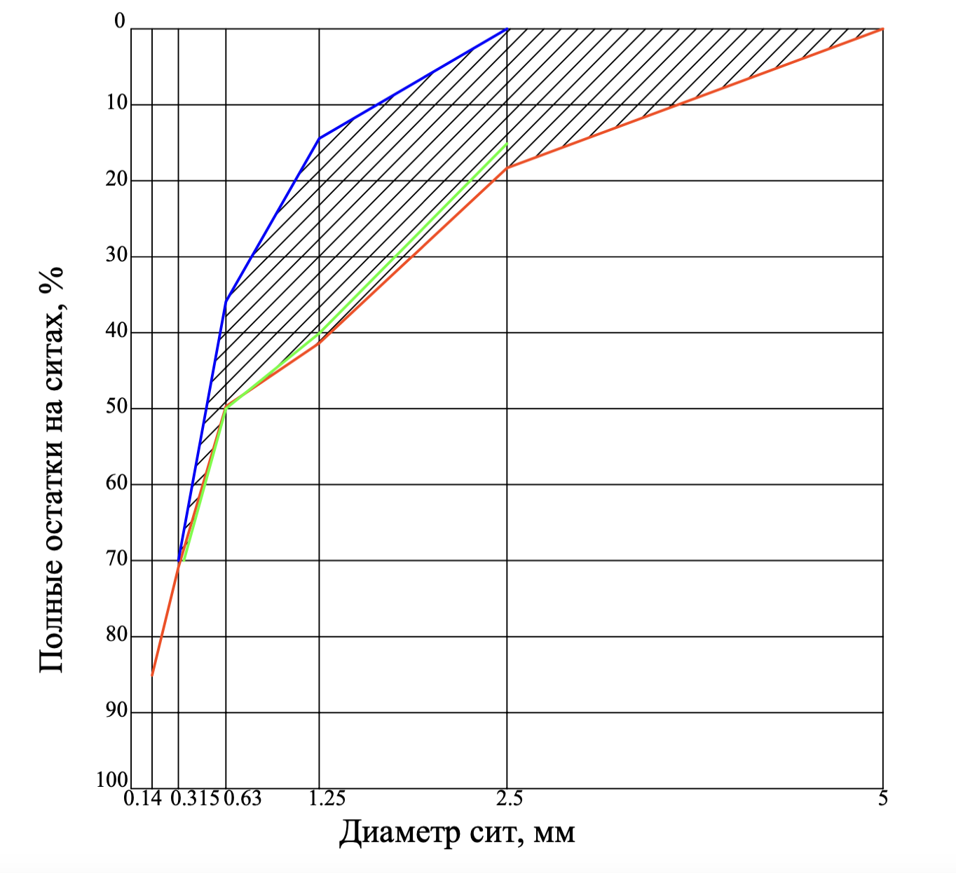
Рисунок 2.2 – Кривая рассева Качагайского песка

Таблица 2.4 – Гранулометрический состав Капчагайского песка

Диаметр отверстии сит, мм | Остатки на ситах после просеивания, %
Диаметр отверстии сит, мм | частные | полные
2,5 | 18,3 | 18,3
1,25 | 23 | 41,4
0,625 | 8,4 | 49,7
0,315 | 21,1 | 70,9
0,15 | 14,4 | 85,1
Частицы <0,15 | 14,9 | 14,9

Таблица 2.5 – Основные физика-механические характеристики исследуемого песка

Характеристики | Значения
Модуль крупности | 2,66
Плотность, кг/м³ | 2620
Насыпная плотность, кг/м³ | 1630
Пустотность, % | 38,2
Содержание частицы пыли и глины,% | 0,9
Водопотребность,% | 5,4%

Химический состав песка может различаться в зависимости от его происхождения и местоположения. Однако, основными составляющими песка являются кремнезем (SiO2) и различные минералы, такие как кварц, гранит, слюда, глина и другие. Кроме того, в песке могут присутствовать различные элементы в небольших количествах (таблица 2.6).

Таблица 2.6 – Химический состав Капчагайского песка

Na₂O | MgO | Al₂O₃ | SiO₂ | P₂O₅ | K₂O | CaO | TiO₂ | MnO | Fe₂O₃ | BaO | П.п.п
2,87 | 4,71 | 13,24 | 56,67 | 0,22 | 2,01 | 8,73 | 0,93 | 0,11 | 6,7 | 0,09 | 2,69
    - Вода
Для приготовления бетонных смеси использовалась вода из городской водопроводной сети, удовлетворяющее требования ГОСТ 23732-2011 «Вода для бетонов и строительных растворов. Технические условия».

    - Химические добавки
Sika ViscoCrete 20HE KZ
Для сокращения потребления воды в мелкозернистой цементно-песчаной бетонной смеси при сохранении ее высокой подвижности (показатель ОК=12-15 см) часто применяют суперпластификаторы. Один из таких суперпластификаторов ‒ «Sika ViscoCrete 20HE KZ», который представляет собой водные композиции модифицированных поликарбоксилатных эфиров. Этот добавок не содержит хлоридов или других веществ, способных вызвать коррозию арматуры, что делает его привлекательным выбором даже для железобетонных конструкций, включая предварительно напряженные.
Помимо уже упомянутых преимуществ, таких как высокая степень водоредукции до 40% по сравнению с бетоном без добавок и снижение коррозии арматуры, «Sika ViscoCrete 20HE KZ» также предлагает и другие значимые преимущества. Например, этот суперпластификатор обеспечивает очень быстрое формирование ранней прочности при минимальном времени сохранения подвижности бетонной смеси, что составляет всего 20–40 минут. Благодаря этому, возможно быстрое продвижение работ и сокращение времени строительства. Кроме того, применение этого суперпластификатора позволяет получать бетон с низкими деформациями усадки и ползучести, что обеспечивает более долговечные и качественные строительные конструкции.
Еще одним важным аспектом преимущества использования «Sika ViscoCrete 20HE KZ» является его высокая стойкость к химическим и механическим воздействиям. Это означает, что бетонные конструкции, укрепленные этим суперпластификатором, будут более устойчивы к агрессивной окружающей среде, что особенно важно для строительства в условиях повышенной влажности или воздействия агрессивных химических соединений.
Кроме того, стоит отметить, что использование «Sika ViscoCrete 20HE KZ» способствует снижению затрат на строительство благодаря его высокой эффективности в увеличении подвижности бетонной смеси и улучшении ее свойств без необходимости дополнительного использования других пластификаторов. Это добавка четвертого поколения для бетонной смеси. Имеет отличные водоредуцирующие характеристики. Технические характеристики химической добавки представлены на таблице 2.7.

Таблица 2.7 – Технические характеристики «Sika ViscoCrete 20HE KZ»

Основа | Водные композиции модифицированных поликарбоксилатных эфиров
Цвет | Мутная жидкость светло-желтого цвета
Плотность | 1,07 $±$0,02 г/см³ при 20⁰С
Показатель PH | 4-6

Sika Aer Solid

Sika Aer Solid ‒ это воздухововлекающая добавка для бетонных смесей, которая регулирует содержание воздуха в бетоне. Это обеспечивает бетону высокие показатели по морозостойкости.

Преимущества:

Обеспечение высокой морозостойкости: Воздухововлекающая добавка SikaAer Solid помогает защитить бетон от разрушения при замораживании и оттаивании, что обеспечивает его долговечность и надежность в условиях холодного климата.

Стабильное воздухововлечение: Добавка обеспечивает стабильное и равномерное распределение воздушных пор по объему бетонной смеси, что способствует равномерному укреплению материала и его свойствам.

Простота дозирования и контроля за объемом воздушных пор: SikaAer Solid легко дозируется и контролируется в процессе приготовления бетонной смеси, что обеспечивает точность и надежность производства.

Высокая прочность бетона: Добавка способствует повышению прочности бетона, делая его более устойчивым к воздействию внешних нагрузок и долговечным в эксплуатации.

Повышение стабильности бетонной смеси: Применение SikaAer Solid обеспечивает стабильность бетонной смеси в процессе замешивания и транспортировки, что делает процесс производства более эффективным и контролируемым.

Совместимость со всеми материалами: Добавка совместима с другими компонентами бетонных смесей и материалами, что позволяет использовать ее в различных условиях и проектах. Технические характеристики «Sika Aer Solid» представлены на таблице 2.8.

Таблица 2.8 – Технические характеристики «Sika Aer Solid»

Основа | Жидкость, содержащая комплекс поверхностно-активных веществ
Цвет | Прозрачная
Плотность | 1,00 $±$0,02 г/см³ при 20⁰С
Показатель PH | 6-9
Условия хранения и срок годности | 12 месяцев с даты производства при условии хранения в невскрытой упаковке при температуре не ниже +5⁰С

Факторы, влияющие на количество воздуха в бетоне:

1. Дозировка: Количество добавляемой воздухововлекающей добавки варьируется в диапазоне от 0,01 до 0,15% от массы цемента. Точная дозировка важна для достижения требуемых характеристик бетона, включая морозостойкость и прочность.

2. Особенности добавки: Свойства и химический состав воздухововлекающей добавки также оказывают влияние на количество воздуха в бетоне. Различные типы добавок могут обладать разной эффективностью воздухововлечения.

3. Тип и состав песка: Использование различных типов песка (например, карьерного, речного) и их состав (фракция, минеральный состав) также влияют на количество воздуха в бетонной смеси.

4. Величина частиц: Размер и форма частиц песка могут повлиять на воздухововлечение и распределение воздушных пор в бетоне.

5. Водоцементное отношение: Соотношение воды к цементу влияет на вязкость и подвижность бетонной смеси, что в свою очередь может повлиять на количество воздуха в бетоне.

6. Температура: Температура окружающей среды и температура компонентов бетонной смеси также могут влиять на количество воздуха в бетоне, особенно в процессе его затвердевания.

    - Природный цеолит
Цеолиты представляют собой обширную группу минералов вулканическо-осадочного происхождения, которые близки по составу и свойствам. Они представляют собой водные алюмосиликаты кальция и натрия из подкласса каркасных силикатов, обладающие стеклянным или перламутровым блеском.
Обобщенная формула (1) цеолитов обычно представлена как:

K_{x/n}Al_{x}Si_{y}O₂(x+y) ZH₂O (1)

где К - катионы щелочных и щелочноземельных металлов, аммония и другие;
n - заряд катиона.
Существует более 40 различных минеральных видов природных цеолитов. В этой исследовательской работе используется клиноптилолит:

(K₂Na₂Ca)₃[AI₆Si₃₀О₇₂]-20H₂0

Месторождения природного цеолита Кызылсайское месторождение, которое находится в районе Отырар, Южно-Казахстанской области. Это месторождение является значительным источником природного цеолита и играет важную роль в его добыче и использовании. Гранулометрический состав и основное физико-механические характеристики использованный как заполнитель мелкозернистого бетона приставлен на таблицах 2.9, 2.10.

Таблица 2.9 – Гранулометрический состав природного цеолита

Диаметр отверстии сит, мм | Остатки на ситах после просеивания, %
Диаметр отверстии сит, мм | частные | полные
1 | 2 | 3
5 | 8 | 8
2,5 | 24,3 | 43,86
Продолжение таблицы 2.9

1 | 2 | 3
1,25 | 9,1 | 53,34
0,625 | 21,6 | 73,07
0,315 | 18,5 | 75,9
0,15 | 11,4 | 83,6
Частицы <0,15 | 7,1 | 7,1

Таблица 2.10 – Основные физика-механические характеристики природного цеолита

Характеристики | Значения
Модуль крупности | 3,37
Плотность, кг/м³ | 2380
Насыпная плотность, кг/м³ | 1170
Содержание частицы пыли и глины,% | 0,6
Цвет | Красный

Химический состав цеолитов представляет собой переменную величину, зависящую от специфического вида и происхождения минерала. Все цеолиты обязательно содержат алюминий, кремний и кислород в своей химической структуре. Химический состав природного цеолита может существенно различаться даже при добыче из одного месторождения. Ниже представлены результаты анализа химического состава природного цеолита (таблица 2.11).

Таблица 2.11 – Химический состав природного цеолита

Na₂O | MgO | Al₂O₃ | SiO₂ | K₂O | CaO | Fe₂O₃
2,07 | 0,46 | 11,9 | 71,47 | 2,96 | 1,26 | 1,04

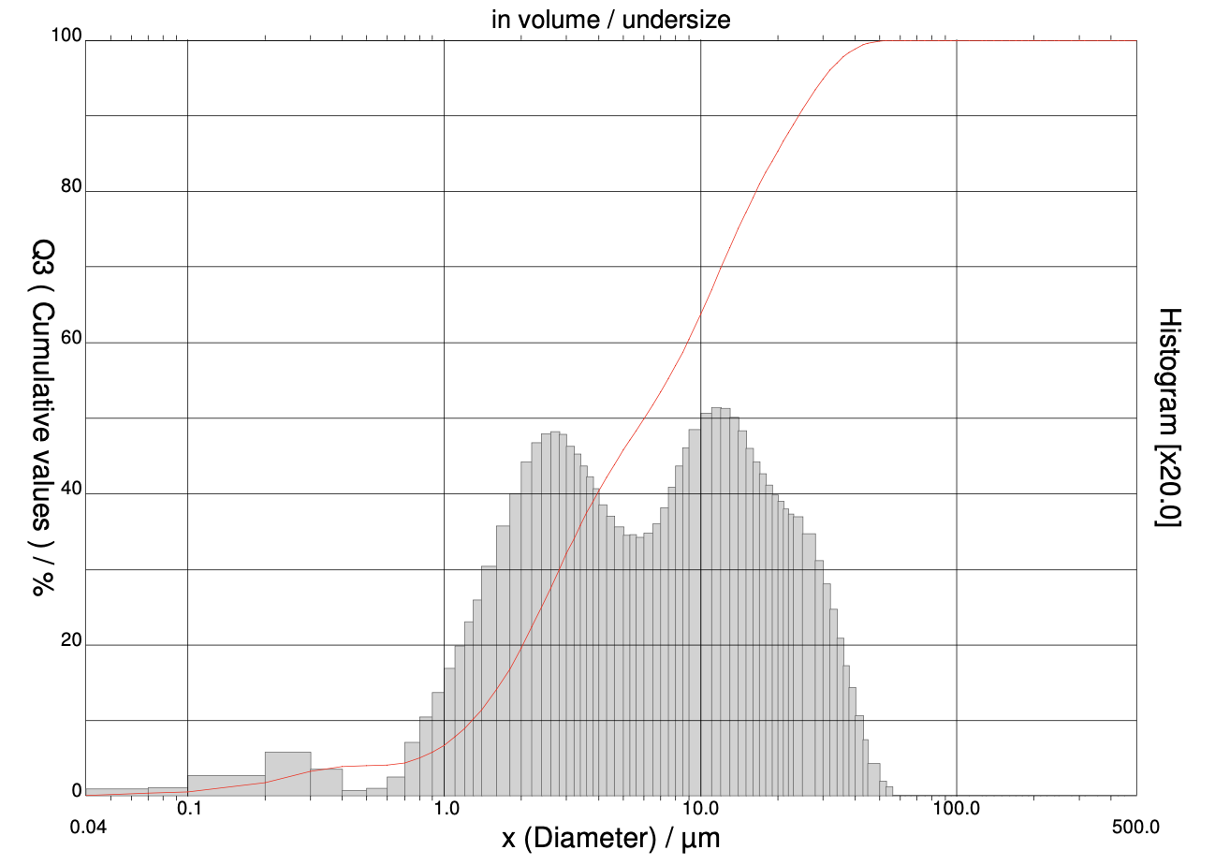

Рисунок 2.3 – Распределение частиц молотого природного цеолита
В соответствии с рисунком 2.3 распределение частиц молотого природного цеолита по размерам определены в модуле CILAS 1090.
До 10% цеолита (по объёму) составляют частицы диаметром до 1,29 мкм.
До 50% цеолита составляют частицы диаметром до 6,02 мкм.
До 90% цеолита составляют частицы диаметром до 24,14 мкм.
Средний диаметр частиц: 9,66 мкм.

  - Анализ содержания и свойств золы, полученной на ТЭЦ2 в Алматы
В данной исследовательской работе основным связующим материалом применялся зола уноса полученный на ТЭЦ 2 в городе Алматы. Очевидно, что характеристики золошлаков тесно связаны с различными факторами, включая состав используемого топлива, конфигурацию системы пылеприготовления, режимы сжигания, методы обработки и удаления золообразных отходов, а также места отбора золошлаков в процессе их образования, будь то в системах улавливания или на золоотвалах.
Классификация золошлаков может быть проведена по различным критериям, включая методы улавливания и удаления, а также место их образования. Зола уноса, представляющая собой дробные несгоревшие частицы топлива, образующиеся в процессе прохождения через системы удаления золы, и топливный шлак, состоящий из тугоплавких остатков твердого топлива, сгоревшего в котлах, являются примерами такой классификации, а их комбинация образует золошлаковую смесь (ЗШС). Важно отметить, что все эти компоненты могут использоваться в строительстве как в отдельности, так и в смеси.
Подход к классификации золошлаков по виду используемого угля допускает деление на различные категории, такие как сланцевые, каменноугольные, буроугольные и те, которые образуются при сжигании торфа. Химический состав золошлаков также предоставляет основание для их классификации на высококальциевые (активные) и низкокальциевые (инертные, кислые) формы.

Таблица 2.12 ‒ Классификация золошлаковых материалов в зависимости от их активности

Группы материалов |  | I | II | III
Химическая  активность |  | активные  (высококальциевые) | скрытоактивные | инертные  (низкокальциевые)
Показатели  качества | Mo | >0,5-2,8 | >0,1-0,5 | <0,1
Показатели  качества | Mc | 1,5-7,8 | 1,4-3,6 | 1,3-3,2
Показатели  качества | K | 1,5-7,8 | 0,5-1,5 | 0,4-0,9
Способность к  твердению |  | Самотвердеющий | Требует  интенсификации  твердения | Инертный материал
В соответствии с таблицей 2.12, эта система классификации представляет собой ценный инструмент для анализа возможности использования золошлаковых материалов в различных областях, включая возведение технологических дамб золоотвалов тепловых электростанций, дорожное строительство и производство строительных материалов.
Зола уноса представляет собой мельчайшие частицы размером от долей микрона до 0,14 мм, которые попадают в циклоны и электрофильтры в процессе их очистки, а затем в сухом состоянии извлекаются с помощью золоотборника. Большинство частиц золы обладают сферической формой и гладкой, стекловидной поверхностью. В процессе удаления через дымовые газы зола может загрязнять атмосферу. В котельных агрегатах расплавленная зола оседает на поверхностях труб топочных экранов, щитов и других элементов, образуя спекшуюся массу шлака.
Зола, образующаяся при сгорании различных видов топлива, в основном состоит из оксидов разнообразных элементов, включая кремний, алюминий, железо, кальций, магний, калий, натрий, титан и серу, а также может содержать широкий спектр элементов по всей периодической таблице. В контексте химического состава и структурных особенностей, золошлаковые материалы могут быть классифицированы как стекловидные, кристаллические и органические. Стекловидные компоненты образуются под воздействием высоких температур на минеральные компоненты топлива, в основном глинистые материалы, и их химический состав варьируется в зависимости от исходного состава топлива.
Кристаллическая часть золы может включать первичные минералы, а также новые образования, полученные в процессе сжигания топлива, преобладающими из которых являются магнезит, гематит и кварц. Золошлаковые материалы также могут содержать гипс, кальцит, доломит и их разложенные продукты, которые играют важную роль в формировании свойств зольных отложений. Помимо минеральных компонентов, в золошлаковых материалах присутствуют несгоревшие органические включения, чья концентрация зависит от эффективности процесса сжигания топлива. Кроме того, золошлаковые отходы содержат микроэлементы, чье содержание может превышать предельно допустимые нормы, что может оказывать негативное воздействие на окружающую среду.
С точки зрения химического состава и минерального состава, зола сходна с естественными минеральными сырьями, и ее использование может быть перспективным для производства различных строительных материалов и сплавов.
В золе, образующейся при сгорании высокозольных углей, в среднем содержится около 50–65% SiO₂ и приблизительно 35–35% Al₂O₃, а также присутствуют оксиды железа, кальция и магния. В то время как золы, образующиеся при сжигании каменных, бурых углей, антрацита и торфа, как правило, обладают кислыми свойствами. Исходя из химического состава и физико-механических характеристик минеральной части сгоревшего топлива, отходы тепловых электростанций следует рассматривать как сложное техногенное сырье [99, с. 95-97].
Для оценки качества золы уноса из электрофильтра было взято пять точечных проб массой 5 кг каждая, применяя метод конверта. Из них четыре пробы были отобраны угловым методом, а одна проба была взята из центра. После этого с использованием метода квартования эти пробы были объединены в одну общую пробу.

    - Гранулометрический анализ золы
Изучаемый материал представляет собой мелкодисперсную смесь, в основном имеющую серый оттенок (рисунок 2.4).



Рисунок 2.4 – Зола уноса

Один из ключевых параметров сырьевых материалов ‒ это их гранулометрический состав. Увеличение содержания микродисперсных частиц приводит к повышению пластичности материала. Таким образом, сырье обнаруживает более сильную связь, что благоприятно сказывается на прочностных характеристиках готовых изделий. Кроме того, гранулометрический состав имеет значение для определения адсорбционных свойств материала. Результаты распределения частиц по размерам представлены на рисунке 2.5.
До 10% золы (по объему) составляют частицы диаметром до 11,53 мкм.
До 50% золы составляют частицы диаметром до 71,11 мкм.
До 90% золы составляют частицы диаметром до 160,82 мкм.
Средний диаметр частиц: 80,93 мкм.
При нагревании до 1000°C потери составили 5,2%. На рисунке 2,6 полученном с помощью сканирующего электронного микроскопа (SEM), видно, что большинство мелких угольных частиц (F) имеют форму сфер с неровной пористой поверхностью и диаметром от 80 до 200 микрометров. Также отмечается, что более мелкие сферы имеют более гладкую поверхность.
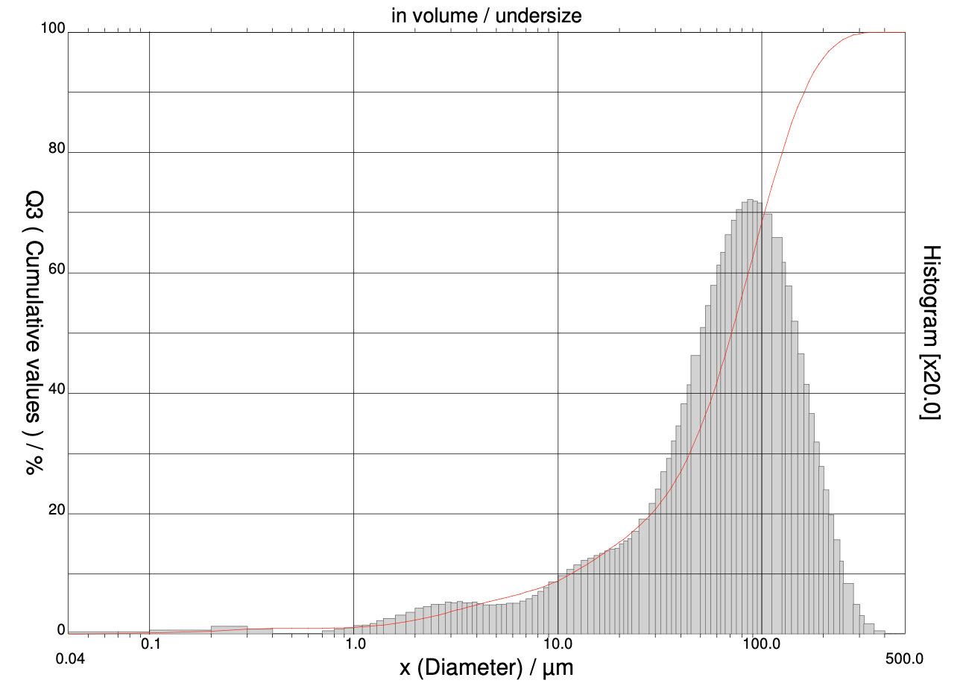

Рисунок 2.5 – Распределение частиц золы уноса (F)

Как отмечается в литературе, большинство пеплов имеют сферическую форму и гладкую текстуру остекленной поверхности. Такая текстура, которую можно наблюдать на рисунке 2.6, свидетельствует о высокой температуре горения; пористая поверхность сфер образуется в результате выделения газообразных соединений. Как правило, размер частиц F не превышает 300 микрометров.

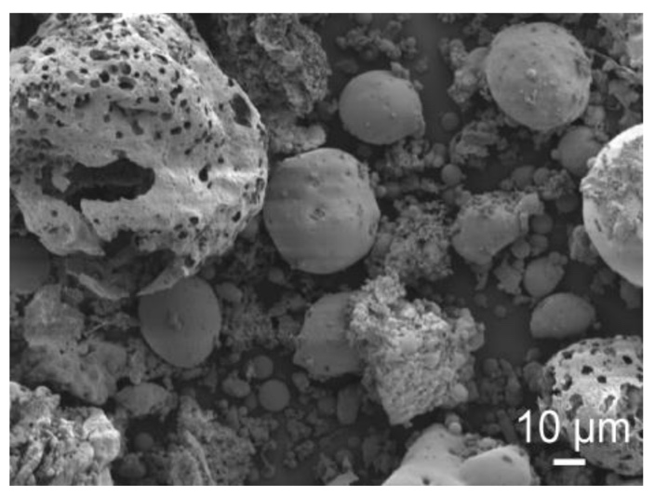

Рисунок 2.6 – SEM-изображение золы F

В окончательной пробе мелкозернистого бетона применялась механоактивированная зола уноса. Распределение частиц механоактивированной золы уноса представлено на рисунках 2.7, 2.8.
До 10% активированной золы (по обьему) составляют частицы диаметром до 1,02 мкм.
До 50% активированной золы составляют частицы диаметром до 3,72 мкм.
До 90% активированной золы составляют частицы диаметром до 14,13 мкм. Средний диаметр частиц: 6,06 мкм.

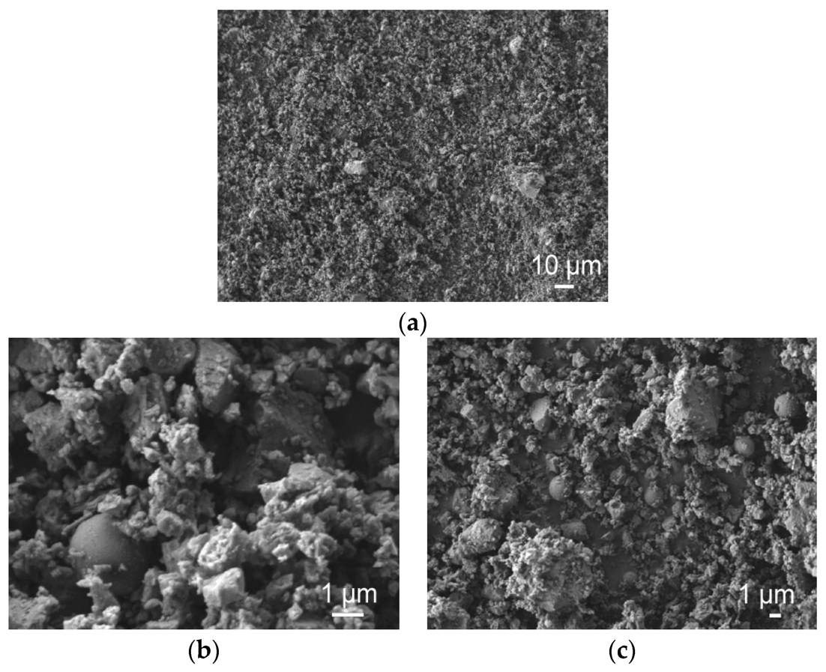

Рисунок 2.8 – SEM-изображение механоактивированной золы Fа

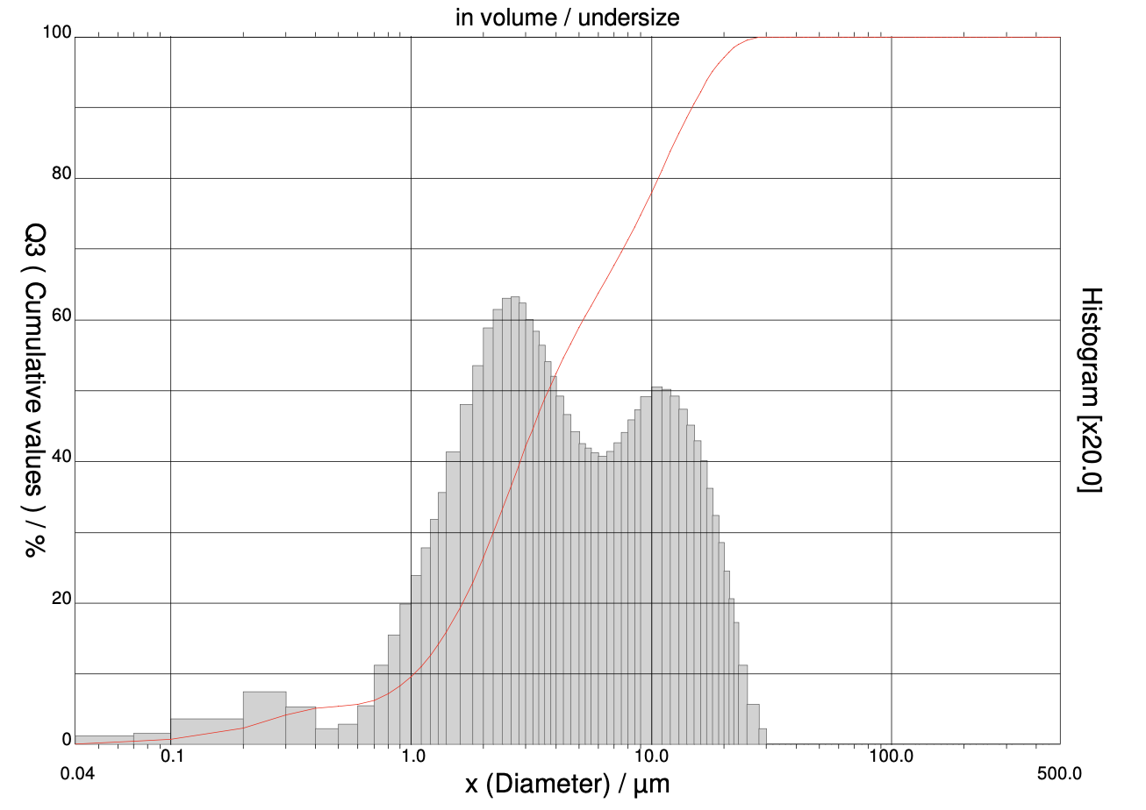
Рисунок 2.7 – Распределение частиц механоактивированной золы (Fa)

    - Химический состав золы уноса
Химический состав золы уноса, образующейся при сжигании топлива на тепловых электростанциях, представляет собой комплексное сочетание различных химических элементов, таких как кремний, алюминий, железо, кальций, магний, калий, натрий, титан, сера, а также другие элементы, включая тяжелые металлы. Изучение химического состава золы уноса имеет ключевое значение для ее использования в качестве вяжущего материала в составе бетона.
Таким образом, изучение химического состава золы уноса является важным этапом при рассмотрении ее использования в качестве вяжущего материала в составе бетона. Понимание химических характеристик золы уноса позволяет оптимизировать процесс формулирования бетонных смесей и обеспечить желаемые физико-механические свойства готового бетона. В таблицах 2.13 и 2.14 приведены химические показатели золы уноса от ТЭЦ-2 сжигания Экибастузских углей.

Таблица 2.13 – Химический состав золы Алматы ТЭЦ-2

Содержание, %
Na₂O | MgO | Al₂O₃ | SiO₂ | P₂O₅ | K₂O | CaO | TiO₂ | MnO | Fe₂O₃ | SO₃ | п.п.п
0,33 | 0,45 | 31,71 | 57,03 | 0,10 | 1,10 | 1,12 | 1,16 | 0,02 | 1,66 | 0,12 | 1,20

Таблица 2.14 – Диапазон среднего содержания основных компонентов в золе

Компонент | Диапазон, % |  | Компонент | Диапазон, %
Компонент | от и до | среднее | Компонент | от и до | среднее
SiO₂ | 51-60 | 54,5 | CaO | 3-7,3 | 4,3
TiO₂ | 0,5-0,9 | 0,75 | Na₂O | 0,2-0,6 | 0,34
Al₂O₃ | 16-22 | 19,4 | K₂O | 0,7-2,2 | 1,54
Fe₂O₃ | 5-8 | 6,6 | SO₃ | 0,9-0,20 | 0,14
MnO | 0,1-0,3 | 0,14 | P₂O₅ | 0,1-0,4 | 0,24
MgO | 1,1-2,1 | 1,64 | п.п.п | 5,0-18,8 | 10,6

Изучение состава золы уноса позволяет определить ее потенциальные свойства как вяжущего материала. Например, содержание кремния и алюминия в золе может влиять на ее способность к образованию гидратированных кремнатных и алюминатных соединений, которые играют роль вяжущего компонента в бетоне. Выявление содержания кальция и магния позволяет определить потенциальное влияние золы уноса на свойства гидратации цемента и общую прочность бетона.

    - Оценка химической активности золы
Одним из ключевых критериев, определяющих потенциал золошлаков для использования в качестве добавок в производстве вяжущих материалов и бетонов, является их гидравлическая активность. В сфере производства строительных материалов гидравлическую активность оценивают на основе химического состава добавки. В данном контексте рассматриваются такие показатели, как модуль основности (Мо), модуль силикатности (Мс) и коэффициент качества (Кк).

$$Mo=\frac{(CaO+MqO)}{(SiO_{2}+{Al}_{2}O_{3})}= \frac{7,45+2,91}{57,03+24,92}=0,12$$

$$Mс=\frac{SiO_{2}}{({Al}_{2}O_{3}+{Fe}_{2}O_{3})}= \frac{57,03}{24,92+1,66}=1,99$$

$$K_{k}=\frac{(CaO+MqO+{Al}_{2}O_{3})}{(SiO_{2}+MnO)}= \frac{7,45+2,91+24,92}{57,03+0,02}=0,65$$

Из данных таблицы 2.13 следует, что значения модуля основности, силикатного модуля и коэффициента качества находятся в диапазоне, типичном для зол, которые не обладают свойствами вяжущих материалов. Однако такая зола может обладать скрытой активностью и требует использования интенсификаторов твердения.

    - Исследование физико-механических характеристик золы
Физика-механические характеристики исследуемой золы представлены в таблице 2.15.

Таблица 2.15 ‒ Основные физика-механические характеристики золы

Характеристики | Значения
Модуль крупности | 0,056
Плотность истинная, кг/м³ | 2430
Насыпная плотность, кг/м³ | 890
Пористость, % | 65
Влажность, % | 0,5

Основные характеристики данной золы были определены в соответствии с действующими стандартами, такими как ГОСТ 9758-2012 «Заполнители пористые неорганические для строительных работ, Методы испытаний»

2.3 Методы и методики исследования
Методика Исследование, нацеленная на получение мелкозернистого бетона с повышенными эксплуатационными характеристиками класса В30 и маркой М400, включает следующие этапы:
Проведение литературного обзора и анализ существующих работ в области разработки бетонов с целью определения современных тенденций, проблем, и наработок, а также выявления наиболее перспективных подходов и методов.
Экспериментальные исследования для определения оптимального состава бетона, обеспечивающего необходимые характеристики. В ходе экспериментов будут проведены испытания различных компонентов бетонной смеси с целью определения их влияния на качество и свойства бетона.
Анализ результатов экспериментов и формулирование рекомендаций по оптимизации состава бетона с учетом требований классификационных и нормативно-технических документов.
Проверка разработанной методики с использованием стандартных методов испытаний, указанных в ГОСТ 30515-2013 «Цементы», ГОСТ 25192-2012 «Бетоны», ГОСТ 30744-2001 «Цементы. Методы испытаний с использованием полифракционного песка», ГОСТ 8736-2014 «Песок для строительства», и ГОСТ 24211-2008 «Добавки для бетонов и растворов».
Формирование заключения и рекомендаций по использованию разработанной методики для получения мелкозернистого бетона класса В30 с маркой М400 с повышенными эксплуатационными свойствами.
Данный подход позволит не только выявить оптимальный состав бетона, но и обеспечить соответствие его характеристик требованиям стандартов, а также улучшить эксплуатационные свойства мелкозернистого бетона.
Методы химического анализа материалов
XRF (X-ray Fluorescence) ‒ это метод анализа, который использует рентгеновское излучение для определения химического состава материала. В процессе анализа образец облучается рентгеновским излучением, что вызывает испускание флуоресцентного излучения из атомов образца. Эта флуоресценция содержит информацию о составе элементов в образце. Спектр флуоресцентного излучения затем анализируется, чтобы определить концентрацию различных элементов в образце.
Для анализа зол из обезвоженных угольных топок F и активированных зол Fа использовался высококанальный последовательный спектрометр дисперсионной рентгеновской флуоресценции (WD-XRF) модели AXIOS-MAX от компании Panalytical. Этот высокоточный аналитический инструмент устанавливался и эксплуатировался в Эйндховене, Нидерланды исследование проводилось Вильнюсском техническом университете имени Гедимина, Литва.
Система WD-XRF работала в течение 1440 секунд для сбора данных. Она оснащена многоканальным длинноволновым дисперсионным рентгеновским детектором, позволяющим регистрировать спектры рентгеновской флуоресценции с высоким разрешением. Для количественного анализа использовалось специальное программное обеспечение «Omnian», которое позволяет определять содержание химических элементов в образцах.
Примечательно, что для анализа не требовались образцы-стандарты, что является значимым преимуществом данного метода, поскольку он позволяет проводить анализ без необходимости использования дополнительных калибровочных образцов. Таким образом, WD-XRF обеспечивает быстрый и точный анализ состава материалов с высокой эффективностью и надежностью.
Структурные методы анализа
Рентгеновская дифракция (XRD) ‒ это мощный метод анализа, использующий рассеяние рентгеновских лучей на атомах кристаллической решетки образца для определения его структуры и фазового состава. Процесс начинается с облучения образца монохроматическими рентгеновскими лучами различных длин волн. Эти лучи взаимодействуют с атомами в кристаллической решетке, рассеиваясь под определенными углами, зависящими от расстояний между плоскостями атомов в кристалле.
При рентгеновской дифракции регистрируются углы отражения, на которых возникают максимумы интенсивности отраженного рентгеновского излучения. Эти углы связаны с интерплоскарными расстояниями в кристаллической решетке и определяются законом Брэгга. Измерение интенсивности отраженных рентгеновских лучей в зависимости от угла дифракции позволяет получить дифракционный спектр, содержащий информацию о кристаллической структуре образца.
При рентгеновской дифракции регистрируются углы отражения, на которых возникают максимумы интенсивности отраженного рентгеновского излучения. Эти углы связаны с интерплоскарными расстояниями в кристаллической решетке и определяются законом Брэгга:

nλ=2dsin(θ)

где n - порядок дифракции;
λ - длина волны рентгеновского излучения;
d - межплоскостное расстояние в кристалле;
θ - угол дифракции.
Измерение интенсивности отраженных рентгеновских лучей в зависимости от угла дифракции позволяет получить дифракционный спектр, который содержит информацию о кристаллической структуре образца. Сравнивая углы дифракции и интенсивности с данными из базы данных или стандартными образцами, можно определить состав и структуру кристаллических фаз, присутствующих в образце.
Дифрактометр DRON-7 ‒ это специализированное устройство, разработанное для проведения рентгеновской дифракционной анализа. Он состоит из источника рентгеновского излучения, образцодержателя, детектора, оптической системы, а также электроники и программного обеспечения для управления и анализа данных.
Для анализа угольных зол из обезвоженных угольных топок (F) и зол механоактивированных (Fа) использовался дифрактометр DRON-7 с фильтром Co в качестве анода и Fe в качестве материала. Измерения проводились в широком диапазоне углов дифракции от 2θ ‒ 5 до 60 градусов. Для идентификации фаз использовалась база данных ASTM (American Society for Testing and Materials), что обеспечивает точное определение состава и структуры кристаллических фаз в образцах. Этот метод обеспечивает высокую точность и достоверность результатов анализа, что позволяет получить детальную информацию о кристаллической структуре золы.
Метод исследование влияния механической активации золы на электропроводность и pH бетонной смеси
Исследование воздействия золы и механоактивированной золы, происходящей из обезвоженных угольных топок, на электропроводность (EC), а также определение значений pH суспензий F и Fa, а также паст с добавлением F и Fa, было проведено с применением прибора MPC 227 производства компании «Mettler-Toledo» (Columbus, OH, USA). Для измерения pH использовался pH-электрод InLab 410 с точностью измерения 0,01, а для измерения электропроводности ‒ электрод EC InLab 730 с диапазоном измерения от 0 до 1000 микросименсов на сантиметр (мС/см). Измерения значений EC и pH проводились при температуре 20 °C.
Суспензии F и Fa были приготовлены с использованием соотношения твердого материала к воде 1:5, а пасты с добавлением F и Fa были подготовлены с соотношением твердого вещества и воды 1:5. Измерения значений EC и pH осуществлялись после подготовки суспензий и паст и проводились при стандартной комнатной температуре 20°C.
Этот метод анализа позволяет оценить электропроводность и уровень кислотности суспензий и паст, что имеет ключевое значение для понимания их химических и физико-химических свойств. Полученные данные могут быть использованы для дальнейшего исследования влияния золы на различные свойства бетонных смесей и строительных материалов.
Метод изучение морфологии поверхности образцов на микроуровне
Методика, применяемая для подробного изучения морфологии угольных зол F и Fa, включает в себя высокоточные техники и оборудование, позволяющие получить детальные данные о структуре и свойствах этих материалов на микро- и наноуровнях. Одним из ключевых инструментов, используемых в таком анализе, является сканирующий электронный микроскоп (SEM).
SEM JSM-7600F от компании JEOL ‒ это современное устройство, предназначенное для изучения поверхностей материалов с невероятной детализацией и разрешением. Разрешение этого микроскопа составляет до 2,0 нм, что позволяет исследовать образцы на атомарном уровне и получать изображения с высокой четкостью.
Для проведения анализа образцы угольных зол были подготовлены и помещены в камеру микроскопа. Затем, при помощи электронного пучка с высокой энергией, образцы сканировались, и электроны, рассеиваясь на их поверхности, создавали изображения. Эти изображения захватывались детектором и обрабатывались программным обеспечением для получения высококачественных изображений образцов.
Использование SEM позволяет исследовать морфологию угольных зол на микроуровне, анализировать их форму, размеры, поверхностные особенности и структуру.
Компьютерный интерфейс:
Микроскоп подключается к компьютеру для управления и анализа полученных данных. Компьютерный интерфейс позволяет оператору микроскопа контролировать процесс сканирования и анализа.
SEM JSM-7600F является мощным и точным инструментом для изучения морфологии и структуры материалов на наноуровне. Его высокая разрешающая способность и широкий спектр функций делают его необходимым оборудованием для научных исследований (рисунок 2.9).

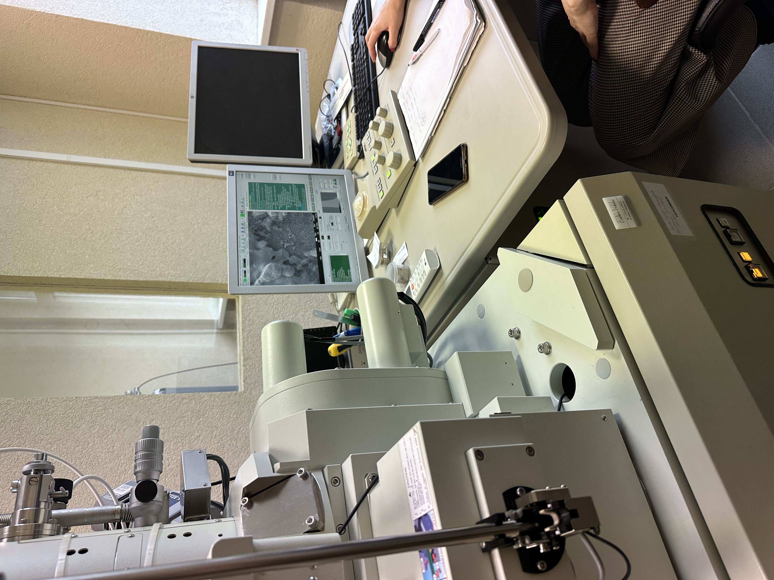

Рисунок 2.9 – Электронной микроскоп SEM JSM-7600F

Исследование морфологии различных пробных составов бетона с использованием сканирующей электронной микроскопии (SEM), включая золу, механоактивированную золу, цеолит, цементную пасту с суперпластификатором, воздуховолекающую добавку и контрольный состав мелкозернистого бетона, представляет собой важный этап исследования. SEM ‒ это мощный инструмент, позволяющий исследовать структуру и морфологию материалов на микроуровне с высоким разрешением. Путем наблюдения образцов с помощью SEM можно получить детальное представление о форме, размере, текстуре и структуре поверхности материалов. Этот метод позволяет рассмотреть микроскопические детали, которые недоступны для обычного оптического наблюдения. Влияние воздействия использованных химических добавок на микроструктуру мелкозернистого бетона определяли также с помощью электронного микроскопа.
Методы испытания расплыва смеси и времени схватывания цемента
Испытания на расплыв цементного теста и время схватывания являются важными процедурами для оценки характеристик цемента. В соответствии с ГОСТ 30744–2001 «Цементы. Методы испытаний с использованием полифракционного песка», эти испытания проводятся следующим образом:
Испытания на расплыв цементного теста:
1. Образец цемента смешивается с водой до получения пасты.
2. Паста загружается в конус Vicat с определенными характеристиками: высота конуса составляла 40 мм, верхний диаметр - 70 мм, а нижний диаметр - 80 мм. После этого конус с пастой был помещен на стеклянную пластину. Поднятие конуса позволяло пасте равномерно распространиться по поверхности пластины.
Параметры настройки вставки были предварительно протестированы в соответствии с ГОСТ 30744–2001, который устанавливает стандартные процедуры тестирования для испытания конуса Vicat. Этот стандарт определяет методы испытания для измерения консистенции и времени начала схватывания цементных смесей. Путем проведения тестов по стандартным процедурам можно получить точные и воспроизводимые результаты, что важно для сравнения свойств различных бетонных составов и определения их соответствия нормативным требованиям.
Испытания на время схватывания:
1. Образец цемента смешивается с водой до получения пасты.
2. Паста загружается в специальное устройство в нашем случае аппарат Вика для определения времени схватывания.
3. Наблюдается процесс схватывания цемента: начиная с момента смешивания и заканчивая образованием твердой структуры.
4. Фиксируются начальное время смешивания и время полного схватывания.
Эти испытания позволяют определить важные характеристики цемента, такие как его текучесть, способность к распространению и время начала и окончания процесса схватывания. Эти параметры важны для контроля качества цемента и его пригодности для использования в строительных работах.
Метод исследование процессов гидратации по методике Alcoa
Исследования процессов гидратации и развития структуры твердения в цементных тестах были проведены с использованием методики, разработанной фирмой «Alcoa». В результате данного исследования были выявлены три основных этапа гидратации и твердения цементных паст.
На первом этапе, который характеризуется практически неизменной температурой теста, происходит начало гидратообразования. Длительность этого этапа составляет примерно 3-4 часа.
Второй этап связан с резким повышением температуры теста из-за интенсивного осаждения гидратов. Этот процесс приводит к уплотнению структуры твердящейся пасты. Этот этап длится до 24 часов.
На третьем этапе температура теста начинает медленно снижаться и стабилизироваться. В этот период цементный каркас приближается к своей конечной жесткости. Этот этап также длится около 24 часов.
Для проведения экзотермических исследований были подготовлены четыре состава цементных паст с различными соотношениями вяжущих и воды. Все компоненты паст, включая воду, имели одинаковую температуру около (20±1)°C. Образцы, изготовленные из этих паст, выдерживались в помещении с постоянной температурой (20±1)°C. Сроки схватывания паст определялись при помощи прибора Vicat. Полученные результаты предоставляют ценную информацию о процессе гидратации цемента и его влиянии на развитие структуры твердящихся паст (рисунок 2.10).

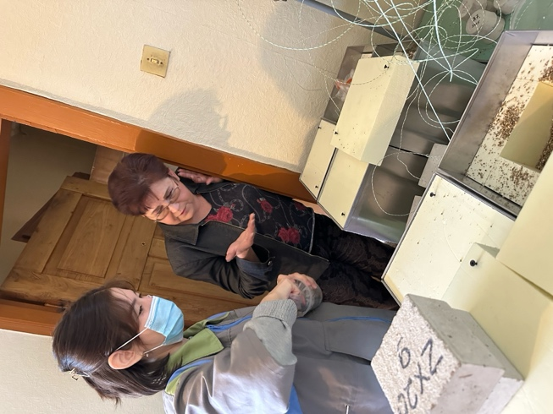

а б

Рисунок 2.10 – Оборудование для определения гидратации цемента

Гранулометрические методы
Метод определения гранулометрического состава с использованием прибора CILAS 1090 основан на лазерной дифракции. Этот метод позволяет измерить размеры частиц в порошках или суспензиях. Прибор CILAS 1090 оснащен лазером, который направляет узкий луч света на образец. При взаимодействии с частицами этот лазерный луч испытывает дифракцию, и изменения в интенсивности и углах дифракции связаны с размерами частиц. Технические характеристики прибора CILAS 1090 представлен в виде таблицы 2.16.

Таблица 2.16 – Технические характеристики прибора CILAS 1090

Параметр | PSA 1090
Принцип измерения | Лазерная дифракция
Диапазон измерения (блок воздушного диспергирования) | 0,1 мкм - 500 мкм
Диапазон измерений (блок диспергирования в жидкости) | 0,04 мкм - 500 мкм
Количество лазеров | 2
Габаритные размеры | 890 мм x 530 мм x 430 мм
Масса | 48 - 61 кг (в зависимости от установленных блоков диспергирования)
Точность | Лучше, чем ± 1%
Воспроизводимость | Лучше, чем ± 0,5%
Техника воздушного диспергирования | Воздушное диспергирование в трубке Вентури - технология DryJetDispersion

Полученные данные позволяют определить распределение размеров частиц в образце, а также оценить средний размер частиц, их форму и текстуру. Методика измерения гранулометрического состава с использованием прибора CILAS 1090 широко применяется в различных отраслях, включая фармацевтику, пищевую промышленность, горную промышленность, строительство и многие другие (рисунок 2.11).

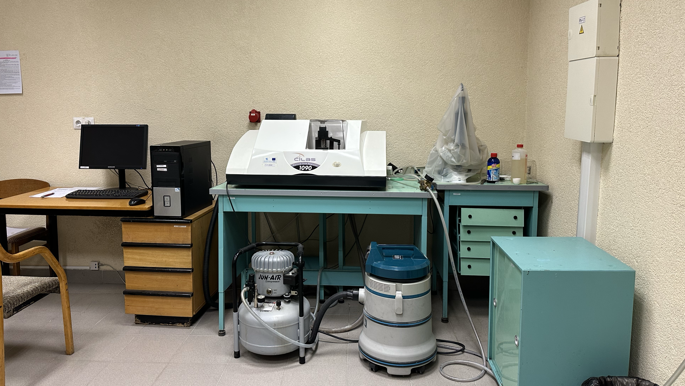

Рисунок 2.11 – Лазерный анализатор размера частиц «Cilas 990»

Методики исследований эксплуатационных свойств мелкозернистого бетона
Основные характеристики мелкозернистого бетона и свойства определили в соответствии с действующими ГОСТ.
Прочность МЗБ на сжатие и на изгиб определяли по ГОСТ 10180–2012 «Бетоны. Методы определения прочности по контрольным образцам». В помещении для испытания образцов поддерживалась температура 21°С и относительный влажность воздуха 59%. Подготовленные образцы выдержались распалубленном виде 24 ч. Использовались формы призмы квадрадного сечения 100х100х400 и куб длиной ребра 100 мм. После отбора образцов они хранились в воде до момента испытания.
Определение прочности:
Прочность МЗБ на сжатие и растижение при изгибе определяли прессе рисунки 2.12, 2.13.
.
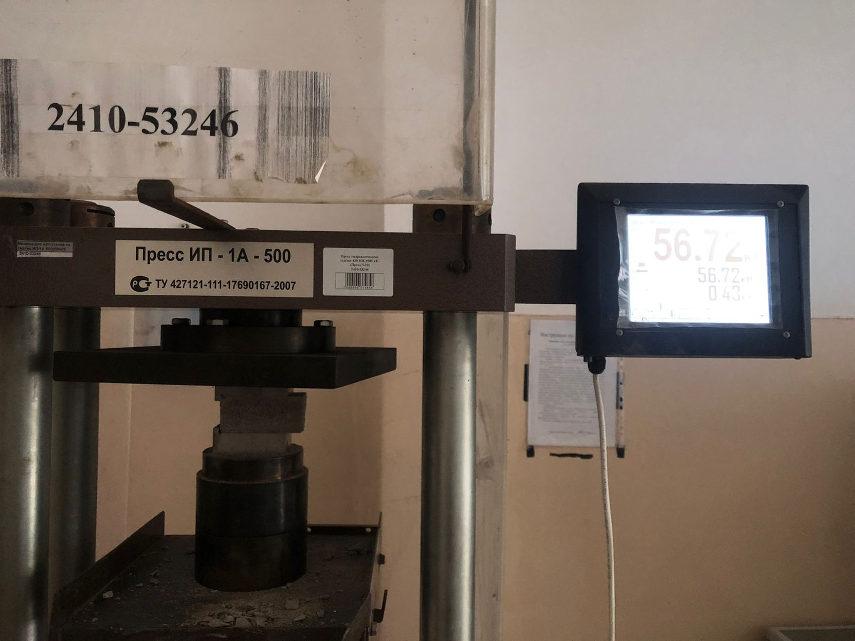

Рисунок 2.12 – Определение прочности на прессе ИП – 1А-500
(призма квадратного сечения)

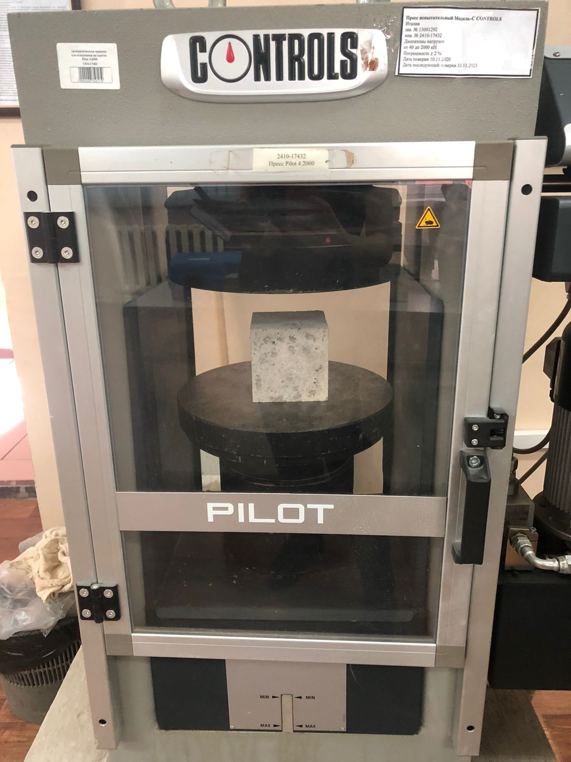

Рисунок 2.13 – Определение прочности на прессе Модель-С CONTROLS
(куб 100 мм)

Прочность на сжатие по формуле (2.1):

$R=α\frac{F}{A}, Мпа$ (2.1)

Прочность на растяжение по формуле (2.2):

$R=δ\frac{Fl}{{ab}^{2}}, Мпа.$ (2.2)

где F – разрушающая нагрузка, Н;
A – площадь сечения образца, мм²;
l – расстояние между опорами при испытании, мм;
а – ширина образца;
b – высота образца;
α и δ ‒ масштабные коэффициенты.
По завершению испытаний полученные данные вводилась в соответствующие таблицы 4.1, 4.2, раздела 4.
Морозостойкость
Оценка устойчивости бетона к попеременному замерзанию и оттаиванию проводилась с использованием критерия морозостойкости. Морозостойкость определялась на бетонных образцах размером 100х100х100 мм в соответствии ГОСТ «Бетоны. Методы определения морозостойкости».
Водонепроницаемость
Оценка водонепроницаемости бетона является важным параметром, который указывает на его способность не пропускать воду под давлением. Марка по водонепроницаемости предоставляет информацию о плотности и качестве структуры бетона, а также его цементной матрицы.
Для определения водонепроницаемости образцов мелкозернистого бетона используется экспресс-метод, основанный на оценке воздухопроницаемости по ГОСТ 12730.5–2018 с помощью устройства ВВ-2. Этот метод опирается на статистическую зависимость между воздухопроницаемостью поверхностных слоев бетона и его водонепроницаемостью, которая определяется методом «мокрое пятно».
Устройство ВВ-2 представляет собой специальное оборудование, используемое для оценки воздухопроницаемости бетона. Оно основано на принципе измерения проникновения воздуха через образец бетона под давлением.
Основные компоненты устройства ВВ-2:
Испытательная камера: здесь размещается образец бетона для проведения испытаний. Испытательная камера имеет устройство для подачи воздуха под давлением на образец.
Датчики давления и расходомеры: используются для измерения давления в камере и расхода воздуха через образец бетона.
Система управления и регистрации данных: обеспечивает контроль параметров испытания и запись результатов.
Принцип работы устройства заключается в том, что образец бетона помещается в испытательную камеру, а затем воздух подается под давлением на поверхность образца. Измеряется количество воздуха, проходящего через бетонный образец за определенное время при заданном давлении. Эти данные используются для оценки воздухопроницаемости бетона, которая может показать результаты водонепроницаемости.

2.4 Математические методы анализа
Метод многофакторного планирования эксперимента именно рецептурных задач (МФПЭ) широко используется в различных областях, включая строительные материалы. Его суть состоит в том, чтобы систематически изменять несколько факторов (независимых переменных) и измерять их влияние на один или несколько откликов (зависимых переменных), которые характеризуют процесс или систему.
Подходящие наборы значений факторов выбираются с помощью специальных статистических планов экспериментов, таких как центрально-композиционный, полный факториальный, или другие. Эти планы обеспечивают хорошую "покрытость" пространства возможных значений факторов.
Черный ящик ‒ это термин, который часто используется для описания системы, в которой процесс внутри неизвестен, и мы можем только наблюдать входы (x₁, x₂, x₃,….x_{n}) и выходы (y) системы без полного понимания внутренней работы.
Таким образом, в контексте строительных материалов метод МФПЭ позволяет исследователям систематически изучать влияние различных факторов таких как состав материала, фракции заполнителя, на желаемые свойства материалов (например, прочность, стойкость к воздействию окружающей среды и т. д.), используя статистический подход к планированию экспериментов и анализу полученных данных.
Число возможных различных опытов определяется комбинацией уровней факторов. Если каждый фактор имеет р уровней, а всего у нас К факторов, то общее число возможных комбинаций уровней будет равно произведению числа уровней каждого фактора:

N=р^{К.} (2.3)

где N ‒ общее число возможных различных опытов;
p ‒ число уровней факторов;
к ‒ число факторов.
Это количество опытов позволяет охватить широкий спектр вариантов значений факторов для анализа и оценки их влияния на отклик или результат эксперимента.
В случае состава мелкозернистого бетона, центр плана для каждого фактора представляет собой среднее значение между нижним и верхним уровнями фактора. Поэтому, если нижний уровень фактора 2.2 обозначается как X₀^{l} и верхний уровень как X₀^{h}​, то центр плана (X⁰​) вычисляется как:

$X^{o}=\frac{x_{o}^{l}+x_{o}^{h}}{2}$ , (2.2)

Интервал варьирования (A_{X}​) для каждого фактора можно (2.3) рассчитать как половину разницы между верхним и нижним уровнями фактора:

$A_{x}=\frac{x_{o}^{h}-x_{o}^{l}}{2}$ , (2.3)

где X₀^{l} – нижний уровень;
X₀^{h} ‒ верхний уровень.
При построении плана эксперимента и последующем переходе к нормированным значениям факторов используется метод центрирования и масштабирования, который позволяет упростить анализ данных и интерпретацию результатов. Этот метод основан на представлении каждого фактора в виде относительного изменения от среднего значения.
После проведения эксперимента и сбора данных можно построить математическую модель, которая описывает взаимосвязь между факторами и зависимой переменной. Эта модель может быть представлена в виде уравнения регрессии, которое описывает, как изменения в значениях факторов влияют на значение зависимой переменной.
Форма уравнения регрессии (2.4) выглядит следующим образом:

$Y= β_{0}+ β_{1}X_{1}+β_{2}X_{2}+β_{2}X_{2}+………+β_{k}X_{k}+ε$, (2.4)

где Y ‒ зависимая переменная (отклик);
$β_{0}$ ‒ свободный член (интерсепт);
$β_{1}$ ‒ коэффициенты регрессии, которые представляют собой веса, с которыми каждый фактор влияет на зависимую переменную;
$X_{1}$ ‒ значения нормированных факторов;
$ε$ ‒ случайная ошибка.
В этом уравнении $β_{0}$ представляет собой оценку среднего значения зависимой переменной при нулевых значениях всех факторов. Коэффициенты $β_{1}$ оценивают вклад каждого фактора в изменение зависимой переменной при изменении его значения на единицу, при условии, что остальные факторы остаются постоянными.
Таким образом, уравнение регрессии позволяет описать и предсказать зависимость между факторами и зависимой переменной на основе данных, полученных в результате эксперимента.
Для проверки адекватности модели с помощью критерия Фишера выполнены следующие шаги:
‒ число значимых коэффициентов модели g: это число соответствует количеству значимых параметров модели. Значимые параметры обычно определяются статистическими тестами, например t-тестами для коэффициентов регрессии;
‒ вычислить суммы квадратов регрессии (SSR) и остатков (SSE): SSR представляет объясненную моделью вариацию в данных, а SSE - не объясненную моделью вариацию;
‒ вычислить значение критерия Фишера (F) по формуле (2.5):

$F= \frac{(\frac{SSR}{g})}{(\frac{SSE}{\left(N-k-1\right)})}$ (2.5)

где SSR ‒ сумма квадратов регрессии, представляющая объясненную моделью изменчивость;
SSE ‒ сумма квадратов остатков, представляющая необъясненную моделью изменчивость;
N ‒ общее количество наблюдений;
k ‒ количество факторов;
g ‒ количество значимых коэффициентов модели.
Сравнить вычисленное значение F с табличным значением критерия Фишера. Табличное значение F определяется для заданного уровня значимости и числа степеней свободы (число числителя и знаменателя).
Если вычисленное значение F меньше табличного значения F, то модель считается адекватной, что означает, что объясненная моделью вариация в данных статистически значима.
Этот процесс позволяет оценить, насколько хорошо модель соответствует данным и может использоваться для предсказания отклика при заданных значениях факторов.

Выводы по разделу 2
Исследование проведено в целях изучения основных составляющих бетона, а также анализа свойств золы и цеолита для их возможного использования в строительстве. Ниже представлены основные выводы и результаты исследования:
1. Портландцемент, песок, вода и химические добавки рассмотрены как основные компоненты бетона, определены их ключевые параметры и характеристики.
2. Был изучен химический и минеральный состав местного цеолита, проведен гранулометрический анализ для определения размерных характеристик цеолита.
3. Проведен гранулометрический и химический анализ золы, полученной на ТЭЦ2 в городе Алматы, что позволило определить ее физико-химические характеристики.
4. Оценена химическая активность золы, выявлены ее потенциальные взаимодействия с другими компонентами бетона.
5. Проведены испытания на прочность, плотность, водопоглощение и другие физико-механические свойства золошлакового материала, что позволило оценить его пригодность для использования в строительстве и как добавки к бетону.
6. Использовались различные методы и методики исследования, включая гранулометрический анализ, химический анализ, методы СЭМ (сканирующей электронной микроскопии) для изучения свойств материалов.
7. Применение современных математических методов анализа данных позволило более точно и объективно оценить полученные результаты и их значимость для свойств бетона.
8. Проведенное исследование позволяет лучше понять характеристики и свойства используемых материалов, их влияние на свойства бетона и возможные пути улучшения технологии производства бетонных смесей.
9. Результаты исследования могут быть использованы для разработки оптимальных рецептур бетонных смесей, повышения качества строительных конструкций и эффективного использования доступных материалов в строительстве.
10. Исследование позволило выявить потенциал золы уноса и цеолита для использования в составе мелкозернистого бетона. Зола уноса, полученная на ТЭЦ2 в Алматы, обладает определенными химическими и физическими свойствами, которые делают ее пригодной для применения в строительстве. Кроме того, химический анализ выявил состав золы, что важно для определения ее воздействия на свойства бетона. Оценка химической активности золы позволила предположить ее способность к взаимодействию с другими компонентами бетонной смеси и потенциальному улучшению характеристик бетона.
11. Цеолит, в свою очередь, был подвергнут анализу его химического и минерального состава, а также проведен гранулометрический анализ. Полученные результаты указывают на возможность использования цеолита в качестве дополнительного заполнителя в бетоне. Цеолит может частично заменить песок, что снизит водоцементное соотношение бетона и улучшит его механические характеристики.
12. Для обеспечения оптимальных свойств бетонной смеси при использовании золы уноса и цеолита рекомендуется применение суперпластификатора. Это позволит улучшить текучесть и распределение воды в бетоне, обеспечивая более плотную и прочную структуру
13. Для повышения морозостойкости бетона рекомендуется использование воздухововлекающей добавки, которая создаст микроскопические воздушные пузыри в структуре бетона и уменьшит вероятность повреждений при замораживании и оттаивании воды.
Таким образом, комбинация золы уноса, цеолита, суперпластификатора и воздухововлекающей добавки позволит создать бетон с оптимальными характеристиками, обеспечивая при этом эффективное использование доступных материалов и повышение качества строительных конструкций.

- ОПТИМИЗАЦИЯ СОСТАВА БЕТОННОЙ СМЕСИ С ИСПОЛЬЗОВАНИЕМ МИНЕРАЛЬНЫХ И ХИМИЧЕСКИХ ДОБАВОК

Оптимизация состава бетонных смесей с использованием золы и цеолита представляет собой значимую задачу в области строительных материалов. Данный подход ориентирован на создание эффективных и экологически устойчивых композиций бетона. Основной целью данного исследования является улучшение технических характеристик бетонных материалов путем оптимального использования золы в качестве добавок и цеолита в качестве заполнителя.
В соответствии с целью диссертационного исследования, каждый компонент мелкозернистого бетона подвергался тщательному анализу. Первоначально были получены результаты рентгеноструктурного анализа (XRD), который предоставил информацию о кристаллической структуре и фазовом составе каждого компонента. Этот этап позволил установить основные составляющие материалы, а также их кристаллическую форму и потенциальные взаимодействия между ними.
Затем для каждого состава бетона проводилось определение расплыва смеси, а также изучалось время схватывания цемента. Время схватывания цемента также имеет важное значение, поскольку оно влияет на процесс формирования бетонной структуры и ее свойства.
Далее осуществлялось изучение влияния материалов и добавок на процесс гидратации цемента. Этот процесс определяет формирование кристаллической структуры бетона и его прочностные характеристики. Исследование включало анализ скорости гидратации, фазового состава образующихся гидратов.
Результаты проведенных исследований позволили выявить влияние каждого компонента и добавки на ключевые свойства цементного камня, такие как консистенция, прочность, структурная целостность. Эти данные представляют собой важную информацию для оптимизации состава бетонных смесей с использованием золы уноса и цеолита с целью повышения эффективности и устойчивости создаваемого материала.

3.1 Исследования влияние золы уноса на процесс гидратации
Для изучения процесса гидратации цемента и влияние золы на этот процесс были разработаны четыре основных состава. Один из них был выбран в качестве контрольного, тогда как три других состава включали замену части цемента на золу. Каждый состав характеризовался определенным процентным содержанием заменяемого цемента: 5, 10 и 15%.
Контрольный состав (СО) ‒ в данном составе использовался стандартный состав без замены цемента добавками. Этот состав служил базовой точкой для сравнения результатов исследования с составами, в которых происходила замена цемента.
Состав с заменой цемента на 5% (F5) – в этом составе 5% цемента было заменено золой уноса.
Состав с заменой цемента на 10% (F10) ‒ в данном составе 10% цемента было заменено добавками. Это позволяло провести более глубокий анализ влияния умеренного количества добавок на процесс гидратации и характеристики бетона.
Состав с заменой цемента на 15% (F15) ‒ в данном этом составе 15% цемента было заменено золой. Такой высокий процент замены позволял оценить экстремальные варианты влияния добавок на процесс гидратации цемента и свойства бетона.
Каждый из этих составов подвергался тщательному анализу процесса гидратации цемента с использованием методов, таких как измерение скорости гидратации, анализ структурных изменений во времени, определение фазового состава образующихся гидратов и оценка прочностных характеристик бетона после гидратации. Полученные результаты позволяли сделать выводы о влиянии замены цемента на добавки на процесс гидратации и свойства получаемого бетона.
Для выявления влияния количества золы-уноса на реологические свойства цементного теста с соотношением объема воды к цементу (V/C) равным 0,25, было приготовлено цементное тесто. В данном эксперименте количество золы-уноса изменялось от 5 до 15% от общего количества цемента.
Количество компанентов представлено в таблице 3.1.
Образец №1 – частичная замена цемента золой (F)

Таблица 3.1 – Количества компонентов цементного камня с золой уноса (F)

Составы | Цемент, грамм | Зола-уноса, грамм | В/Ц
CO | 600 | 0 | 0,25
F15 | 510 | 90 | 0,25
F10 | 540 | 60 | 0,25
F5 | 570 | 30 | 0,25

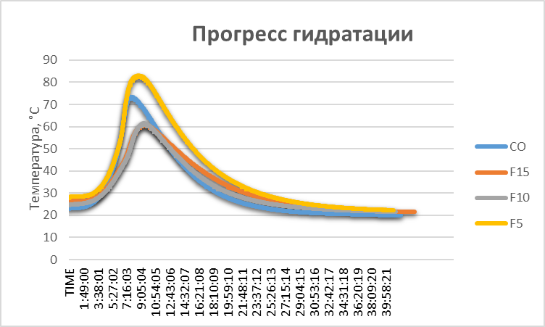
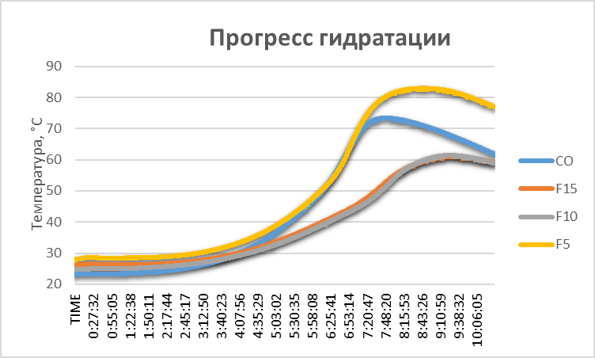

а б

а – прогресс гидратации от начала до достижения максимальной; б – прогресс гидратации от начала до конца (24 ч)

Рисунок 3.1 – Прогресс гидратации цемента с частичной заменой золой (F)
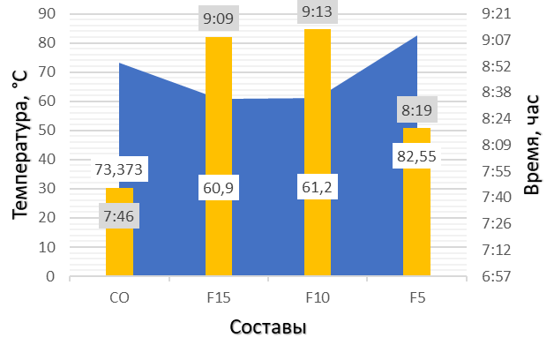

Рисунок 3.2 – Зависимость EXO максимального времени и максимальной температуры в свежей цементной пасте от количества с частичной заменой золой (F)

В соответствии с рисунками 3.1, 3.2, для определения температуры ЭКЗО эффекта (графики) в цементном тесте и бетонах применена методика, созданная фирмой "Alcoa". Для исследования процессов гидратации и развития структуры твердения в цементном тесте в последнее время все больше используются методы определения температуры ЭКЗО эффекта.
Исследователи предположили, что метод можно очень эффективно использовать для контроля гидратации и формирования микроструктуры цементных паст. Авторы предложили описывать процесс гидратации и твердения в 3 этапа:
1 этап – температура теста практически не меняется (происходит начало гидратообразования (индукционный период, в норме (3-4) ч).
2 этап – резко возрастает температура теста, что связано с массивным осаждением гидратов с постепенным переходом аморфных форм в кристаллические, смесь застывает (быстро структурируется, период уплотнения, до 24 ч).
3 этап ‒ температура теста медленно снижается и стабилизируется, затем цементный каркас приближается к своей конечной жесткости (период медленного уплотнения структуры, последующие 24 часа).
Результаты исследования влияния золы уноса ТЭЦ-2 на реологические свойства цементного теста представлены следующим образом (рисунок 3.3):
Образец №2 – замена цемента механоактивированной золой уноса (Fа).
В образце происходит замена части цемента на механоактивированную золу уноса в диапазоне от 5 до 15 процентов от массы цемента. Это сделано с целью выявления влияния различного количества золы уноса на процесс гидратации. Компоненты состава представлены в таблице 3.2.

а б

а ‒ начало схватывании; б ‒ расплыв смеси

Рисунок 3.3 – Время начального схватывания свежей цементной пасты и расплыв с различной заменой цемента по количеству добавки F в составе (F)

Таблица 3.2 – Количества компонентов цементного камня с активированной золой уноса (Fа)

Составы | Цемент, грамм | Зола-уноса, грамм | В/Ц
CO | 600 | 0 | 0,25
Fа15 | 510 | 90 | 0,25
Fа10 | 540 | 60 | 0,25
Fа5 | 570 | 30 | 0,25

Во всех образцах было соблюдено одинаковое соотношение воды и цемента, и все образцы исследовались в лабораторных условиях при температуре 21^{о}С. Каждый образец подвергался исследованию в течение 48 часов для анализа процесса гидратации.

Рисунок 3.4 – Зависимость EXO максимального времени и максимальной температуры в свежей цементной пасте от количества замены цемента активированной золой (Fа)

В соответствии с рисунком 3.4, 3.5, представлены результаты исследования.
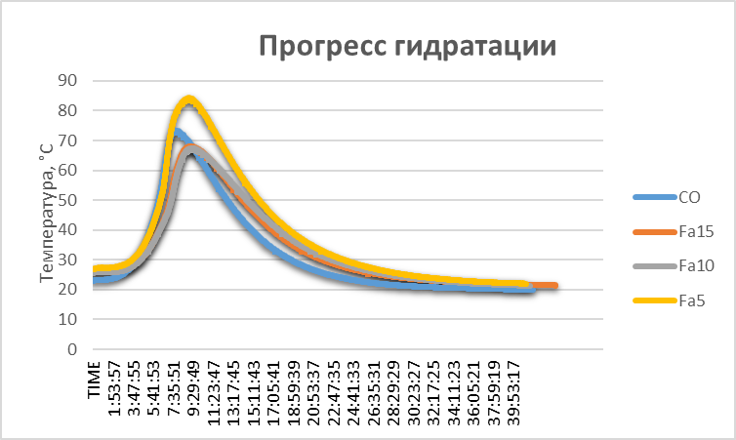
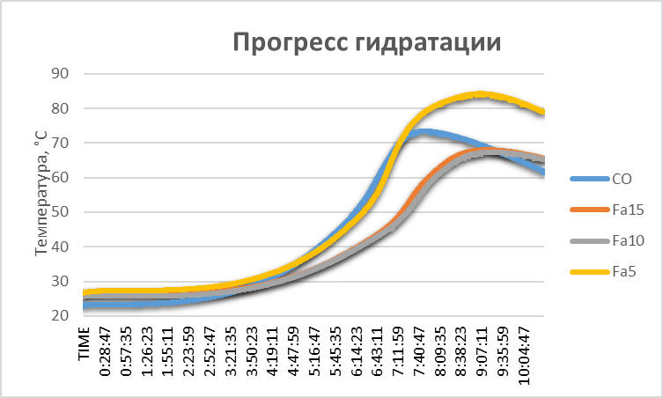

а б

а ‒ прогресс гидратации от начала до достижения максимальной; б ‒ прогресс гидратации от начала до конца (24 ч)

Рисунк 3.5 – Прогресс гидратации цемента с частичной заменой активированной золой (Fа)

а б

а ‒ начало схватывании; б ‒ расплыв смеси

Рисунок 3.6 – Время начального схватывания свежей цементной пасты с различной заменой цемента по количеству добавки Fа в составе (Fа)

В соответствии с рисунком 3.6, представлены результаты исследования влияния активированной золы уноса ТЭЦ-2 на реологические свойства цементного теста.

3.2 Исследования влияние цеолита на процесс гидратации

Образец №3 – цемент с цеолитом (Z), (таблица 3.3).

Таблица 3.3 – Количества компонентов цементного камня с цеолитом (Z)

Составы | Цемент, грамм | Z , грамм | В/Ц
CO | 600 | 0 | 0,25
Z1,5 | 591 | 9 | 0,25
Z3 | 582 | 18 | 0,25
Z4,5 | 573 | 27 | 0,25
Для исследования влияния измельченного цеолита на процессы гидратации цементной пасты, в состав последней вводились различные пропорции данного материала: 1,5, 3 и 4,5% от массы цемента. Во всех составах цементной пасты было поддержано одинаковое соотношение воды и цемента. Результаты экзотермического эффекта, который является показателем интенсивности химических реакций гидратации цемента и пуццолана, были представлены в виде графика (рисунок 3.7). Этот график дает представление о температурных изменениях во времени в процессе гидратации цементной пасты с различными концентрациями цеолита.
Анализ результатов экзотермического эффекта при различных пропорциях добавки цеолита позволяет оценить его влияние на скорость и интенсивность процесса гидратации цемента.
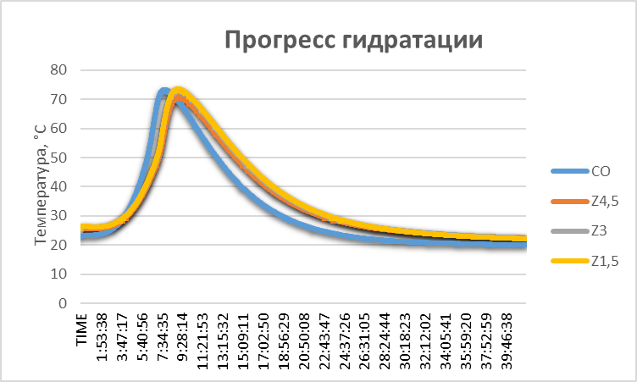
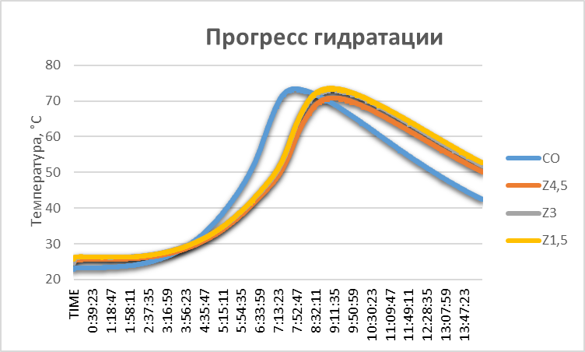
а б

а ‒ прогресс гидратации от начала до достижения максимальной; б – прогресс гидратации от начала до конца (24 ч)

Рисунок 3.7 – Прогресс гидратации цемента с цеолитом (Z)

Из рисунка 3.7 видно, что изменение количества использованного цеолита не оказывает различий на экзотермический эффект. Также стоит отметить, что наблюдается одинаковое замедление процесса гидратации во всех случаях по сравнению с контрольным составом. Эти наблюдения указывают на то, что добавление цеолита в цементную пасту не оказывает существенного влияния на характеристики процесса гидратации. Возможно, это связано с тем, что цеолит не оказывает значительного катализирующего или ингибирующего эффекта на химические реакции гидратации цемента.
Согласно проведенному исследованию, цеолит оказывается более полезным как заполнитель в мелкозернистом бетоне, а не как полное замещение цемента. Это связано с его свойствами, которые делают его эффективным материалом для улучшения различных характеристик бетона. В качестве заполнителя, цеолит может обладать следующими преимуществами:
- цеолит, введенный в состав бетона как заполнитель, может помочь улучшить текстурные и структурные характеристики бетонной смеси, что способствует более равномерному распределению и уплотнению материала;
- цеолит обладает хорошими теплоизоляционными свойствами, поэтому его добавление в бетон может улучшить теплоизоляцию конструкции;
- заполнение цеолитом может снизить усадку бетона и повысить его устойчивость к трещинам, что делает конструкцию более долговечной и надежной.
Таким образом, цеолит является полезным материалом для использования в качестве заполнителя в мелкозернистом бетоне, что позволяет улучшить его свойства и характеристики (рисунок 3.8).

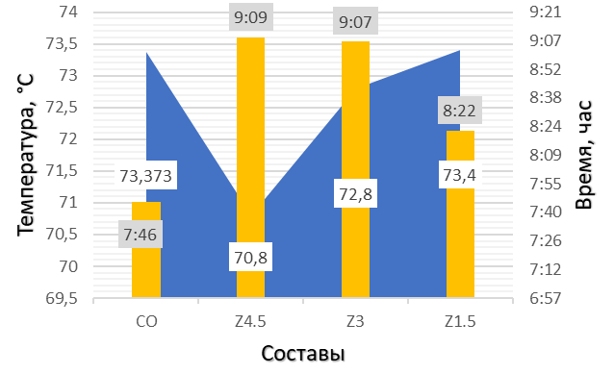

График 3.8 – Зависимость EXO максимального времени и максимальной температуры в свежей цементной пасте от количества цеолита (Z)

Начало схатывания цементного камня происходит с меньшим временным запозданием при добавлении цеолита в объеме 4,5% по сравнению с 1,5% (рисунок 3.9). Это может быть объяснено тем, что измельченный цеолит обладает более высокой водопоглощающей способностью по сравнению с неизмельченным.
а б

а ‒ начало схватывании; б ‒ расплыв смеси

Рисунок 3.9 – Время начального схватывания свежей цементной пасты и расплыв с цеолитом (Z)
3.3 Исследования совместного воздействия золы уноса и цеолита на процесс гидратации

Образец №4 – цемент с золой уноса и цеолитом F15+Z_{n.}
В образце 4 исследовался состав цементной пасты с постоянным содержанием золы 15% от массы цемента и изменяющимся количеством цеолита от 1 до 4.5%. Целью было выявление влияния этих компонентов на процесс гидратации цемента. Количество компонентов прилагается в таблице 3.4.

Таблица 3.4 – Количества компонентов цементного камня с F15+Z_{n.}

Составы | Цемент, грамм | Зола, грамм | Цеолит, грамм | В/Ц
CO | 600 | 0 | 0% | 0,25
F15Z1,5 | 501 | 90 | 9 | 0,25
F15Z3 | 492 | 90 | 18 | 0,25
F15Z4,5 | 483 | 90 | 27 | 0,25

Рисунки 3.10, 3.11, 3.12 отражает результаты исследования, направленного на изучение влияния компонентов на процесс гидратации цементной пасты. Основной целью данного исследования было выявление комплексного воздействия золы уноса в максимально возможном количестве и молотого цеолита в диапазоне от 1.5 до 4.5%.
а б

а ‒ прогресс гидратации от начала до достижения максимальной; б ‒ прогресс гидратации от начала до конца (24 ч)

Рисунок 3.10 – Прогресс гидратации цемента с добавкой F15+Z_{n}

Исследование проводилось путем изменения количества добавляемого молотого цеолита в пределах от 1.5 до 4.5% при одновременном сохранении стабильного содержания золы уноса. Такой подход позволяет оценить влияние варьирующегося компонента (молотого цеолита) при постоянном уровне второго компонента (золы уноса) на процесс гидратации цементной пасты.

Рисунок 3.11 – Зависимость EXO максимального времени и максимальной температуры в свежей цементной пасте F15+Zn

Анализ графика EXO в контексте варьирования количества компонентов указывает на существенное влияние на характеристики процесса гидратации цементной пасты, включая время и температуру максимума. Этот эффект особенно заметен при добавлении 4.5% цеолита, когда наблюдается изменение температуры гидратации в обратной пропорции к количеству добавленного материала.
а б

а ‒ начало схватывании; б ‒ расплыв смеси

Рисунок 3.12 – Время начального схватывания свежей цементной пасты и расплыв с добавкой F15+Zn

По результатам исследования намечается замедление процесса схватывания цементного камня. Кроме того, наблюдаются различия в расплыве цементной пасты: в составе 3 диаметр расплыва больше, чем в составе с добавлением 4.5%.

Образец №5 – цемент с активированной золой уноса и цеолитом Fа15+Z_{n.}
В образце исследовалось влияние максимального количества активированной золы уноса в размере 15% с разными процентами молотого цеолита, варьирующимися от 1.5 до 4.5%, на процесс гидратации цементного теста. Пропорции компонентов представлены в таблице 3.5.

Таблица 3.5 – Количества компонентов цементного камня с Fа15+Zn.

Составы | Цемент, грамм | Зола, грамм | Цеолит, грамм | В/Ц
CO | 600 | 0 | 0% | 0,25
Fа15Z1,5 | 501 | 90 | 9 | 0,25
Fа15Z3 | 492 | 90 | 18 | 0,25
Fа15Z4,5 | 483 | 90 | 27 | 0,25

На рисунке 3.13 представлены кривые трех образцов, и наблюдается, что с увеличением процента молотого цеолита температура гидратации снижается. Это указывает на то, что молотый цеолит оказывает замедляющее влияние на процесс гидратации.
а б

а ‒ прогресс гидратации от начала до достижения максимальной; б ‒ прогресс гидратации от начала до конца (24 ч)

Рисунок 3.13 – Прогресс гидратации цемента с добавкой Fа15+Zn

На графике 3.14 четко прослеживаются три различные конфигурации, где использовалось добавление цеолита в 1.5%. Видно, что изменение температуры максимума отличается незначительно от контрольного состава, однако время достижения максимума разнится на два с половиной часа.

Рисунок 3.14 – Зависимость EXO максимального времени и максимальной температуры в свежей цементной пасте Fа15+Zn

На рисунке 3.15 наблюдается, что время начала схватывания свежей цементной пасты и её расплыв различаются у состава 3 и контрольной группы. Это можно объяснить тем, что активированная зола и молотый цеолит обладают большей способностью к поглощению воды по сравнению с цементом.
а б

а ‒ начало схватывании; б ‒ расплыв смеси

Рисунок 3.15 – Время начального схватывания свежей цементной пасты и расплыв с добавкой Fа15+Z_{n}

Образец 6 – цемент с золой уноса и цеолитом F10+Z_{n.}
В образце 6 исследовался состав цементной пасты с постоянным содержанием золы 10% от массы цемента и изменяющимся количеством цеолита от 1 до 4.5%. Целью было выявление влияния этих компонентов на процесс гидратации цемента. Количество компонентов прилагается в таблице 3.6.

Таблица 3.6 – Количества компонентов цементного камня с F10+Z_{n}

Составы | Цемент, грамм | Зола, грамм | Цеолит, грамм | В/Ц
CO | 600 | 0 | 0% | 0,25
F10Z1,5 | 531 | 60 | 9 | 0,25
F10Z3 | 522 | 60 | 18 | 0,25
F10Z4,5 | 513 | 60 | 27 | 0,25

Исходя из данных на рисунке 3.16, отражающем результаты экзотермии в первом этапе, можно наблюдать, что начало процесса гидратации до достижения максимальной температуры различается в зависимости от количества добавленного цеолита. Обнаруживается, что цемент с наименьшим количеством цеолита достигает более высоких температур в процессе гидратации, чем цемент с наибольшим количеством молотого цеолита. На основании этих наблюдений можно сделать вывод, что добавление цеолита в большом количестве замедляет процесс гидратации цемента.
а б

а ‒ прогресс гидратации от начала до достижения максимальной; б ‒ прогресс гидратации от начала до конца (24 ч)

Рисунок 3.16 – Прогресс гидратации цемента с добавкой F10+Z_{n}

Рисунок 3.17 – Зависимость EXO максимального времени и максимальной температуры в свежей цементной пасте от количества добавки F10+Z_{n}
Из рисунка 3.17 можно сделать вывод, что время достижения максимальной температуры 9 час 43 мин с молотом цеолитом 1,5%. Однако, с увеличением количества цеолита наблюдается уменьшение максимальной достигаемой температуры. Это может указывать на то, что добавление цеолита в большем количестве приводит к замедлению процесса гидратации цемента и, как следствие, к снижению тепловыделения, что влияет на максимальную температуру.

а б

а ‒ начало схватывании; б ‒ расплыв смеси

Рисунок 3.18 – Время начального схватывания свежей цементной пасты и расплыв с добавкой F10+Z_{n}

Полученные результаты, представленные на рисунке 3.18, демонстрируют, что с увеличением количества добавленного молотого цеолита наблюдается увеличение времени начала схатывания и расплыва смеси.

Образец 7 – цемент с золой уноса и цеолитом Fа10+Z_{n.}
В образце 7 исследовался состав цементной пасты с постоянным содержанием механоактивированной золы 10% от массы цемента и изменяющимся количеством цеолита от 1 до 4.5%. Целью было выявление влияния этих компонентов на процесс гидратации цемента. Количество компонентов прилагается в таблице 3.7.

Таблица 3.7 – Количества компонентов цементного камня с Fa10+Z_{n.}

Составы | Цемент, грамм | Зола, грамм | Цеолит, грамм | В/Ц
CO | 600 | 0 | 0% | 0,25
Fa10Z1,5 | 531 | 60 | 9 | 0,25
Fa10Z3 | 522 | 60 | 18 | 0,25
Fa10Z4,5 | 513 | 60 | 27 | 0,25

Результаты исследования влияния активированной золы и цеолита на процесс гидратации представлены на рисунках 3.19, 3.20. Согласно данным Fa10Z4.5 (63,099), Fa10Z3 (66,978), и Fa10Z1.5 (67,556), максимальные температуры отличаются незначительно по сравнению с контрольным составом. Одновременно время гидратации увеличивается максимально на один час. В целом, можно сделать вывод, что активированная зола оказывает более эффективное воздействие на процесс гидратации, чем неактивированная.
а б

а ‒ прогресс гидратации от начала до достижения максимальной; б ‒ прогресс гидратации от начала до конца (24 ч)

Рисунок 3.19 – Прогресс гидратации цемента с добавкой Fa10+Z_{n}

Рисунок 3.20 – Зависимость EXO максимального времени и максимальной температуры в свежей цементной пасте от количества добавки Fa10+Z_{n}

В исследовании расплыва смеси и времени схватывания можно отметить, что при замене цеолита на 4,5% в составе, процент водопотребности резко увеличивается, а время схватывания смеси сокращается на 1 см по сравнению с контрольным образцом. Результаты исследования представлены на рисунке 3.21.

а б

а ‒ начало схватывании; б ‒ расплыв смеси

Рисунок 3.21 – Время начального схватывания свежей цементной пасты и расплыв с добавкой Fa10+Z_{n}

Образец 8 – цемент с золой уноса и цеолитом F5+Z_{n.}
В образце 8 исследовался состав цементной пасты с постоянным содержанием золы 5% от массы цемента и изменяющимся количеством цеолита от 1 до 4.5%. Целью было выявление влияния этих компонентов на процесс гидратации цемента. Количество компонентов прилагается в таблице 3.8.

Таблица 3.8 – Количества компонентов цементного камня с F5+Z_{n}

Составы | Цемент, грамм | Зола, грамм | Цеолит, грамм | В/Ц
CO | 600 | 0 | 0% | 0,25
F5Z1,5 | 561 | 30 | 9 | 0,25
F5Z3 | 552 | 30 | 18 | 0,25
F5Z4,5 | 543 | 30 | 27 | 0,25

В составе, где содержание золы уноса составляет 5% от массы цемента, а процент содержания цеолита изменяется в пределах от 1.5 до 4.5%, результаты исследования, представленные на рисунке 3.22, позволяют сделать вывод о снижении температуры гидратации с увеличением количества молотого цеолита в составе цементного теста.

а б

а ‒ прогресс гидратации от начала до достижения максимальной; б – прогресс гидратации от начала до конца (24 ч)

Рисунок 3.22 – Прогресс гидратации цемента с добавкой F5+Zn

Из представленных результатов следует (рисунок 3.23), что максимальная температура была отмечена в образце 1, где содержание цеолита составляло 1.5 процентов при одинаковом содержании золы уноса. Этот эффект указывает на прямую зависимость между количеством цеолита и процессом гидратации цементного камня.

Рисунок 3.23 – Зависимость EXO максимального времени и максимальной температуры в свежей цементной пасте от количества добавки F5+Zn

Важно отметить, что при содержании золы уноса в 5 процентов наблюдается повышение максимальной температуры по сравнению с предыдущими образцами, где содержание золыуноса составляло 10 процентов. Различия в расплаве смесей, которые зависят от количества молотого цеолита на 0.5 см, указывают на различия в водопоглощении этого материала (рисунок 3.24).

а б

а ‒ расплыв смеси; б ‒ начало схватывании

Рисунок 3.24 – Время начального схватывания свежей цементной пасты и расплыв с добавкой F5+Zn

Образец 9 – цемент с золой уноса Fа5+Z_{n}

В образце 9, содержащем 5 процентов механоактивированной золы уноса, наблюдается стабильность во всех трех составах, где присутствует разное количество цеолита. Целью эксперимента данных составов является выявление влияния активных добавок друг на друга. Количество компонентов представлено в таблице 3.9.

Таблица 3.9 – Количества компонентов цементного камня с Fa5+Z_{n}

Составы |  | Цемент, грамм | Зола, грамм | Цеолит, грамм | В/Ц
CO |  | 600 | 0 | 0% | 0,25
Fa5Z1,5 |  | 561 | 30 | 9 | 0,25
Fa5Z3 | 552 | 30 | 18 | 0,25
Fa5Z4,5 | 543 | 30 | 27 | 0,25

а б

а – прогресс гидратации от начала до достижения максимальной; б – прогресс гидратации от начала до конца (24 ч)

Рисунок 3.25 – Прогресс гидратации цемента с добавкой Fa5+Zn

В исследованиях процесса гидратации (рисунок 3.25), основанных на данных, представленных в графике, можно наблюдать высокую температуру гидратации в составе, где содержание активированной золы уноса составляет 5 процентов, а цеолит - 1,5 процентов. Такой результат не был зафиксирован в других составах золы. Следовательно, можно предварительно сделать вывод о потенциальной эффективности использования механоактивированной золы в составе, где ее содержание составляет не менее 5 процентов от массы цемента.

Рисунок 3.26 – Зависимость EXO максимального времени и максимальной температуры в свежей цементной пасте от количества добавки Fa5+Zn

Из рисунка 3.26 видно, что изменение количества добавки влияет на температуру и время достижения максимальной температуры в цементной пасте. В частности, состав с активированной золой. Из рисунка 3.26 видно, что изменение количества добавки влияет на температуру и время достижения максимальной температуры в цементной пасте. В частности, состав с активированной золой уноса в 5 процентов и цеолитом в 1,5 процентов проявляет более высокую активность: максимальная температура достигается быстрее, но при этом выше, чем в других составах, где содержание этих компонентов отличается. Это указывает на более интенсивный процесс гидратации в данном составе, что может быть связано с особенностями взаимодействия активированной золы и цеолита с компонентами цементной пасты 5 процентов и цеолитом в 1,5 процентов проявляет более высокую активность: максимальная температура достигается быстрее, но при этом выше, чем в других составах, где содержание этих компонентов отличается. Это указывает на более интенсивный процесс гидратации в данном составе, что может быть связано с особенностями взаимодействия активированной золы и цеолита с компонентами цементной пасты.

а – расплыв смеси; б – начало схватывании

Рисунок 3.27 – Время начального схватывания свежей цементной пасты и расплыв с добавкой Fa5+Zn

Дополнительно, на основе анализа рисунка 3.27, можно отметить, что начало схватывания всех составов примерно схоже, в то время как расплавы смесей значительно различаются. Это наблюдение может указывать на потенциальное влияние цеолита и золы на процесс гидратации цементной пасты. Такие различия подчеркивают необходимость проведения более подробного исследования с целью полного понимания взаимодействия компонентов и их влияния на свойства цементной пасты.

3.4 Исследования влияния химических добавок на процесс гидратации
Образец №10 – цемент с добавкой Sika ViscoCrete 20HE KZ (SP)
Сначала было исследовано влияние количества добавки на гидратацию цементного камня и реологические свойства бетонной смеси. Суперпластификатор использовался в количестве от 0,5 до 1,5% от массы цемента. Водоцементное соотношение было одинаковым для всех составов. Этот эксперимент позволил оценить, как различные концентрации суперпластификатора влияют на скорость гидратации цемента, а также на характеристики текучести и пластичности бетонной смеси. Путем изменения количества добавки можно регулировать работоспособность бетонной смеси и ее способность к формованию без утраты прочности. Количества компонентов цементного камня представлен, в таблице 3.10.

Таблица 3.10 – Количества компонентов цементного камня с суперпластификатором (SP)

Составы | Цемент, грамм | SP, % от массы цемента | В/Ц
CO | 600 | 0 | 0,25
SP 0,5 | 600 | 0,5 | 0,25
SP 1 | 600 | 1 | 0,25
SP 1,5 | 600 | 1,5 | 0,25
По графикам (рисунки 3.28, 3.29) видно, что количество суперпластификатора существенно влияет на время гидратации цемента. Поскольку суперпластификатор обладает свойствами пластификации, он способен увеличить текучесть и пластичность цементной пасты, что может привести к ускорению или замедлению процесса гидратации в зависимости от конкретных условий эксперимента.

а б

а – прогресс гидратации от начала до достижения максимальной; б – прогресс гидратации от начала до конца (24 ч)

Рисунок 3.28 – Прогресс гидратации цемента с суперпластификатором (SP)

Рисунок 3.29 – Зависимость EXO максимального времени и максимальной температуры в свежей цементной пасте от количества суперпластификатора (SP)

По графикам (рисунки 3.28, 3.29) видно, что количество суперпластификатора существенно влияет на время гидратации цемента. Поскольку суперпластификатор обладает свойствами пластификации, он способен увеличить текучесть и пластичность цементной пасты, что может привести к ускорению или замедлению процесса гидратации в зависимости от конкретных условий эксперимента.
Из графиков (рисунки 3.28, 3.29) видно, что использование суперпластификатора в количестве 1,5% от массы цемента приводит к значительному увеличению времени гидратации по сравнению с контрольной позицией. Это может быть связано с избыточным количеством суперпластификатора, что приводит к длительному времени формирования структуры цементного камня.
Таким образом, исходя из полученных данных, можно сделать вывод, что использование 1,5% суперпластификатора от массы цемента не является оптимальным в данном случае и может быть нецелесообразным для конкретных строительных приложений (рисунок 3.30).
а б

а – начало схватывании; б – расплыв смеси

Рисунок 3.30 – Время начального схватывания свежей цементной пасты и расплыв с суперпластификатором (SP)

Образец №11 – цемент с добавкой Sika Aer Solid (O)

Таблица 3.11 – Количества компонентов цементного камня с добавкой Sika Aer Solid (O)

Составы | Цемент, грамм | O, % от массы цемента | В/Ц
CO | 600 | 0 | 0,25
O_{0,01} | 600 | 0,01 | 0,25
O_{0,02} | 600 | 0,02 | 0,25
O_{0,03} | 600 | 0,03 | 0,25

В соответствии с таблицей 3.11, для выявления влияния воздухововлекающей добавки на процесс гидратации цементного камня были выбраны три комбинации, в каждой из которых использовалась добавка Sika Aer Solid в количестве 0,01, 0,02 и 0,03% от массы цемента соответственно. Данные количества были выбраны в соответствии с инструкцией по применению данной добавки. Затем был проведен экзотермический анализ с использованием указанных составов, и результаты исследования представлены в виде графиков (рисунки 3.31, 3.32).
Этот анализ позволяет оценить влияние различных концентраций воздухововлекающей добавки на температурные характеристики процесса гидратации цементного камня, что в свою очередь может дать понимание о воздействии данной добавки на свойства и качество получаемого бетона.
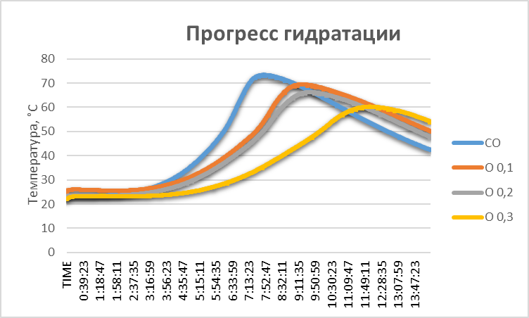
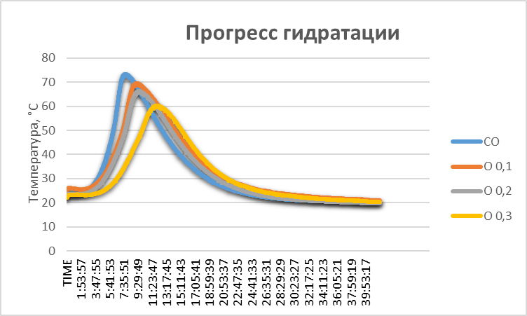
а б

а – прогресс гидратации от начала до достижения максимальной; б – прогресс гидратации от начала до конца (24 ч)

Рисунок 3.31 – Прогресс гидратации цемента с добавкой Sika Aer Solid (O)

В дополнение были определены начальное время схватывания цементной пасты, конец схатывания и расплыв смеси, и результаты этих измерений представлены в виде графиков. Анализ начального времени схватывания, конца схатывания и расплыва смеси позволяет оценить изменения в процессе формирования бетонной смеси при использовании различных концентраций воздухововлекающей добавки. Эти данные могут быть важными для определения оптимального количества добавки, обеспечивающего требуемые свойства бетона и его работоспособность в конкретных условиях. Представлены результаты в виде графиков (рисунок 3.33).

Рисунок 3.32 – Зависимость EXO максимального времени и максимальной температуры в свежей цементной пасте от количества добавки Sika Aer Solid (O)

Из графиков (рисунок 3.32) экзотермии явно видно влияние добавки на процесс гидратации цементного камня. Температура значительно понижается до 60 градусов при максимальной дозировке добавки, а время схватывания увеличивается, что, вероятно, может негативно повлиять на структуру бетона. Для повышения морозостойкости бетона рекомендуется использовать концентрацию добавки 0,01%, где температура подъема незначительна по сравнению с контрольным образцом.
Эти наблюдения позволяют сделать вывод о том, что более высокие концентрации добавки могут привести к менее интенсивному процессу гидратации цемента, что может негативно сказаться на структуре и качестве бетона. Однако использование низких концентраций добавки, например, 0,01%, может обеспечить необходимое улучшение морозостойкости бетона без значительного влияние на температуру и времени схатывания.
Таким образом, на основании результатов графиков (рисунок 3.33) экзотермии рекомендуется использовать добавку в минимальном количестве для достижения требуемых свойств бетона при минимальных негативных влияниях на процесс его формирования.
а б

а – начало схватывании; б – расплыв смеси

Рисунок 3.33 – Время начального схватывания свежей цементной пасты и расплыв с добавкой Sika Aer Solid (O)

Образец №12 – цемент с добавками Sika ViscoCrete 20HE KZ и Sika Aer Solid SP 0,5 + O_{n}
После изучения влияния различных компонентов бетона на процесс гидратации цементного камня по отдельности, было проведено исследование их влияния в совокупности. Составы цементной пасты в первых экспериментах оставались неизменными за исключением количества добавок воздухововлекающих агентов, в то время как количество суперпластификаторов оставалось постоянным. Чтобы понять, как эти компоненты взаимодействуют вместе в процессе гидратации, был проведен анализ экзотермии таких составов. В таблице 3.12 приведено количество компонентов, которые были использованы в исследовании. В данном составе была изучена взаимосвязь действия суперпластификатора, составляющего 0,5% от массы цемента, с различными количествами воздухововлекающих добавок: 0,01; 0,02; 0,1; 0,2. Такие количества были выбраны для анализа взаимодействия добавок и для понимания их различий во взаимодействии.

Таблица 3.12 – Количество компонентов цементного камня с добавкой SP0,5+On

Составы | Цемент, грамм | S, % от массы цемента | О, % от массы цемента | В/Ц
CO | 600 | 0 | 0,01 | 0,25
SP_{0,5}O_{0,01} | 600 | 0,5 | 0,01 | 0,25
SP_{0,5}O_{0,03} | 600 | 0,5 | 0,03 | 0,25
SP_{0,5}O_{0,1} | 600 | 0,5 | 0,1 | 0,25
SP_{0,5}O_{0,2} | 600 | 0,5 | 0,2 | 0,25

В графике (рисунки 3.34, 3.35) представлены результаты экзотермических реакций для различных составов цементных паст. На начальном этапе наблюдается, то что каждаая из паст достигает максимальной температуры в разное время. Этот феномен указывает на влияние различных количеств воздухововлекающих добавок на кинетику гидратации цемента в разные моменты времени.

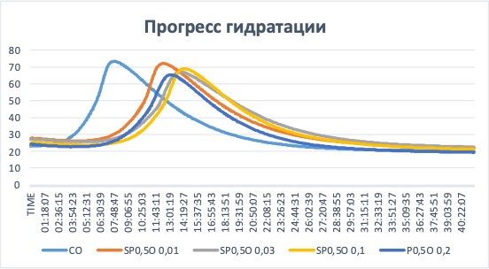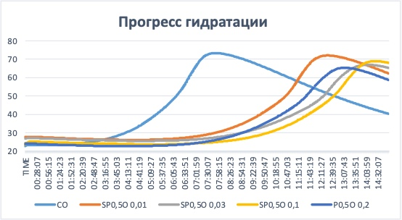
а б

а – прогресс гидратации от начала до достижения максимальной; б – прогресс гидратации от начала до конца (24 ч)

Рисунок 3.34 – Прогресс гидратации цемента с добавкой SP0,5+On (SP0,5 const)

а – начало схватывании; б – расплыв смеси

Рисунок 3.35 – Зависимость ЕХО максимального времени и максимальной температуры в свежей цементной пасте с добавкой SP0,5+On (SP0,5 const)

По графику (рисунок 3.36) видно, что время схватывания цементного камня различается значительно в зависимости от добавки, что естественно демонстрирует влияние данной добавки на процесс гидратации цемента. Это разнообразие временных показателей схватывания отражает различные скорости и интенсивность гидратации цементной смеси при добавлении различных компонентов.
Влияние добавок на гидратацию цементного камня обусловлено их свойствами, такими как химическая активность, поверхностные свойства, водопоглощение и другие. Различные добавки могут взаимодействовать с цементом по-разному, ускоряя или замедляя процесс гидратации, изменяя структуру и свойства образующегося бетона.
а – начало схватывании; б – расплыв смеси

Рисунок 3.36 – Время начального схватывания свежей цементной пасты и расплыв с добавкой с добавкой SP 0,5 + On

Таким образом, анализ времени схватывания по графику позволяет выявить и оценить влияние каждой добавки на процесс гидратации цемента и оптимизировать состав бетонной смеси с учетом требуемых характеристик и свойств конечного продукта.

Образец №13 – цемент с добавкой Sika Aer Solid и Sika ViscoCrete 20HE KZ O_{0,01} + SP_{n.} (O_{0,01} const)
Образец номер 13 состоит из цемента, в котором количество воздухововлекающей добавки составляет 0,01 процента от массы цемента, в то время как количество суперпластификатора варьируется от 0,5 до 1,5 процентов от массы цемента. Этот эксперимент был проведен с целью выявления реакции гидратации цементного камня на различные составы бетонных смесей.
Изменение количества суперпластификатора позволяет изучить, как варьирующиеся пропорции данного компонента влияют на гидростанцию, то есть на процесс формирования структуры и свойств цементного камня во время его твердения.

Таблица 3.13 – Количества компонентов цементного камня с добавкой O0,01 + SPn (O0,01 const)

Составы | Цемент, грамм | SP, % от массы цемента | O, % от массы цемента | В/Ц
CO | 600 | 0 | 0 | 0,25
O_{0,01}SP_{0,5} | 600 | 0,5 | 0,01 | 0,25
O_{0,01}SP1 | 600 | 1 | 0,01 | 0,25
O_{0,01}SP_{1,5} | 600 | 1,5 | 0,01 | 0,25

Проведенное исследование выявило, что при одинаковом количестве воздухововлекающего добавки, но различной дозировке суперпластификатора, происходит изменение скорости процесса гидратации цемента. Особенно заметно, что с увеличением количества суперпластификатора этот процесс замедляется, как показано на графике (рисунки 3.37, 3.38). Этот вывод предполагает, что дозировка суперпластификатора оказывает влияние на характеристики процесса гидратации цемента, и возможно, это связано с изменением химических реакций или кинетики гидратации под воздействием суперпластификатора. Такие наблюдения могут быть важны при выборе оптимальной дозировки добавок для получения желаемых свойств бетона в зависимости от конкретных требований к конструкции.

а б

а ‒ прогресс гидратации от начала до достижения максимальной; б ‒ прогресс гидратации от начала до конца (24 ч)

Рисунок 3.37 – Прогресс гидратации цемента с добавкой O0,01 + SPn (O0,01 const)

Рисунок 3.38 – Зависимость EXO максимального времени и максимальной температуры в свежей цементной пасте с добавкой O0,01 + SPn. (O0,01 const)
а б

а – начало схватывании; б – расплыв смеси

Рисунок 3.39 – Время начального схватывания свежей цементной пасты и расплыв с добавкой O0,01 + SPn (O0,01 const)
График (рисунок 3.39) позволяет заметить, что в составе номер 3 произошло увеличение расплыва смеси, в то время как в составе номер 2 диаметр расплыва остался сравнительно маленьким. Кроме того, время начала схатывания также увеличивается при увеличении дозировки суперпластификатора.

3.5 Комплексное влияние активных химических добавок с минеральными добавками на процесс гидратации
Образец 14 – Состав с комплексными добавками (Fa10/F10)

В рамках исследования экзотермии было рассмотрено 53 различных состава с целью оценки влияния всех компонентов на процесс гидратации как индивидуально, так и в различных комбинациях. После анализа этих составов было отобрано 8 комплексных вариантов, которые были дополнительно исследованы для определения их влияния на процесс гидратации. Среди данных составов выделяется образец №14, который включает в себя механоактивированную золу с цеолитом, а также комплексную химическую добавку с суперпластификатором в концентрациях 0.5 и 1%, в дополнение к воздуховлекающей добавке. Последний состав был дополнительно оптимизирован с целью достижения наилучших свойств для применения в мелкозернистом бетоне.

Соответственно, данный состав включает в себя различные виды золы уноса, что обусловлено необходимостью изучения их влияния в комплексе с другими добавками. Содержание компонентов данного состава представлено в таблице 3.14.

Таблица 3.14 – Количества компонентов цементного камня с комплексными добавками (Fa10/F10)

Составы | Цемент, грамм | Зола(F), грамм | Зола(Fa), грамм | Цеолит, грамм | SP,% | O,% | В/Ц
CO | 600 | 0 | 0 | 0 | 0 | 0 | 0,25
Fa10Z3SP_{0.5}O | 522 | 0 | 60 | 18 | 0,5 | 0,01 | 0,25
F10Z3SP_{0.5}O | 522 | 60 | 0 | 18 | 0,5 | 0,01 | 0,25
Fa10Z3SP₁O | 522 | 0 | 60 | 18 | 1 | 0,01 | 0,25
F10Z3SP₁O | 522 | 60 | 0 | 18 | 1 | 0,01

Из графика (рисунок 3.40) наглядно видно, что изменение количества суперпластификатора оказывает влияние на процесс гидратации в составе. Это подтверждает сложность состава, где каждый компонент имеет свои уникальные свойства, влияющие на процесс гидратации цементной пасты.

Рисунок 3.40 – Прогресс гидратации цемента с комплексными добавками (Fa10/F10)

Из графика (рисунок 3.41) можно наглядно увидеть как изменяются максимальные температуры в процессе гидратации и время, необходимое для их достижения, в зависимости от различных условий и составов. Сравнение данных позволяет провести анализ влияния различных компонентов и параметров на процесс гидратации цементной пасты.

Рисунок 3.41 – Зависимость EXO максимального времени и максимальной температуры в свежей цементной пасте от количества с комплексными добавками (Fa10/F10)

На основании полученных данных можно сделать вывод о том, что увеличение количества суперпластификатора замедляет процесс гидратации. В частности, при содержании 1 процента суперпластификатора процесс гидратации замедляется. Следовательно, согласно результатам исследований экзотермии, в составе бетона будет наиболее эффективным использование количества суперпластификатора, составляющего 0,5 процента.

Рисунок 3.42 – Время начального схватывания свежей цементной пасты и расплыв
с комплексными добавками (Fa10/F10)
а) начало схватывании;
б) расплыв смеси.

В соответствии с рисунком 3.42, из результатов расплыва образцов можно заметить различия, особенно при сравнении активированной золы с обычной золой (Fa и F соответственно). Активированная зола требует больше воды, в результате, количество образующегося расплыва уменьшается. Этот факт влияет на характеристики процесса гидратации, такие как начало времени схватывания. Также следует отметить, что количество воздуховлекающей добавки также оказывает влияние на процесс гидратации, поскольку она может замедлить его.

Образец 15 – Состав с комплексными добавками (Fa5/F5)
В ходе серии испытаний и исследований отмечается существенное различие в результатах, особенно при использовании механоактивированной золы уноса, обозначаемой как Fa5, которая проявляет повышенную температуру. Для более детального изучения ее активности в контексте комплексного воздействия и сравнительного анализа с обычной золой был разработан состав, включающий различные компоненты. Подобный подход обусловлен необходимостью более глубокого понимания влияния различных составляющих на процесс гидратации и формирование характеристик бетонной смеси. Конкретные характеристики и компоненты указанного состава подробно представлены в соответствующей таблице 3.15.

Таблица 3.15 – Количества компонентов цементного камня с комплексными добавками (Fa5/F5)

Составы | Цемент, грамм | Зола(F), грамм | Зола(Fa), грамм | Цеолит, грамм | SP,% | O,% | В/Ц
CO | 600 | 0 | 0 | 0 | 0 | 0 | 0,25
Fa5Z3SP_{0.5}O | 552 | 0 | 30 | 18 | 0,5 | 0,01 | 0,25
F5Z3SP_{0.5}O | 552 | 30 | 0 | 18 | 0,5 | 0,01 | 0,25
Fa5Z3SP₁O | 552 | 0 | 30 | 18 | 1 | 0,01 | 0,25
F5Z3SP₁O | 552 | 30 | 0 | 18 | 1 | 0,01

Рисунок 3.43 – Прогресс гидратации цемента с с комплексными добавками (Fa5/F5)

По графикам (рисунки 3.43, 3.44, 3.45) отчетливо видно, что комплексный состав проявляет активность золы в процессе гидратации, что играет важную роль в формировании цементного камня. Максимальная достигнутая температура составляет 77,757 градусов, что существенно выше, чем в случае использования неактивированной золы (59 градусов). Кроме того, суперпластификатор оказывает свое влияние на скорость схватывания цементной пасты, дополняя эффект от активности золы. Эти наблюдения подчеркивают важность комплексного подхода к выбору состава бетона и воздействию его компонентов на его свойства.

Рисунок 3.44 – Зависимость EXO максимального времени и максимальной температуры в свежей цементной пасте от количества с комплексными добавками (Fa5/F5)

а б

а – начало схватывании; б – расплыв смеси

Рисунок 3.45 – Время начального схватывания свежей цементной пасты и расплыв с комплексными добавками (Fa5/F5)

Время схватывания увеличивается за счёт добавок в оптимальных составах. Сравнительный анализ показывает, что состав с 5 процентами механоактивированной золы Fa5 и 0,5 процентами суперпластификатора (SP) и воздуховлекающей добавки (O) имеет самую низкую дозировку в данной характеристике.

3.6 Минералогия активных химических и минеральных добавок
Рентгеноструктурный анализ (XRD) является мощным инструментом в исследованиях бетонных композиций, поскольку позволяет не только определить основные минеральные фазы, но и оценить их количественное содержание. Это особенно важно при анализе воздействия различных добавок на процессы гидратации цемента и формирование микроструктуры бетона.
В случае золы уноса рентгеноструктурный анализ позволяет идентифицировать не только основные минеральные фазы, такие как кварц и муллит, но и оценить содержание аморфных фаз, таких как SiO₂. Эти данные не только позволяют оценить реакционную способность золы уноса, но и определить ее потенциал в качестве добавки, улучшающей прочностные и другие характеристики бетона.
Что касается цеолита, рентгеноструктурный анализ позволяет не только идентифицировать его минеральный состав, но и оценить его кристаллическую структуру и морфологию. Это позволяет более точно определить влияние цеолита на процессы гидратации цемента и формирование микроструктуры бетона, что имеет важное значение для прогнозирования его свойств и поведения в различных условиях эксплуатации.
Суперпластификаторы также подвергаются рентгеноструктурному анализу для определения их состава и структуры. Это позволяет более полноценно оценить их влияние на механизмы гидратации цемента, морфологию гидратационных продуктов и микроструктуру бетона.
Таким образом, рентгеноструктурный анализ является ключевым методом в исследованиях бетонных композиций, позволяя более глубоко понять влияние различных добавок на процессы гидратации цемента, формирование микроструктуры и свойства бетона в целом. Это важно для оптимизации состава бетона с целью повышения его эффективности, прочности и устойчивости в различных условиях эксплуатации (рисунок 3.50).

Рисунок 3.50 – Результаты рентгеноструктурного анализа (XRD) состава золы F15

По результатам рентгеноструктурного анализа (XRD) были обнаружены различные минеральные фазы, представленные в образце. Вот некоторые из них и их обозначения:
1. CSH (Кальциевые силикатные гидраты) ‒ это важные компоненты бетонов и цементных материалов, обнаруженные в образце.
2. Этрингит ‒ это минерал, который обычно образуется в результате гидратации сульфатов цемента. Его присутствие может указывать на химические реакции в материале.
3. Ca(OH)2 (портландит) ‒ это один из продуктов гидратации цемента, который может образовываться при взаимодействии воды с портландцементом.
4. Кварц ‒ это обычный минерал, который может присутствовать в различных материалах, включая золу.
5. Mullite (муллит) ‒ это минерал, который образуется при высоких температурах и может быть результатом обработки материала.
6. C3S ‒ это трехосновный силикат, один из основных компонентов портландцемента.

Рисунок 3.51 – Результаты рентгеноструктурного анализа (XRD) состава молотой золой Fа15

По результатам графика (рисунок 3.51) рентгеноструктурного анализа (XRD) обнаружение аморфных фаз в образце может указывать на определенные химические реакции и процессы, происходящие в материале. Увеличение количества аморфных фаз может свидетельствовать о взаимодействии муллита с кальцием из цемента. Такие реакции могут привести к образованию аморфных форм кальциевых силикатных гидратов (CSH) и кальциевых алюмосиликатных гидратов (CASH).
Образование CSH и CASH является ключевым процессом при формировании прочной и устойчивой структуры бетона. Эти гидраты являются основными компонентами цементного матрикса, который обеспечивает связующую функцию и придает бетону необходимую прочность и устойчивость. Таким образом, понимание и контроль этих процессов имеет важное значение для обеспечения качества и долговечности бетонных конструкций (рисунки 3.52, 3.53).

Рисунок 3.52 – Результаты рентгеноструктурного анализа (XRD) состава c суперпластификатором SP

Рисунок 3.53 – Результаты рентгеноструктурного анализа (XRD) состава c Sika Aer Solid O

Рисунок 3.54 – Результаты рентгеноструктурного анализа (XRD) состава цеолита Z
В соответствии с рисунком 3.54, в проведенном исследовании обнаружено, что присутствие цеолита, основным минералом которого является клиноптилолит, существенно замедляет процесс гидратации цемента. Анализ рентгеноструктурного анализа (XRD) образца показал присутствие клиноптилолита в пиках 13, 23, 26 и 32. Дополнительно, клиноптилолит сопровождается образованием кальциевых силикатных гидратов (CSH), что свидетельствует о химическом взаимодействии между этим минералом и компонентами цемента.
Помимо клиноптилолита, в образце также обнаружены этрингит и портландит, что свидетельствует о сложном химическом составе и взаимодействии различных компонентов материала. Этрингит является индикатором гидратации сульфатов цемента, в то время как портландит является результатом гидратации портландцемента.
В целом, результаты исследования указывают на то, что молотая зола оказывает замедляющее воздействие на гидратацию цемента по сравнению с немолотой. Добавки, применяемые в процессе, не оказывают существенного влияния на состав минералов, однако влияют на их количество. Таким образом, клиноптилолит, присутствующий в цеолите, проявляет значительное влияние на характеристики гидратации цемента, особенно на ранних этапах процесса.

Выводы по разделу 3
1. В проведенном исследовании было изучено влияние минеральных и химических добавок на процесс гидратации цементной пасты. В ходе эксперимента анализировались все составляющие компоненты бетона по отдельности, включая золу уноса в диапазоне от 5 до 15 процентов от массы цемента, а также молотую золу уноса в том же диапазоне. Дополнительно изучалось влияние цеолита в количестве от 1,5 до 4,5 процента от массы цемента.
2. Анализ результатов показал, что при содержании золы уноса в количестве 5 процентов от массы цемента температура максимума и время процесса гидратации составляют соответственно 82,5 и 84,175 градусов, в то время как при содержании 15 процентов золы уноса эти параметры составляют 60,9 и 67,948 градусов. Это свидетельствует о том, что увеличение количества золы уноса приводит к замедлению процесса гидратации цемента. На основании этих результатов было принято решение о выборе состава мелкозернистого бетона с содержанием молотой золы уноса в количестве 5 процентов (Fa5), так как это позволяет достичь оптимальных характеристик бетонного материала.
3. Результаты исследования влияния цеолита на процесс гидратации показали, что увеличение количества цеолита приводит к уменьшению расплава смеси цементной пасты. Сравнительный анализ трех компонентов цеолита, составляющих 1,5%, 3% и 4,5% от массы цемента, показал, что время достижения температуры максимума и процесс гидратации не отличается существенно между этими составами. Таким образом, можно сделать вывод, что изменение количества цеолита в данном диапазоне не оказывает значительного влияния на скорость и характеристики процесса гидратации цемента.
4. Исследование влияния химических добавок, таких как суперпластификатор Sika ViscoCrete 20HE KZ, на процесс гидратации цементной пасты показало интересные результаты. На графиках экзотермии наблюдалось, что с увеличением количества добавки происходило увеличение расплывчатости смеси и времени начального схватывания цементной пасты. По результатам исследования было выявлено, что оптимальное количество суперпластификатора составляло 0,5%, поскольку при количестве 1,5% происходило значительное замедление процесса гидратации.
5. Аналогичные результаты были получены и с другой добавкой, Sika Aer Solid, где также была выбрана оптимальная дозировка в размере 0,01 от массы цемента. Таким образом, на основании проведенного исследования можно сделать вывод, что правильное дозирование химических добавок играет ключевую роль в оптимизации процесса гидратации цемента и обеспечении требуемых характеристик бетонного материала.
6. В результате исследований были разработаны составы цементной пасты с комплексными добавками, включающими различные компоненты в различных количествах. Из множества вариантов был выбран состав, определенный на основе результатов исследования, который включает в себя 5% механоактивированной золы, 4,5% цеолита от массы цемента, 0,5% суперпластификатора и 0,01% воздухововлекающей добавки. Этот выбор был обусловлен явным эффектом, выявленным при оптимизации составов цементной пасты. Использование указанных компонентов позволяет достичь требуемых характеристик бетонного материала, таких как оптимальное время схватывания, улучшенная пластичность и сниженная расплывчатость смеси. Таким образом, выбранный состав является оптимальным в контексте обеспечения требуемых технических свойств и процессов в производстве цементных изделий.

- ПОВЫШЕНИЕ ЭКСПЛУАТАЦИОННЫХ СВОЙСТВ МЕЛКОЗЕРНИСТОГО БЕТОНА

В исследовании рассматривается возможность повышения эксплуатационных характеристик мелкозернистого бетона (МЗБ) путем использования механоактивированной золы уноса в качестве заполнителя, цеолита, а также химических добавок, таких как суперпластификатор и воздухововлекающая добавка. Этот подход имеет значительное значение в контексте гидротехнических сооружений, где важно обеспечить высокую прочность и устойчивость материала к агрессивным воздействиям окружающей среды. Академический анализ влияния указанных компонентов на свойства бетона позволит лучше понять их взаимодействие и оптимизировать состав материала для достижения требуемых технических характеристик необходимых мерах и значимости их реализации.

4.1 Повышение прочности мелкозернистого бетона
В данном исследовании осуществляется анализ методов повышения прочности мелкозернистого бетона (МЗБ). Прочность материала является ключевым параметром в его использовании в различных строительных конструкциях и сооружениях. В ходе исследования рассматриваются различные подходы к увеличению прочности МЗБ, такие как использование различных видов добавок и заполнителей. Академический анализ проводится с целью выявления наиболее эффективных методов и оптимальных условий для достижения требуемого уровня прочности материала. Это имеет важное значение для разработки более долговечных и надежных строительных конструкций, а также для обеспечения безопасности и устойчивости сооружений в течение всего их срока службы.
В лаборатории ТОО "Темирбетон" были изготовлены бетонные смеси при комнатной температуре, сформированные в форме кубов размером 100х100 мм. После изготовления смеси выдерживались в течение 24 часов при температуре 20 градусов Цельсия, а затем они подвергались воде на протяжении 7 и 28 суток для дальнейшего исследования прочности. Для каждого состава бетона было изготовлено по три образца, после чего определялось среднее значение прочности для каждого состава. В таблице 4.1 приведены составы бетона, включающие неактивированную золу уноса, а в таблице 4.2 представлены составы, включающие активированную золу уноса. Эти данные необходимы для дальнейшего анализа и сравнения влияния различных составов на прочностные характеристики бетонных образцов.

Таблица 4.1 – Результаты прочности МЗБ с золой уноса

Наименование | Цемент, грамм |  | Песок, грамм | Зола немолотая (F), грамм | Цеолит Z, грамм | Вода, мл | Содержание добавок,% от массы цемента |  | В/Ц | Масса, грамм | Прочность 7 сут | Прочность 28 сут
 |  |  |  |  |  |  | Sika VC 20HE KZ | Sika AS
1 состав не молотая зола
Контрольный С | 490 | 1460 |  | 0 | 0 | 220 | 0 | 0 | 0,45 | 2170 | 19,75 | 29
SP0.5 O0.01 | 490 | 1460 |  | 0 | 0 | 209 | 0,5 | 0,01 | 0,43 | 2159 | 24,6 | 33,39
SP1 O0.01 | 490 | 1460 |  | 0 | 0 | 207 | 1 | 0,01 | 0,42 | 2157 | 25,5 | 35,28
SP1.5O0.01 | 490 | 1460 |  | 0 | 0 | 203 | 1,5 | 0,01 | 0,41 | 2153 | 26,3 | 37
Z10 | 490 | 1314 |  | 0 | 146 | 205 | 0,5 | 0,01 | 0,42 | 2155 | 27,5 | 38,6
Z20 | 490 | 1168 |  | 0 | 292 | 202 | 0,5 | 0,01 | 0,41 | 2152 | 29 | 41,5
Z30 | 490 | 1022 |  | 0 | 438 | 197 | 0,5 | 0,01 | 0,40 | 2147 | 26,8 | 39
F5Z20SP0.5 | 465,5 | 1168 |  | 24,5 | 292 | 205 | 0,5 | 0,01 | 0,42 | 2155 | 29,61 | 42,3
F5Z20SP1 | 465,5 | 1168 |  | 24,5 | 292 | 200 | 1 | 0,01 | 0,41 | 2150 | 31,68 | 44
F5Z20SP1.5 | 465,5 | 1168 |  | 24,5 | 292 | 195 | 1,5 | 0,01 | 0,40 | 2145 | 29,312 | 45,8
F10Z20SP0.5 | 441 | 1168 |  | 49 | 292 | 215 | 0,5 | 0,01 | 0,44 | 2165 | 27,3 | 42
F10Z20SP1 | 441 | 1168 |  | 49 | 292 | 210 | 1 | 0,01 | 0,43 | 2160 | 31,36 | 44,8
F10Z20SP1.5 | 441 | 1168 |  | 49 | 292 | 205 | 1,5 | 0,01 | 0,42 | 2155 | 28,98 | 41,4
F15Z20SP0.5 | 416,5 | 1168 |  | 73,5 | 292 | 215 | 0,5 | 0,01 | 0,44 | 2165 | 25,772 | 37,9
F15Z20SP1 | 416,5 | 1168 |  | 73,5 | 292 | 210 | 1 | 0,01 | 0,43 | 2160 | 23,22 | 38,7
F15Z20SP1.5 | 416,5 | 1168 |  | 73,5 | 292 | 205 | 1,5 | 0,01 | 0,42 | 2155 | 28,47 | 39

Таблица 4.2 – Результаты прочности МЗБ с механоактивированной золой уноса

Наименование | Цемент, грамм | Песок, грамм | Зола немолотая (F), грамм | Цеолит Z, грамм | Вода, мл | Содержание добавок,% от массы цемента |  | В/Ц | Масса, грамм | Прочность 7 сут | Прочность 28 сут
 |  |  |  |  |  | Sika VC 20HE KZ | Sika AS
1 состав молотая зола
Контрольный С | 490 | 1460 | 0 | 0 | 220 | 0 | 0 | 0,45 | 2170 | 19,75 | 29
SP0.5 O0.01 | 490 | 1460 | 0 | 0 | 209 | 0,5 | 0,01 | 0,43 | 2159 | 24,6 | 33,39
SP1 O0.01 | 490 | 1460 | 0 | 0 | 207 | 1 | 0,01 | 0,42 | 2157 | 25,5 | 35,28
SP1.5O0.01 | 490 | 1460 | 0 | 0 | 203 | 1,5 | 0,01 | 0,41 | 2153 | 26,3 | 37
Z10 | 490 | 1314 | 0 | 146 | 205 | 0,5 | 0,01 | 0,42 | 2155 | 27,5 | 38,6
Z20 | 490 | 1168 | 0 | 292 | 202 | 0,5 | 0,01 | 0,41 | 2152 | 29 | 41,5
Z30 | 490 | 1022 | 0 | 438 | 197 | 0,5 | 0,01 | 0,40 | 2147 | 26,8 | 39
Fa5Z20SP0.5 | 465,5 | 1168 | 24,5 | 292 | 205 | 0,5 | 0,01 | 0,42 | 2155 | 36,75 | 52,5
Fa5Z20SP1 | 465,5 | 1168 | 24,5 | 292 | 200 | 1 | 0,01 | 0,41 | 2150 | 34,544 | 50,8
Fa5Z20SP1.5 | 465,5 | 1168 | 24,5 | 292 | 195 | 1,5 | 0,01 | 0,40 | 2145 | 36,565 | 51,5
Fa10Z20SP0.5 | 441 | 1168 | 49 | 292 | 215 | 0,5 | 0,01 | 0,44 | 2165 | 32,5 | 50
Fa10Z20SP1 | 441 | 1168 | 49 | 292 | 210 | 1 | 0,01 | 0,43 | 2160 | 32,16 | 48
Fa10Z20SP1.5 | 441 | 1168 | 49 | 292 | 205 | 1,5 | 0,01 | 0,42 | 2155 | 33,796 | 49,7
Fa15Z20SP0.5 | 416,5 | 1168 | 73,5 | 292 | 215 | 0,5 | 0,01 | 0,44 | 2165 | 28,925 | 44,5
Fa15Z20SP1 | 416,5 | 1168 | 73,5 | 292 | 210 | 1 | 0,01 | 0,43 | 2160 | 27,968 | 43,7
Fa15Z20SP1.5 | 416,5 | 1168 | 73,5 | 292 | 205 | 1,5 | 0,01 | 0,42 | 2155 | 33,165 | 49,5

4.2 Повышение морозостойкости и водопоглощение МЗБ путем оптимизации свойства с миниральными и химическими добавками
Повышение морозостойкости и уменьшение водопоглощения мелкозернистого бетона (МЗБ) путем оптимизации его свойств с использованием минеральных и химических добавок представляет собой важную задачу в строительстве. Минеральные добавки, такие как механоактивированная зола уноса и цеолит, способствуют улучшению микроструктуры бетона, снижению его пористости и увеличению компактности, что в свою очередь повышает его морозостойкость и снижает водопоглощение. Химические добавки, такие как суперпластификаторы и воздухововлекающие добавки, вносят вклад в улучшение работоспособности бетонной смеси и создание барьера против проникновения влаги. Эти меры оптимизации свойств МЗБ позволяют создавать более долговечные и устойчивые конструкции, что является критическим в гидротехнических сооружениях и других объектах строительства, подверженных воздействиям окружающей среды.
В разработке состава мелкозернистого бетона (МЗБ) ключевым аспектом является подбор и оптимизация компонентов смеси. Этот процесс требует внимательного анализа свойств каждого компонента, их взаимодействия и влияния на характеристики готового бетона. Подборка состава должна учитывать не только требуемые технические характеристики бетона, такие как прочность, морозостойкость и водонепроницаемость, но и экономические и экологические аспекты.
Важно учитывать также совместимость компонентов, их взаимодействие в процессе гидратации цемента и образование желаемых минеральных фаз. Подборка состава может включать в себя различные виды цемента, заполнители и добавки (минеральные и химические), а также воду.
Для достижения оптимальных результатов необходимо проводить тщательные лабораторные испытания и анализировать полученные данные. Применение современных методов исследования, таких как рентгеноструктурный анализ (XRD), сканирующая электронная микроскопия (SEM) и испытания на прочность, позволяет более точно определить влияние каждого компонента на свойства бетона и оптимизировать его состав. Такой подход позволяет создавать бетонные смеси, которые сочетают в себе высокие технические характеристики с экономической эффективностью и экологической устойчивостью.
Следуя указанному подходу, проведены исследования различных вариантов и комбинаций состава мелкозернистого бетона (МЗБ). В результате многочисленных экспериментов был определен наиболее оптимальный состав смеси, обозначенный как Fa5Z20SP0,5O0,01. Этот состав включает в себя активированную золу уноса в количестве 5% от массы цемента, минеральный заполнитель в объеме 20% от массы песка, а также добавки в оптимальных количествах - 0,5 и 0,01% соответственно (таблица 4.3).

Таблица 4.3 – Результаты морозостойкости и водонепроницаемости МЗБ

Наименование | Масса, грамм |  | Прочность |  | Среднее уменьшение массы образцов | F, цикл | Заключение по результатам испытании W
1 состав молотая зола
Контрольный С | 2170 | 2170 | 29 | 28,3 | 0,00 | F75 | W4
SP0.5 O0.01 | 2159 | 2159 | 33,39 | 33,1 | 0,00 | F150 | W6
SP1 O0.01 | 2157 | 2157 | 35,28 | 34 | 0,00 | F150 | W6
SP1.5O0.01 | 2153 | 2153 | 37 | 36,6 | 0,00 | F150 | W6
Z10 | 2155 | 2155 | 38,6 | 38,9 | 0,00 | F161 | W6
Z20 | 2152 | 2152 | 41,5 | 42 | 0,00 | F165 | W6
Z30 | 2147 | 2147 | 39 | 37,3 | 0,00 | F125 | W6
Fa5Z20SP0.5 | 2155 | 2155 | 52,5 | 53,2 | 0,00 | F211 | W10
Fa5Z20SP1 | 2150 | 2150 | 50,8 | 51 | 0,00 | F197 | W10
Fa5Z20SP1.5 | 2145 | 2145 | 51,5 | 50,7 | 0,00 | F203 | W10
Fa10Z20SP0.5 | 2165 | 2165 | 50 | 47,6 | 0,00 | F208 | W8
Fa10Z20SP1 | 2160 | 2160 | 48 | 48,9 | 0,00 | F205 | W8
Fa10Z20SP1.5 | 2155 | 2155 | 49,7 | 46,9 | 0,00 | F206 | W9
Fa15Z20SP0.5 | 2165 | 2165 | 44,5 | 42,5 | 0,00 | F185 | W8
Fa15Z20SP1 | 2160 | 2160 | 43,7 | 45,2 | 0,00 | F187 | W8
Fa15Z20SP1.5 | 2155 | 2155 | 49,5 | 49,1 | 0,00 | F170 | W7

Полученные результаты показали, что данная комбинация обеспечивает высокую прочность бетона, составляющую 52,5 МПа. Кроме того, бетон обладает высокой морозостойкостью, что подтверждается маркировкой F211, что означает способность бетона выдерживать 211 циклов замораживания и оттаивания. Также достигнута высокая водонепроницаемость, обозначенная маркой W10, указывающая на то, что бетон прочно удерживает свои качества при длительном контакте с водой.
Таким образом, полученный состав бетона Fa5Z20SP0,5O0,01 сочетает в себе не только высокую прочность и морозостойкость, но и обеспечивает отличную водонепроницаемость, что делает его подходящим для использования в различных строительных конструкциях, включая гидротехнические сооружения.

4.3 Анализ микроструктуры и влияние компонентов на свойства бетона
Исследуется влияние различных компонентов на микроструктуру и свойства бетонных образцов с использованием сканирующей электронной микроскопии (СЭМ). Этот метод позволяет нам более детально рассмотреть микроструктуру бетона на микронном уровне и выявить взаимодействие различных составляющих.
На основе полученных изображений с СЭМ можно проанализировать размер, форму и распределение частиц различных компонентов в матрице бетона. Например, изображения могут показать, как добавки, такие как зола уноса или цеолит, встраиваются в структуру бетона и взаимодействуют с цементными частицами. Также можно изучить формирование пор и трещин в бетоне, что имеет важное значение для его прочности и долговечности.
Анализ микроструктуры с использованием СЭМ позволяет нам лучше понять механизмы, лежащие в основе изменений свойств бетона под воздействием различных добавок и условий смешивания. Представлены результаты сканирующей электронной микроскопии (СЭМ) с образцами не молотой золы при увеличении от 400 до 2000 раз. Изображения представлены на рисунке 4.1.

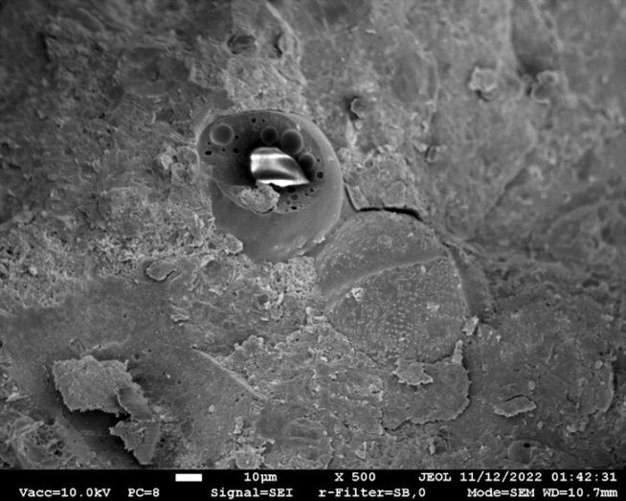
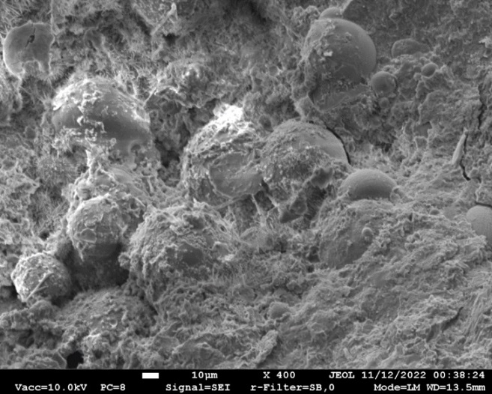

а б
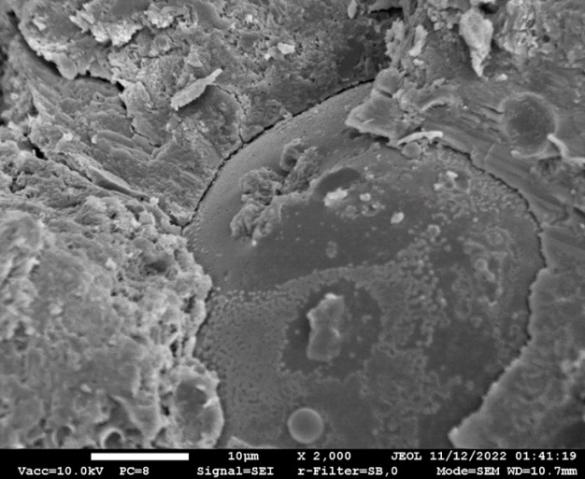
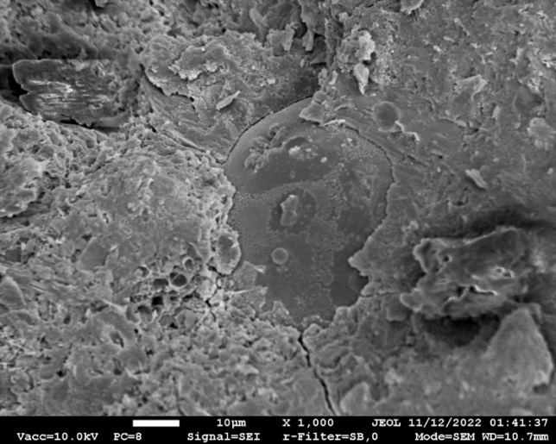

в г

a ‒ при увеличении в 400 раз; б ‒ при увеличении в 500 раз; в ‒ при увеличении в 1000 раз; г ‒ при увеличении в 2000 раз

Рисунок 4.1 – Микроструктура золы уноса (F)

На рисунке 4.1 показаны микроструктурные особенности не молотой золы. Различные увеличения позволили более детально рассмотреть форму, размер и распределение частиц в образцах. Анализ микроструктуры не молотой золы помог выявить особенности ее структуры, взаимосвязь между частицами и их взаимодействие с другими компонентами бетона.
При увеличении в 400 раз (рисунок 4.1а) наблюдается скопление сфер золы в матрице цементного камня. Это явление может способствовать ослаблению цементного камня и снижению его прочностных характеристик. Подобные скопления могут создавать слабые точки в структуре бетона, что в итоге может сказаться на его механических свойствах и устойчивости. Такие недостатки в микроструктуре бетона могут привести к уменьшению его долговечности и увеличению вероятности разрушения под воздействием внешних нагрузок и агрессивной среды.
На снимке с увеличением в 500 раз (рисунок 4.1б) наблюдается вырез сферы золы уноса. Хотя сфера не является полной, по вырезу видно наличие пор различного размера внутри самой сферы. Этот факт указывает на присутствие внутренних полостей или пор в структуре золы уноса. Поры такого рода могут варьироваться по размеру и форме, что может иметь значительное влияние на свойства и структуру цементного камня. Например, они могут служить местами скопления влаги или других веществ, что в итоге может привести к ослаблению структуры бетона и снижению его прочности и устойчивости.
На снимках с увеличением в 1000 и 2000 раз видно, что сферы золы уноса плохо контактируют с цементным камнем, что может привести к образованию не прочной структуры бетона. Это наблюдение указывает на то, что зола уноса, находящаяся в составе бетонной смеси, может оставаться в отдельных сферах, недостаточно интегрируясь с матрицей цемента. Подобное недостаточное взаимодействие может уменьшить прочность и устойчивость бетонной конструкции. Такие области, где зола уноса не прочно связана с матрицей цемента, могут стать местами скопления напряжений и слабых мест в структуре бетона, что в итоге может снизить его долговечность и надежность.
На рисунке 4.2 представлены снимки микроструктуры цементного камня с механоактивированной золой уноса, увеличенные в 250, 500 и 1000 раз. На этих снимках можно наблюдать разные углы зрения, которые ясно показывают контакт между цементным камнем и золой. В сравнении со снимком 4.1 структура обладает высокой плотностью, и контакт с механоактивированной золой представляется очень хорошим. Это способствует формированию более плотной структуры бетона, не обнаруживая сфер золы уноса.
На рисунке 4.2, при увеличении в 250 раз, наблюдается плотная структура, кажется, что это сплошной цементный камень, но на самом деле присутствует молотая зола. Это демонстрирует, что контакт между цементным камнем и золой очень хороший, и адгезия золы способствует формированию такой прочной структуры. Не наблюдается никаких видимых слабых соединений, что особенно важно учитывая отсутствие химических добавок.

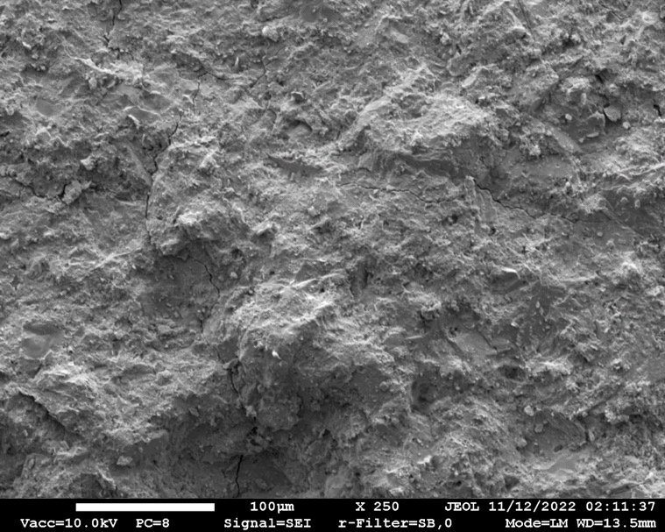

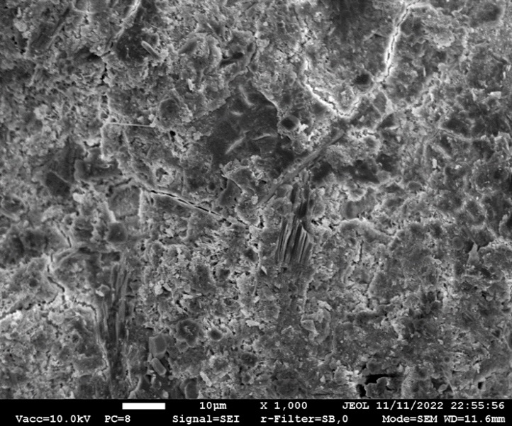
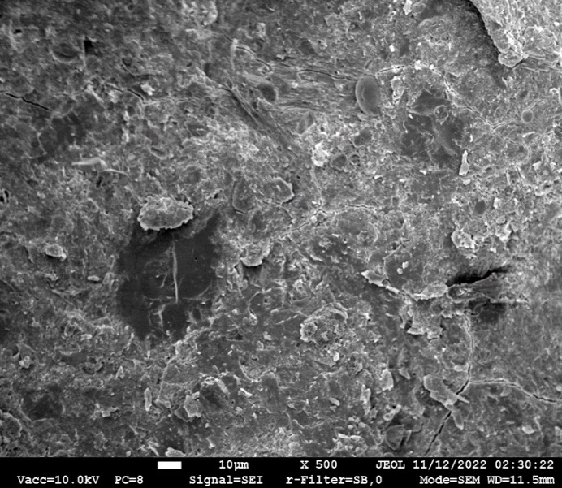
а
б в

a ‒ при увеличении в 250 раз; б ‒ при увеличении в 500 раз; в ‒ при увеличении в 1000 раз

Рисунок 4.2 – Микроструктура механоактивированной золы уноса (F)

На рисунках 4.2б и 4.2в, при увеличении в 500 и 1000 раз, наблюдаются отчетливые черные плиты, представляющие собой частицы молотой золы. Эти частицы проникают в структуру цементного камня, обеспечивая тесный контакт между ними. Это характеризуется более плотным распределением золы и цемента внутри бетонной матрицы, что может способствовать улучшению прочности и устойчивости бетона. Такой интегрированный контакт между молотой золой и цементным камнем является ключевым аспектом формирования прочной структуры бетона, особенно в условиях механической нагрузки. Эти наблюдения подчеркивают важность использования молотой золы в качестве компонента бетонной смеси для достижения оптимальных технических характеристик и повышения эксплуатационных свойств бетонных конструкций.
На рисунках 4.2б и 4.2в, при увеличении в 500 и 1000 раз, наблюдаются отчетливые черные плиты, представляющие собой частицы молотой золы. Эти частицы проникают в структуру цементного камня, обеспечивая тесный контакт между ними. Это характеризуется более плотным распределением золы и цемента внутри бетонной матрицы, что может способствовать улучшению прочности и устойчивости бетона. Такой интегрированный контакт между молотой золой и цементным камнем является ключевым аспектом формирования прочной структуры бетона, особенно в условиях механической нагрузки. Эти наблюдения подчеркивают важность использования молотой золы в качестве компонента бетонной смеси для достижения оптимальных технических характеристик и повышения эксплуатационных свойств бетонных конструкций.
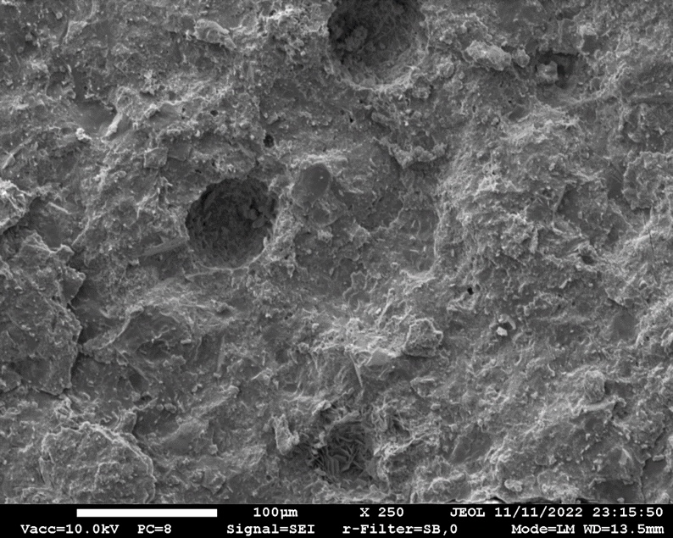

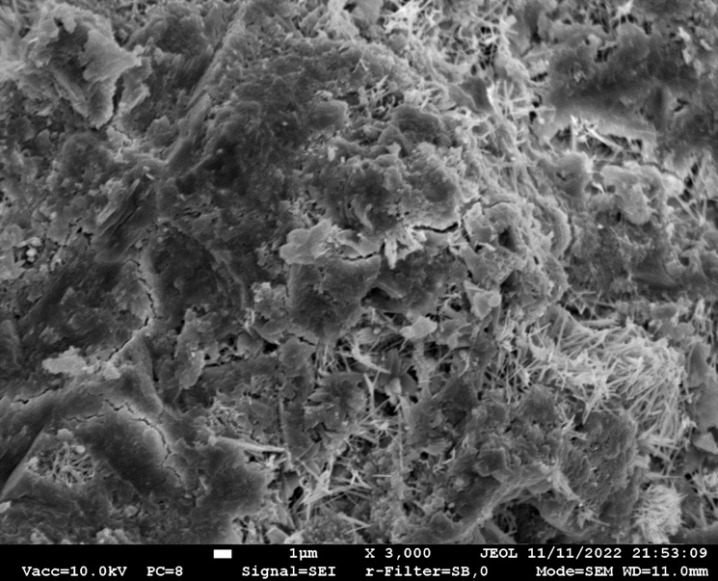
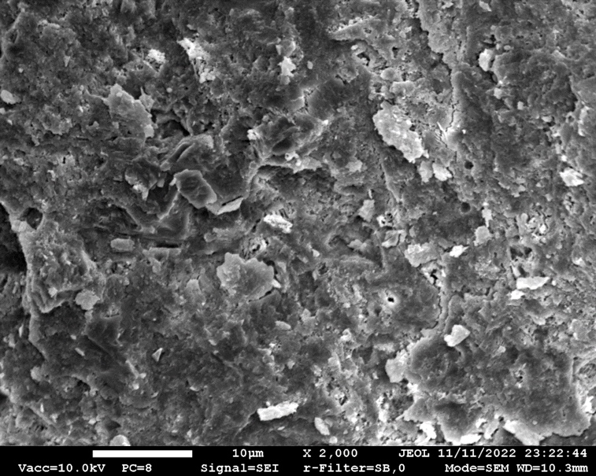
а
б в

a – при увеличении в 250 раз; б – при увеличении в 2000 раз; в – при увеличении в 3000 раз

Рисунок 4.3 – Микроструктура контрольного состава (С)
На рисунке 4.3 представлены результаты контрольного образца. При увеличении в 250 раз наблюдаются поры в структуре цементного камня, что может негативно сказаться на прочности бетона. При дальнейшем увеличении в 2000 раз также видны дополнительные мелкие поры в структуре, что свидетельствует о менее плотной структуре материала. Эти поры могут служить местами скопления воды и других агрессивных веществ, что в итоге может привести к разрушению бетонной конструкции. Таким образом, контрольный образец обнаруживает некоторые недостатки в структуре, которые требуют дополнительных мер для повышения прочности и устойчивости бетона. Энтренгит - это минерал, образующийся в результате химической реакции в бетоне, известный также как кальциево-алюминиевый гидрат сульфата (Ca₆Al₂(SO₄)₃(OH)₁₂·26H₂O). Энтренгит обычно образуется при наличии избыточного содержания алюмината трехкальциевого сульфата (C₃A) в цементе и влажных условиях. Присутствие этрингита в порах цементного камня, как видно при увеличении изображения в 3000 раз, может иметь как положительное, так и отрицательное влияние на структуру бетона. Энтренгит способствует укреплению структуры бетона за счет образования дополнительных кристаллических структур, что может улучшить его механические свойства и повысить прочность. Однако в неконтролируемых условиях образования этрингита, например, при перенасыщении бетона сульфатами из почвы или воды, этот минерал может вызвать нежелательные эффекты. В больших количествах и при некорректных условиях образования этрингит может привести к разрушению бетонной структуры, вызывая расколы и трещины из-за образующихся объемных изменений в процессе его образования. Следовательно, контроль содержания этрингита в бетоне и создание оптимальных условий для его формирования играют важную роль в обеспечении прочности и долговечности бетонных конструкций, включая гидротехнические сооружения.
В рисунке 4.4 представлены снимки сканирующей электронной микроскопии (СЭМ) с образцами бетона, в которые были добавлены химические добавки. При увеличении изображения в 250 раз отчетливо видно, что структура бетона становится более плотной по сравнению с контрольными образцами. На изображениях не наблюдается свободных пор, которые могут ухудшать состояние цементного камня. Напротив, наблюдается улучшение структуры и ее плотность, что является необходимым условием для повышения прочности бетона. При увеличении изображения до 2000 и 3000 раз также не наблюдается больших пор, что свидетельствует о хорошем контакте цемента и добавок. Это демонстрирует эффективность химических добавок, предоставленных компанией Sika, и их способность улучшать структуру бетона, делая его более прочным и устойчивым к воздействию внешних факторов.

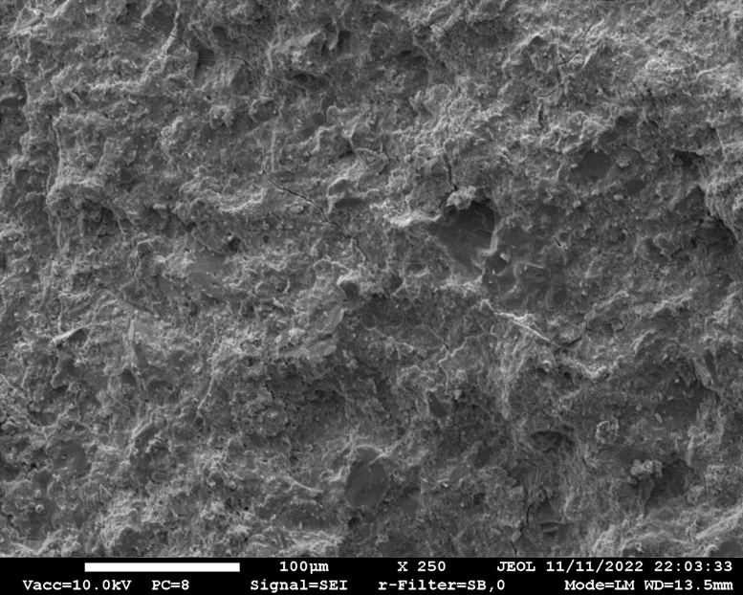

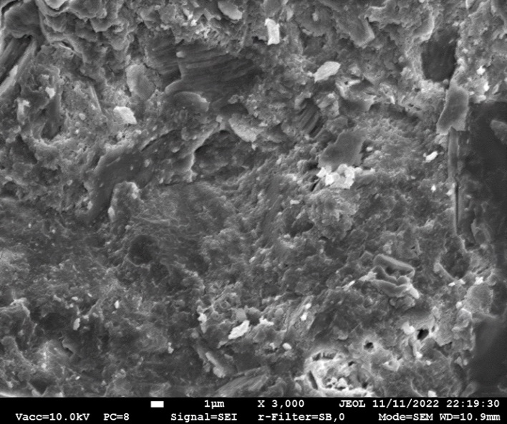
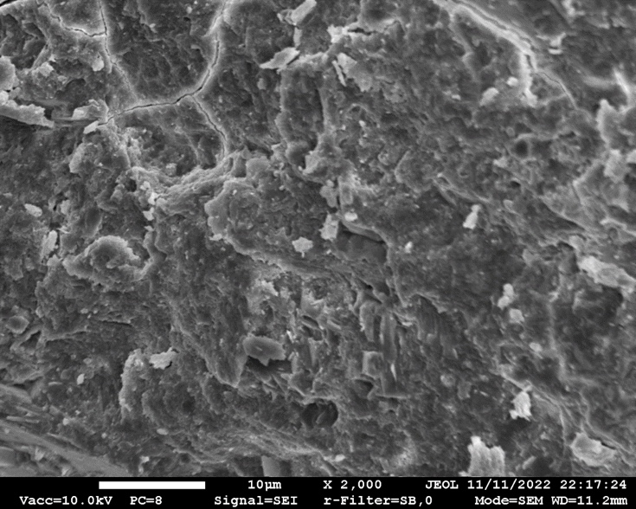
а
б в

a – при увеличении в 250 раз; б – при увеличении в 2000 раз; в – при увеличении в 3000 раз

Рисунок 4.3 – Микроструктура с химическими добавками Sika

4.4 Расчет экономической эффективности
Исходные данные для расчета экономической эффективности были получены из сметных расчетов и учета среднерыночных цен на материалы и затраты в регионе Алматы на ноябрь 2023 года. Данные представлены в таблице 4.4, который содержат основные параметры и результаты расчетов экономической эффективности.
По результатам анализа экономической эффективности использования разработанного мелкозернистого бетона с минеральными и химическими добавками выяснилось, что основные преимущества достигаются за счет следующих факторов:
‒ увеличение срока безремонтной эксплуатации речных гидротехнических сооружений: новый состав бетона обладает повышенной морозостойкостью, прочностью и устойчивостью к воздействию воды, что позволяет увеличить период безопасной эксплуатации сооружений без необходимости регулярного ремонта;
‒ замена крупного заполнителя на более дешевый мелкий: разработанный состав бетона использует мелкий заполнитель, который может быть доступен по более низкой цене, что снижает затраты на материалы и позволяет снизить общую стоимость проекта.

Таблица 4.4 – Расчет затрат на материалы для получения 1 м³ бетонной смеси

Материал | Стоимость | Расход на м³ бетонной смеси |  | Стоимость на 1 м³, в тенге
Тяжелый бетон
Цемент | 38000 тг | 0,5 |  | 19000
Песок | 4600 тг | 1,2 |  | 5520
Щебень | 4400 тг | 0,4 |  | 1760
Хим добавка | 400 тг | 2,5 |  | 1000
Стоимость материала |  |  |  | 27280
МЗБ с минеральными и химическими добавками
Цемент | 38000 тг | 38 | 0,465 | 17670
Песок | 4600 тг | 46 | 1,168 | 5372,8
Зола уноса | 2000 тг | 2 | 0,25 | 500
Цеолит | 1200 тг | 12 | 0,292 | 350,4
Sika ViscoCrete 20HE KZ | 440 л | 440 | 2,3 | 1012
Sika Aer Solid | 332 л | 332 | 0,5 | 166
Стоимость материала |  |  |  | 25017

Кроме того, использование разработанного состава бетона с минеральными и химическими добавками способствует повышению устойчивости сооружений к воздействию агрессивных сред, таких как влага, химические вещества и механические нагрузки. Это позволяет уменьшить вероятность повреждений и деформаций, что в свою очередь снижает расходы на ремонтные работы и увеличивает безопасность сооружений. Разработанный состав бетона также имеет потенциал для использования в широком спектре гидротехнических сооружений, включая плотины, дамбы, водохранилища и каналы, что расширяет область его применения и способствует экономической выгодности проекта. Кроме того, применение минеральных и химических добавок в составе бетона может снизить расходы на энергию и сократить выбросы вредных веществ в окружающую среду в процессе производства и эксплуатации сооружений, что соответствует современным требованиям экологической безопасности и устойчивого развития.
Все эти факторы в совокупности способствуют достижению экономической эффективности проекта и обеспечивают устойчивое и долгосрочное функционирование гидротехнических сооружений в условиях переменных климатических и эксплуатационных условий.
Сравнение цен на материалы тяжелого бетона, который составляет 88201 тенге за м³, и на разработанный мелкозернистый бетон (МЗБ), цена которого составляет 74941 тенге за м³, показывает существенное различие в стоимости материалов. Разработанный МЗБ оценивается на 13203 тенге за м³ дешевле, чем тяжелый бетон. Это соответствует экономии в размере 9% затрат на материалы при использовании МЗБ вместо тяжелого бетона.
Такая значительная экономия может иметь важное значение при планировании и реализации строительных проектов, поскольку позволяет снизить общие расходы на материалы и сократить бюджет проекта. Это также способствует повышению конкурентоспособности проекта на рынке и обеспечивает экономическую эффективность его реализации.

Вывод по разделу 4
1. В результате исследований, проведенных в разделе 4, был разработан оптимальный состав мелкозернистого бетона (МЗБ), интегрирующий различные минеральные и химические добавки. Данный состав, обозначенный как Fa5Z20SP0,5O, демонстрирует высокую прочность, достигающую 52,5 единиц, а также отличную морозостойкость, оцененную по марке F211. Более того, была установлена высокая степень водонепроницаемости, соответствующая стандарту W10.
2. Анализ микроструктуры бетона позволил выявить, что разработанный состав обладает более плотной структурой по сравнению с контрольными образцами. Это свидетельствует о высокой степени адгезии компонентов и является важным фактором для обеспечения эксплуатационных свойств бетона.
3. Экономический анализ продемонстрировал значительное снижение затрат на материалы при использовании разработанного МЗБ. Сравнение цен на материалы показало, что МЗБ стоит на 9% дешевле, чем тяжелый бетон, что обеспечивает существенную экономию при реализации строительных проектов.
4. Таким образом, результаты исследований раздела 4 подтверждают эффективность разработанного состава МЗБ с точки зрения его прочностных, морозостойких и водонепроницаемых свойств. Они также подчеркивают его важность с экономической точки зрения для строительной отрасли, что делает данный состав перспективным для использования в различных гидротехнических сооружениях и других строительных проектах.

ЗАКЛЮЧЕНИЕ

Исследование показало, что модификация структуры мелкозернистого бетона (МЗБ) с использованием комплексной добавки, включающей в себя золу уноса и цеолит, имеет потенциал для повышения его эксплуатационных свойств. Оптимизация состава бетонной смеси с учетом использования местных сырьевых материалов позволяет создать эффективные и экономически целесообразные МЗБ, пригодные для использования в строительстве и ремонте речных гидротехнических сооружений.
В результате проведенных исследований были выявлены зависимости между компонентами бетонной смеси и свойствами МЗБ. Особое внимание было уделено анализу химического, минерального и гранулометрического состава золы уноса, а также изучению ее гидравлической активности. Механохимическая активация золы улучшает ее свойства и способствует повышению прочности МЗБ.
Также было установлено, что добавление цеолита в состав МЗБ значительно улучшает его технологические свойства, такие как прочность, что в свою очередь положительно сказывается на долговечности и эксплуатационных характеристиках бетонных конструкций.
На основании полученных результатов можно сделать вывод о возможности создания новых технологических решений для производства более качественных и долговечных мелкозернистых бетонов с использованием местных сырьевых компонентов и комплексных добавок. Это открывает перспективы для применения таких бетонов в строительстве речных гидротехнических сооружений, что важно для обеспечения их надежности и долговечности в условиях эксплуатации.
В исследовании было изучено влияние минеральных и химических добавок на процесс гидратации цементной пасты. Результаты показали, что оптимальное содержание золы уноса составляет 5%, что обеспечивает оптимальные характеристики бетонного материала. Увеличение количества цеолита не оказывает значительного влияния на процесс гидратации. Дозирование суперпластификатора и воздухововлекающей добавки в 0,5% и 0,01% соответственно также является оптимальным для процесса.
Выбранный оптимальный состав цементной пасты, включающий 5% золы уноса, 20% цеолита, 0,5% суперпластификатора и 0,01% воздухововлекающей добавки, обеспечивает требуемые технические характеристики бетонного материала и позволяет оптимизировать процесс его производства.
В результате исследований, проведенных в разделее 4, был разработан оптимальный состав мелкозернистого бетона (МЗБ), включающий различные минеральные и химические добавки. Этот состав, обозначенный как Fa5Z20SP0,5O, демонстрирует высокую прочность, достигающую 52,5 единиц, а также отличную морозостойкость, оцененную по марке F211 (Приложение Б). Более того, он обладает высокой степенью водонепроницаемости, соответствующей стандарту W10.
Анализ микроструктуры бетона показал, что разработанный состав имеет более плотную структуру по сравнению с контрольными образцами. Это свидетельствует о высокой степени адгезии компонентов и является важным фактором для обеспечения эксплуатационных свойств бетона.
Экономический анализ продемонстрировал существенное снижение затрат на материалы при использовании разработанного МЗБ. Сравнение цен на материалы показало, что МЗБ стоит на 15% дешевле, чем тяжелый бетон, что обеспечивает значительную экономию при реализации строительных проектов.
Таким образом, результаты исследований главы 4 подтверждают эффективность разработанного состава МЗБ с точки зрения его прочностных, морозостойких и водонепроницаемых свойств. Они также подчеркивают его важность с экономической точки зрения для строительной отрасли, что делает данный состав перспективным для использования в различных гидротехнических сооружениях и других строительных проектах.
В заключении работы была доказана перспективность применения химических добавок для улучшения характеристик мелкозернистых бетонов. Использование таких добавок позволяет снизить водоцементное соотношение при сохранении требуемой удобоукладываемости, что способствует получению материала с повышенными эксплуатационными свойствами.
Эксперименты показали, что применение разработанной комплексной добавки приводит к улучшению реологических свойств бетонной смеси. Это приводит к повышению основных физико-технических и эксплуатационных характеристик бетона, таких как прочность, водонепроницаемость и морозостойкость. Также были предложены новые технические решения, направленные на увеличение долговечности мелкозернистого бетона. Использование золы уноса и цеолита для уплотнения структуры бетона позволяет существенно улучшить его характеристики и повысить его стойкость к воздействию различных негативных факторов. В результате исследований был разработан оптимальный состав мелкозернистого бетона с использованием механоактивированной золы уноса. Этот состав обладает улучшенными свойствами и может быть успешно применен в строительстве для создания прочных и долговечных конструкций.

СПИСОК ИСПОЛЬЗОВАННЫХ ИСТОЧНИКОВ

- Jonkers H.M. Self-healing concrete: A biological approach // In book: Self-Healing Materials: An Alternative Approach to 20 Centuries of Material Science. – Dordrecht: Springer, 2007. – P. 195-204.
- Баженов Ю.М., Магдеев У.Х. и др. Мелкозернистый бетон. – М., 1998. – 148 с.
- Баженов Ю.М., Лукутцова Н.П., Матвеева Е.Г. Исследование наномодифицированного мелкозернистого бетона // Вестник МГСУ. – 2010. – Т. 2, №4. – С. 415-418.
- Mindess S., Young J.F. Concrete. – NY.: Prentice-Hall, 2003. – 644 p.
- Bhanja S., Sengupta B. Influence of silica fume on the tensile strength of concrete // Cement and concrete research. – 2005. – Vol. 35, Issue 4. – P. 743-747.
- Гримов Н.П. Мелкозернистый фибробетон // Матер. междунар. науч.-техн. конф. молодых ученых. – Белгород, 2020. – С. 1649-1654.
- Машукова А.И. Бетон, использующий агроотходы в качестве мелкого заполнителя // Инструменты и механизмы современного инновационного развития: сб. ст. междунар. науч.-практ. конф. – Уфа, 2017. – С. 108-110.
- Толстой А.Д. Мелкозернистый бетон повышенной прочности // Строительные материалы и изделия. – 2020. – Т. 3, №1. – С. 39-43.
- Sosa M.E., Villagrán Zaccardi Y.A., Zega C.J. A critical review of the resulting effective water-to-cement ratio of fine recycled aggregate concrete // Construction and Building Materials. – 2021. – Vol. 313. – P. 125536.
- Behera M., Minocha A.K., Bhattacharyya S.K. Flow behavior, microstructure, strength and shrinkage properties of self-compacting concrete incorporating recycled fine aggregate // Construction and Building Materials. – 2019. – Vol. 228. – P. 116819.
- Lee W., Park J. et al. Effects of abraded fine particle content on strength of quick-hardening concrete // Cement and Concrete Composites. – 2019. – Vol. 96. – P. 225-237.
- Meng W., Khayat K.H. Improving flexural performance of ultra-high-performance concrete by rheology control of suspending mortar // Composites Part B: Engineering. – 2017. – Vol. 117. – P. 26-34.
- Deeb R., Ghanbari A., Karihaloo B.L. Development of self-compacting high and ultra high performance concretes with and without steel fibres // Cement and Concrete Composites. – 2012. – Vol. 34, Issue 2. – P. 185-190.
- Shi C., Wu Z., Xiao J. et al. A review on ultra high performance concrete: Part I. Raw materials and mixture design // Construction and Building Materials. – 2015. – Vol. 101, Part 1. – P. 741-751.
- Nanthagopalan P., Haist M., Santhanam M. et al. Investigation on the influence of granular packing on the flow properties of cementitious suspensions // Cement and Concrete Composites. – 2008. – Vol. 30, Issue 9. – P. 763-768.
- Wang D., Shi C., Wu Z. et al. A review on ultra high performance concrete: Part II. Hydration, microstructure and properties // Construction and Building Materials. – 2015. – Vol. 96. – P. 368-377.
- Yazıcı H. The effect of curing conditions on compressive strength of ultra high strength concrete with high volume mineral admixtures // Building and Environment. – 2007. – Vol. 42, Issue 5. – P. 2083-2089.
- Bazhenova O. Effect of Additives on the Properties of Fine-Grained Concrete // Procced. 8th internat. scient. Siberian Transport forum TransSiberia. – Cham: Springer, 2020. – Р. 526-535.
- Klyuev S., Klyuev A.V., Shorstova E.S. The Micro Silicon Additive Effects on the Fine-Grassed Concrete Properties for 3-D Additive Technologies // Materials Science Forum. – 2019. – Vol. 974. – P. 131-135.
- Shukla A., Singh C.K., Sharma A.K. Study of the Properties of Concrete by Partial Replacement of Ordinary Portland Cement by Rice Husk Ash// International Journal of Earth Sciences and Engineering. – 2011. – Vol. 04, Issue 06. – P. 965-968.
- Memduh N., Kurbetci S. Durability properties of concrete containing metakaolin. advances in concrete construction // Advances in Concrete Construction. – 2018. – Vol. 6, Issue 2. – P. 159-175.
- Corominas A., Etxeberria M., Poon C.S. Influence of the quality of recycled aggregates on the mechanical and durability properties of High Performance Concrete // Procced. conf. “WASCON 2015 Resource efficiency in construction”. – Santander (Spain), 2015. – P. 1-7.
- Sang N.T. et al. Performances of eco-fine-grained concrete containing saline sand as partial fine aggregate replacement // Journal of Applied Science and Engineering. – 2021. – Vol. 24, Issue 4. – P. 527-539.
- Мирюк О.А. Оптимизация фракционного состава техногенного заполнителя мелкозернистого бетона // Вестник Магнитогорского государственного технического университета им. Г.И. Носова. – 2013. – №4(44). – С. 89-93.
- Низина Т.А., Балыков А.С., Сарайкин А.С. Экспериментальные исследования дисперсно-армированных мелкозернистых бетонов // Академический вестник УралНИИпроект РААСН. – 2015. – №4. – С. 91-95.
- Бутакова М.Д., Зырянов Ф.А. Исследование свойств бетонных смесей и бетонов на основе мелкозернистых минеральных отходов горного производства // Инженерный вестник Дона. – 2012. – №21(3). – С. 358-361.
- Балыков А.С., Володин В.В., Каштанов А.А. и др. Высокопрочные мелкозернистые бетоны на основе природного и техногенного сырья // Огарёв-Online. – 2017. – №11(100). – С. 1-6.
- Муртазаев С-А.Ю., Чернышева Н.В., Успанова А.С. и др. Применение местных песков и техногенных отходов в строительных растворах // Вестник Дагестанского государственного технического университета. – 2011. – №22(3). – С. 141-148.
- Федосов С.В., Акулова М.В., Краснов А.М. и др. Мелкозернистый бетон высокой прочности // Известия Казанского государственного архитектурно-строительного университета. – 2010. – №2(14). – С. 286-291.
- Хирис Н.С., Акчурин Т.К. Высоконаполненный мелкодисперсный бетон для фундаментов гидротехнических сооружений // Construction and Geotechnics. – 2014. – Issue 4. – P. 297-303.
- Панова А.В. Технологии производства цемента и негативное воздействие на окружающую среду // Молодой ученый. – 2022. – №1(396). – С. 21-23.
- Ma B., Liu X., Tan H. et al. Utilization of pretreated fly ash to enhance the chloride binding capacity of cement-based material // Construction and Building Materials. – 2018. – Vol. 175. – P. 726-734.
- Reshma T.V. et al. (2021). Effect of waste foundry sand and fly ash on mechanical and fresh properties of concrete // Materialstoday: Proceedings. – 2021. – Vol. 47, Part 13. – P. 3625-3632.
- Teng Y., Liu S., Zhang Z. et al. Effect of triethanolamine on the chloride binding capacity of cement paste with a high volume of fly ash // Construction and Building Materials. – 2022. – Vol. 315. – P. 125612.
- Scrivener K.L., Kirkpatrick R.J. Innovation in use and research on cementitious material // Cement and Concrete Research. – 2008. – Vol. 38, Issue 2. – P. 128-136.
- A Revolutionary New Material for New Solutions / Ductal-Ultra // http://www.apegm.mb.ca/pdf/PDPapers/ductal.pdf. 10.11.2023.
- Schmidt M., Fehling E., Geisenhanslüke C. Ultra-High-Performance Concrete (UHPC): proceed. of the internat. sympos. on Ultra High-Performance Concrete. – Kassel: University of Kassel, 2004. – 884 p.
- Larbi J.A. The chemistry of the pore fluid of silica fume-blended cement systems // Cement and Concrete Research. – 1990. – Vol. 20, Issue 4. – P. 506-516.
- Алексашин С.В., Булгаков Б.И. Получение мелкозернистых бетонов с высокими эксплуатационными показателями // Сб. науч. тр. Института строительства и архитектуры. – М., 2012. – С. 12-13.
- Thang N.C. et al. Ultra-high-performance concrete using a combination of Silica fume and Ground Granulated Blast-furnace Slag in Vietnam // Procced. the internat. conf. on Sustainable Built Environment for Now and the Future. – Hanoi, 2013. – P. 303-309.
- Сафаров К.Б. Гидротехнические коррозионностойкие бетоны на реакционноспособных заполнителях: дис. ... канд. техн. наук: 05.23.05. – М., 2018. – 133 с.
- Фам Т.Д. Повышение эксплуатационных свойств гидротехнических бетонов путем модификации их структуры комплексной добавкой: дис. ... канд. техн. наук: 05.23.05. – М., 2008. – 146 с.
- Wang A., Zhang C., Sun W. Fly ash effects II. The active effect of fly ash // Cement and Concrete Research. – 2004. – Vol. 34. – P. 2057-2060.
- Hasholt T.M., Frid K., Spörel F. et al. Nordic Concrete Research workshop: “Accelerated freeze-thaw testing of concrete” // Lyngby. – 2022. – Vol. 66, Issue 1. – P. 113-133.
- Otsuka T., Mori S., Ishikawa M. et al. Relation between mineral compositions of fly ash and its pozzolanic reaction // Cement and Concrete Science and Technology. – 2009. – Vol. 63. – P. 16-21.
- Massazza F. Pozzolana and Pozzolanic Cements // In book: Lea’s Chemistry of Cement and Concrete. – Oxford, 1998. – P. 471-631.
- Nakamura G., Mori H., Komatsu T. Use of coal ash in concrete and effect on chloride ion resistance // Journal of Advanced Concrete Technology. – 2012. – Vol. 10, Issue 7. – P. 230-238.
- Turanli L., Baykal G., Canbaz M. The effects of zeolite and coal bottom ash on the compressive strength and freeze-thaw resistance of concrete // Construction and Building Materials. – 2021. – Vol. 292. – P. 123182.
- Ahmaruzzaman M. A review on the utilization of fly ash // Progress in energy and combustion science. – 2010. –Vol. 36, Issue 3. – P. 327-363.
- Rafieizonooz M., Salim M.R., Hussin M.H. et al. Workability, compressive strength and leachability of coal ash concrete // Chemical Engineering Transactions. – 2017. – Vol. 56. – P. 439-444.
- Siddique R. Performance characteristics of high-volume Class F fly ash concrete // Cement and Concrete Research. – 2004. – Vol. 34, Issue 3. – P. 487-493.
- Singh T., Siddique R., Sharma S. Effectiveness of using Metakaolin and fly ash as supplementary cementitious materials in pervious concrete // European Journal of Environmental and Civil Engineering. – 2022. – Vol. 26, Issue 15. – P. 7359-7382.
- Septiandini E., Widiasanti I., Pamungkas C.A. et al. Compressive strength of pervious concrete paving blocks for pavement with the addition of fly ash // IOP Conference Series: Materials Science and Engineering. – 2021. – Vol. 1098, Issue 2. – P. 022046.
- Sata V., Ngohpok C., Chindaprasirt P. Properties of pervious concrete containing high-calcium fly ash // Computers and Concrete. – 2016. – Vol. 17, Issue 3. – P. 337-351.
- Woo S.K., Song Y.C., Won J.P. Enhanced durability performance of face slab concrete in Concrete-Faced Rock-filled Dam using fly ash and PVA fibre // KSCE Journal of Civil Engineering. – 2011. – Vol. 15. – P. 875-882.
- Rasiah S. Environmentally friendly pervious concrete for sustainable our world in concrete & structures environmentally friendly pervious concrete for sustainable construction // Procced. the 35th “CORAL” conf. on Our World in Concrete & Structures. – Singapore, 2010. – P. 1-8.
- Aoki Y., Sri Ravindrarajah R., Khabbaz H. Properties of pervious concrete containing fly ash // Road materials and pavement design. – 2012. – Vol. 13, Issue 1. – P. 1-11.
- Lo F.C., Lee M.G., Lo S.L. Effect of coal ash and rice husk ash partial replacement in ordinary Portland cement on pervious concrete // Construction and Building Materials. – 2021. – Vol. 286. – P. 122947.
- Hasanbeigi A. et al. Emerging energy-efficiency and CO₂ emission-reduction technologies for cement and concrete production: A technical review // Renewable and Sustainable Energy Reviews. – 2012. – Vol. 16, Issue 8. – P. 6220-6238.
- Park S.H., Lee B.K., Lee H.K. A study on reduction of air pollutants using cement blended with natural zeolite // Journal of Cleaner Production. – 2017. – Vol. 167. – P. 749-755.
- Perraki T., Kontori E., Tsivilis S. et al. The effect of zeolite on the properties and hydration of blended cements // Cement and Concrete Composites. – 2010. – Vol. 32, Issue 2. – P. 128-133.
- Das S.K., Dey S., Das S.K. Effect of natural zeolite on mechanical properties and durability of concrete: A review // Materials Today: Proceedings. – 2019. – Vol. 17. – P. 1655-1661.
- Menna C., Bragagnolo L., Ferone C. et al. Natural zeolite as partial replacement of cement in lightweight mortars // Construction and Building Materials. – 2020. – Vol. 238. – P. 117726.
- Uzal B., Turanli L. Blended cements containing high volume of natural zeolites: properties, hydration and paste microstructure // Cement and Concrete Composites. – 2012. – Vol. 34, Issue 1. – P. 101-109.
- Sanytsky M., Sobol K., Markiv T. Modified Composite Cements. – Lviv, 2010. – 130 р.
- Kocak Y., Tasci E., Kaya U. The effect of using natural zeolite on the properties and hydration characteristics of blended cements // Construction and Building Materials. – 2013. – Vol. 47. – P. 720-727.
- Caputo D., Liguori B., Colella C. Some advances in understanding the pozzolanic activity of zeolites: the effect of zeolite structure // Cement and Concrete Composites. – 2008. – Vol. 30, Issue 5. – P. 455-462.
- Chan S.Y.N., Ji X. Comparative study of the initial surface absorption and chloride diffusion of high performance zeolite, silica fume and PFA concretes // Cement and Concrete Composites. – 1999. – Vol. 21, Issue 4. – P. 293-300.
- Jana D. A new look to an old pozzolan: clinoptilolite – a promising pozzolan in concrete // Proceed. of the Twenty-Ninth conf. on Cement Microscopy. – Quebec City, 2007. – P. 168-206.
- Markiv T., Huniak O., Sobol Kh. Optimization of concrete composition with addition of zeolitic tuff // Journal of Lviv Polytechnic National University. Theory and Practice of Building. – 2014. – Vol. 781. – P. 116-121.
- Valipour M., Pargar F., Shekarchi M. et al. Comparing a natural pozzolan zeolite to metakaolin and silica fume in terms of their effect on the durability characteristics of concrete: a laboratory study // Construction and Building Materials. – 2013. – Vol. 41. – P. 879-888.
- Najimi M., Sobhani J., Ahmadi B. et al. An experimental study on durability properties of concrete containing zeolite as a highly reactive natural pozzolan // Construction and Building Materials. – 2012. – Vol. 35. – P. 1023-1033.
- Zhang Y.R., Kong X.M., Lu Z.B. et al. Effects of the charge characteristics of polycarboxylate superplasticizers on the adsorption and the retardation in cement pastes // Cement and Concrete Research. – 2015. – Vol. 67. – P. 184-196.
- Xu J., Feng W. et al. Influence of surfactants on chloride binding in cement paste // Construction and Building Materials. – 2016. – Vol. 125. – P. 369-374.
- Mangane M.B.C., Argane R., Trauchessec R. et al. Influence of superplasticizers on mechanical properties and workability of cemented paste backfill // Mineral Engineering. – 2018. – Vol. 116. – P. 3-14.
- Feng W., Xu J., Chen P. et al. Influence of polycarboxylate superplasticizer on chloride binding in cement paste // Construction and Building Materials. – 2018. – Vol. 158. – P. 847-854.
- Nawy E.G. Fundamentals of High-Performance Concrete. – Ed. 2nd. – NY.: John Wiley and Sons, 2001. – 464 p.
- Felekoglu B., Sarıkahya H. Effect of chemical structure of polycarboxylate-based superplasticizers on workability retention of self-compacting concrete // Construction and Building Materials. – 2008. – Vol. 22, Issue 9. – P. 1972-1980.
- Feng H., Pan L., Zheng Q. et al. Effects of molecular structure of polycarboxylate superplasticizers on their dispersion and adsorption behavior in cement paste with two kinds of stone powder // Construction and Building Materials. – 2018. – Vol. 170. – P. 182-192.
- Tian H., Kong X., Su T. et al. Comparative study of two PCE superplasticizers with varied charge density in Portland cement and sulfoaluminate cement systems // Cement and Concrete Research. – 2019. – Vol. 115. – P. 43-58.
- Liu J., Wang K., Zhang Q. et al. Influence of superplasticizer dosage on the viscosity of cement paste with low water-binder ratio // Construction and Building Materials. – 2017. – Vol. 149. – P. 359-366.
- Kong F.-R., Pan L.-S. et al. Effects of polycarboxylate superplasticizers with different molecular structure on the hydration behavior of cement paste // Construction and Building Materials. – 2016. – Vol. 105. – P. 545-553.
- Plank J., Li H., Ilg M. et al. A microstructural analysis of isoprenol ether-based polycarboxylates and the impact of structural motifs on the dispersing effectiveness // Cement and Concrete Research. – 2016. – Vol. 84. – P. 20-29.
- Li X.-K., Zheng D.-F., Zheng T. et al. Enhancement clay tolerance of PCE by lignin-based polyoxyethylene ether in montmorillonite-contained paste // Journal of Industrial and Engineering Chemistry. – 2017. – Vol. 49. – P. 168-175.
- Meier M.R., Napharatsamee T., Plank J. Dispersing performance of superplasticizers admixed to aged cement // Construction and Building Materials. – 2017. – Vol. 139. – P. 232-240.
- Guo Y., Ma B., Zhi Z. et al. Effect of polyacrylic acid emulsion on fluidity of cement paste // Colloids and Surfaces A: Physicochemical and Engineering Aspects. – 2017. – Vol. 535. – P. 139-148.
- Kim H.K., Nam I.W., Lee H.K. Enhanced effect of carbon nanotube on mechanical and electrical properties of cement composites by incorporation of silica fume // Composites Structures. – 2014. – Vol. 107. – P. 60-69.
- Ma B., Peng Y., Tan H. et al. Effect of hydroxypropyl methyl cellulose ether on rheology of cement paste plasticized by polycarboxylate superplasticizer // Construction and Building Materials. – 2018. – Vol. 160. – P. 341-350.
- Flatt R.J., Houst Y.F. A simplified view on chemical effects perturbing the action of superplasticizers // Cement and Concrete Research. – 2001. – Vol. 31, Issue 8. – P. 1169-1176.
- Zhang Y., Kong X. Correlations of the dispersing capability of NSF and PCE types of superplasticizer and their impacts on cement hydration with the adsorption in fresh cement pastes // Cement and Concrete Research. – 2015. – Vol. 69. – P. 1-9.
- Tan H., Zhang X., Guo Y. et al. Improvement in fluidity loss of magnesia phosphate cement by incorporating polycarboxylate superplasticizer // Construction and Building Materials. – 2018. – Vol. 165. – P. 887-897.
- Yamada K. et al. Controlling of the adsorption and dispersing force of polycarboxylate-type superplasticizer by sulfate ion concentration in aqueous phase // Cement and Concrete Research. – 2001. – Vol. 31, Issue 3. – P. 375-383.
- Wang X., Zhang J., Yang Y. et al. Effect of side chains in block polycarboxylate superplasticizers on early-age properties of cement paste // Journal of Thermal Analysis and Calorimetry. – 2018. – Vol. 133, Issue 3. – P. 1439-1446.
- Ouattara D., Belem T., Mbonimpa M. et al. Effect of superplasticizers on the consistency and unconfined compressive strength of cemented paste backfills // Construction and Building Materials. – 2018. – Vol. 181. – P. 59-72.
- Superplasticizers and other chemical administrations in concrete // https://trid.trb.org/View/478356. 15.06.2023.
- Hasholt M.T. et al. Frost resistance of concrete with high contents of fly ash - A study on how hollow fly ash particles distort the air void analysis // Cement and Concrete Research. – 2019. – Vol. 119. – P. 102-112.
- Ақмалайұлы К. Бетонтану. – Алматы, 2021. – 344 б.
- Яковлев Г.И., Первушин Г.Н., Бурьянов А.Ф. Модификация цементных бетонов многослойными углеродными нанотрубками // Строительные материалы. – 2011. – №2. – С. 47-49.
- Нуркеев С.С., Матаева Д. Комплексная переработка золошлаков Экибастузских углей на глинозем, соли алюминия, ферросилиций и цемент // Золошлаки ТЭС - удаление, транспорт, переработка, складирование: матер. 5-й междунар. конф. – М., 2014. – С. 95-98.
- Черенцова А.А., Олесик С.М. Оценка золошлаковых отходов как источник загрязнения окружающей среды и как источник вторичного сырья // Горный информационно-аналитический бюллетень. – 2013. – №3. – С. 230-243.
- Jain A., Gupta R., Chaudhary S. Sustainable development of self-compacting concrete by using granite waste and fly ash // Construction and Building Materials. – 2020. – Vol. 262. – P. 120516.
- El Fami N., Ez-zaki H., Boukhari A. et al. Influence of mechanical activation of fly ash on the properties of Portland cement mortars // Materials Today: Proceedings. – 2022. – Vol. 58. – P. 1419-1422.
ПРИЛОЖЕНИЕ А

Патенты

ПРИЛОЖЕНИЕ Б

Акт внедрения

